前 言
为了贯彻落实以人为本，坚持安全发展，坚持“安全第一、预防为主、综合治理”的方针，加强对危险化学品的安全管理，保证安全生产，保障人民生命财产的安全，保护环境，根据《中华人民共和国安全生产法》、《危险化学品安全管理条例》、《危险化学品经营许可证管理办法》及《汽车加油加气加氢站技术标准》的有关规定。受文山市中强商贸有限公司的委托，昭通市鼎安科技有限公司对文山市中强商贸有限公司进行安全现状评价。
自接受委托后，公司成立了项目安全评价组，通过对相关法律、法规、规程和行业标准的收集以及对同类企业的调研后，于2024年7月19日组织有关评价人员到该企业进行现场勘查、调研和资料收集，通过对该加油站安全经营条件和安全管理进行全面的调查、分析，运用安全系统工程的方法，进行危险、有害因素的识别及其危险度评价，查找该系统中存在的事故隐患并判定其危害程度，并提出相应的安全对策措施和建议，运用科学的评价方法，得出客观、公正的评价结论，最后参照《安全评价通则》（AQ8001-2007）的要求编制完成安全现状评价报告。
通过安全评价，可为企业事故隐患治理提供依据；可为企业的安全投入与资金使用提供参考；可促进经营单位的安全管理。通过发现、整改和减少事故隐患，提高企业经营的本质安全度。
在评价的过程中得到了业主的积极配合，同时引用了前人的一些研究成果和技术资料，在此一并表示感谢。

企业现场照片
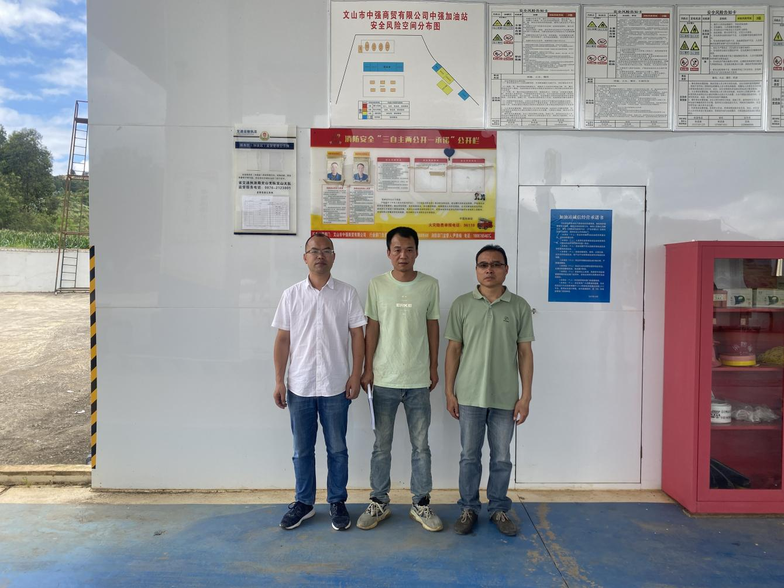
照片1评价人员现场勘验照片
左：评价师-黄义敏；中：加油站安全员-苏林；右：评价师-季凯光
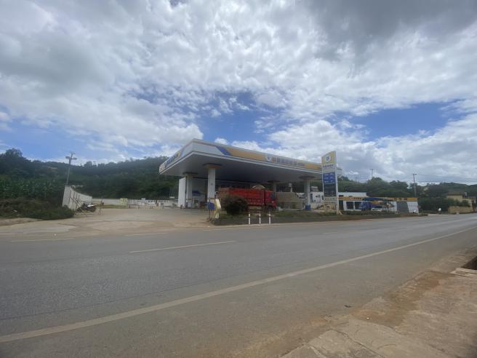 | 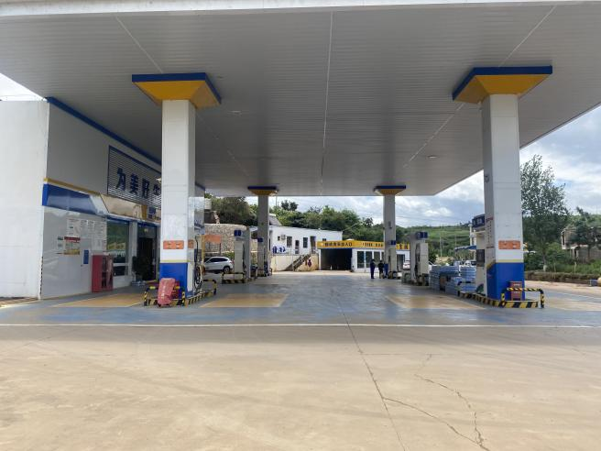
照片2加油站全景 | 照片3加油区
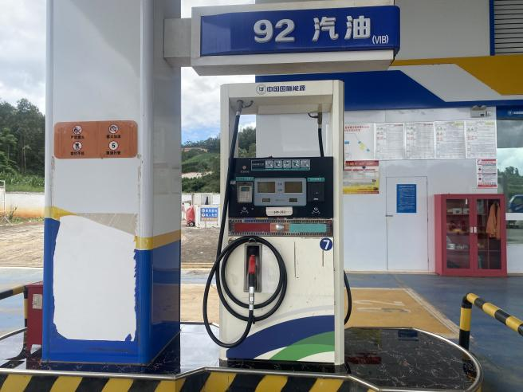 | 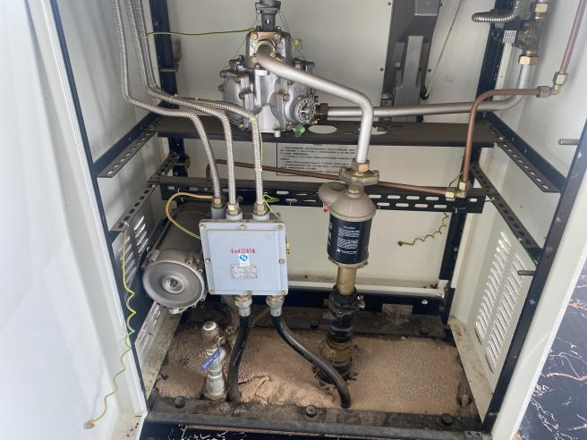
照片4汽油加油机 | 照片5汽油加油机内部
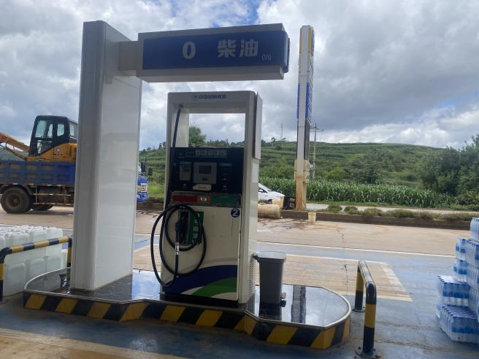 | 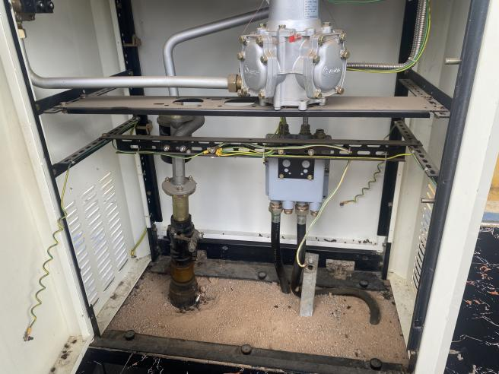
照片6柴油加油机 | 照片7柴油加油机内部
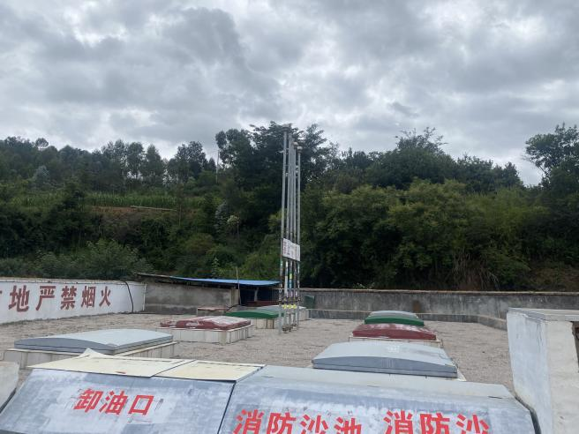 | 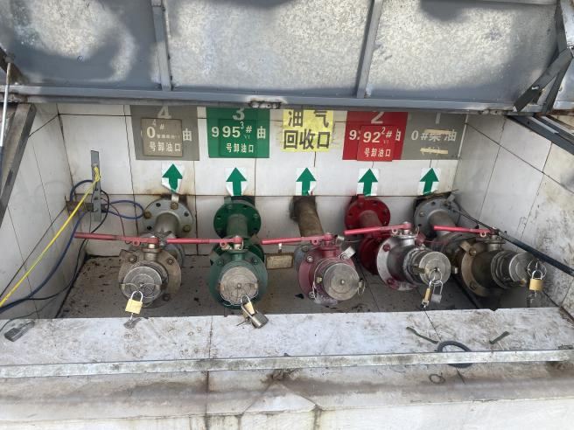
照片8油罐区 | 照片9卸油口
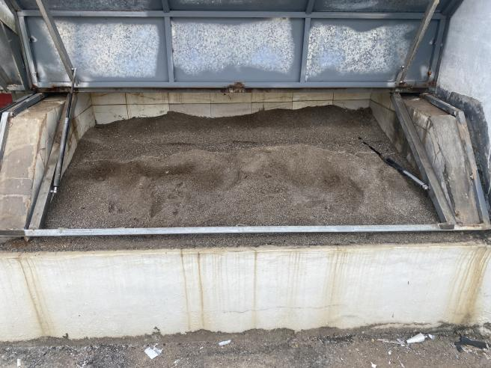 | 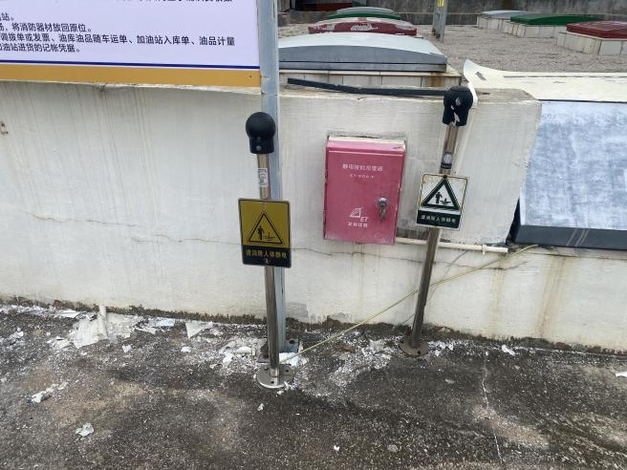
照片10消防沙池 | 照片11人体静电导出桩
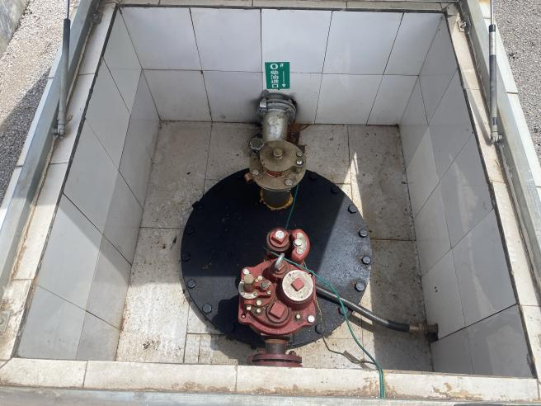 | 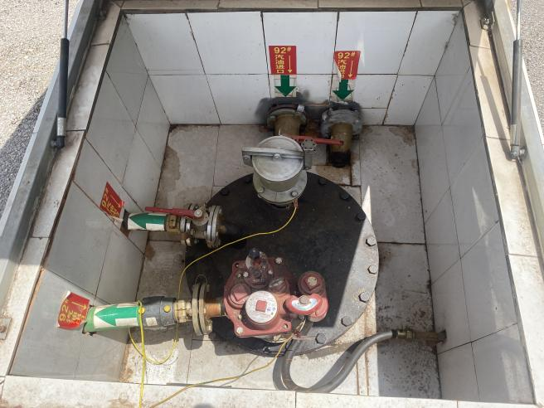
照片12柴油人孔操作井 | 照片13汽油人孔操作井
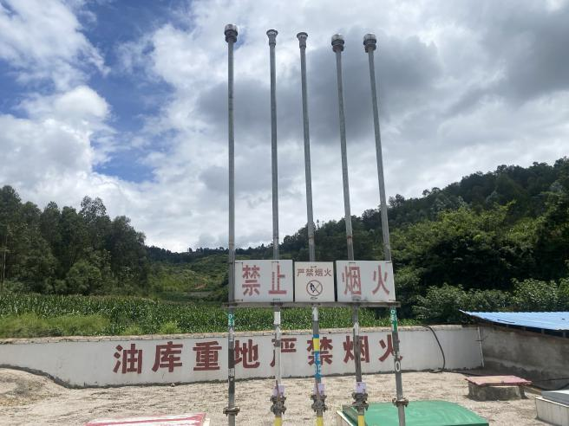 | 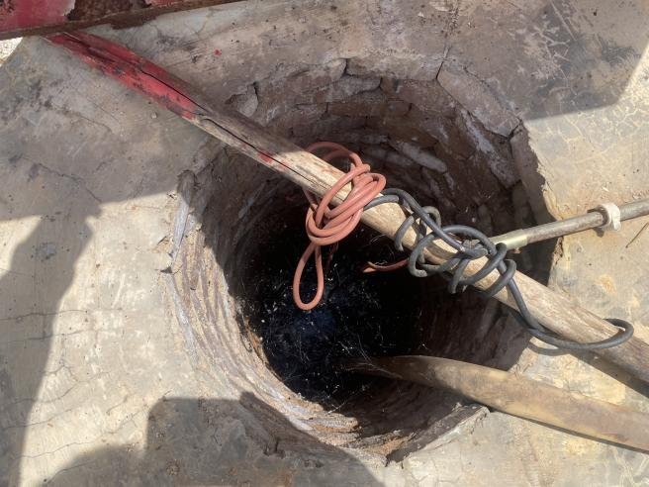
照片14通气管 | 照片15水位观察井
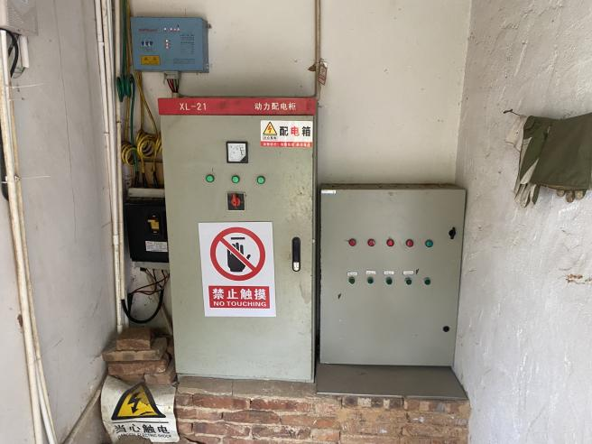 | 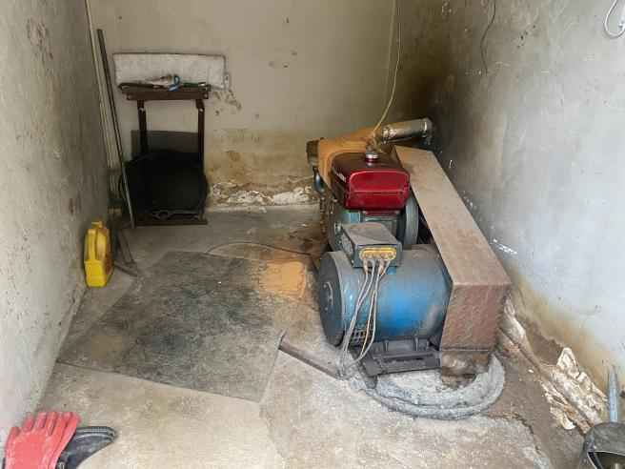
照片16配电柜 | 照片17柴油发电机
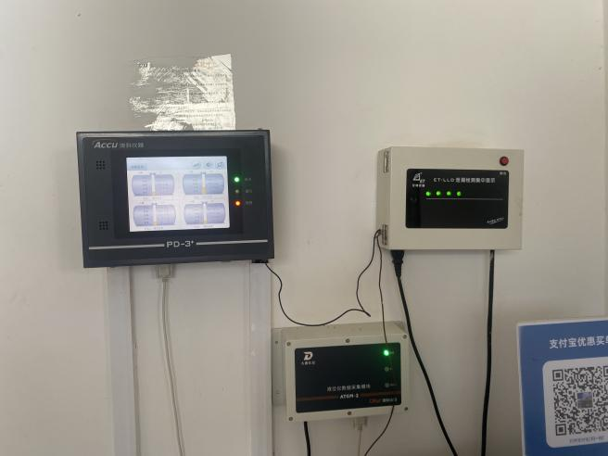 | 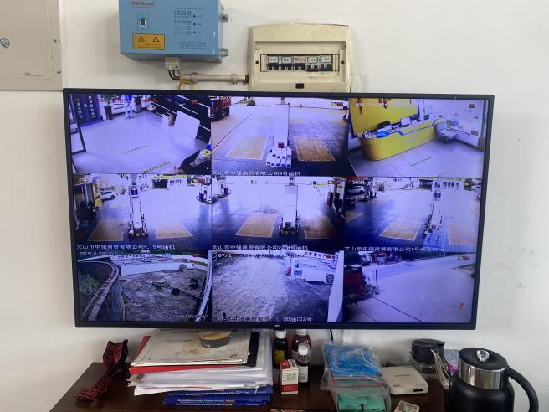
照片18液位仪、渗漏检测仪器 | 照片19视频监控画面
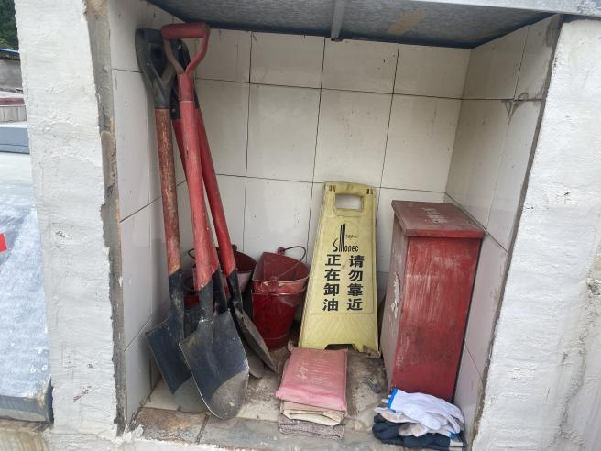 | 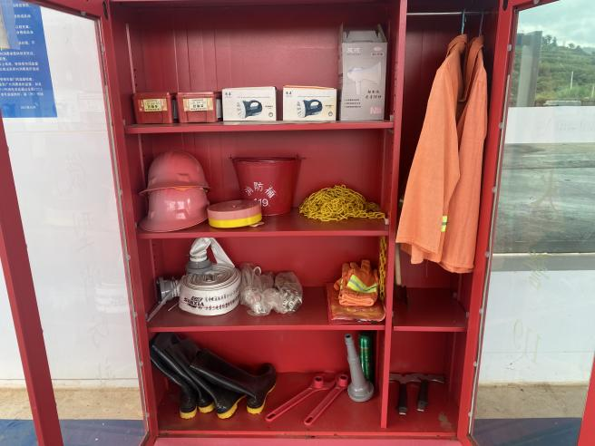
照片20消防铲、消防桶 | 照片21应急物资
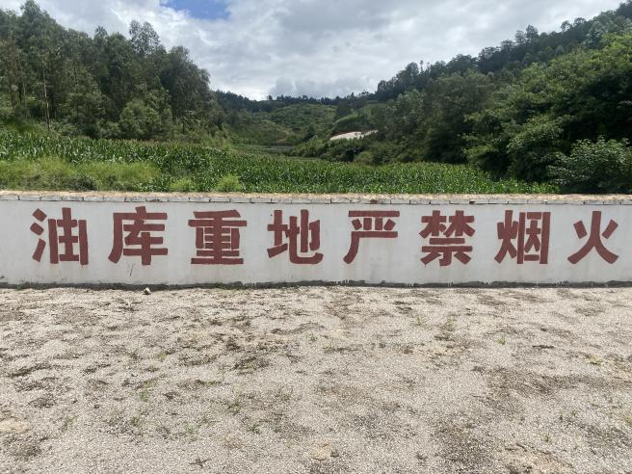 | 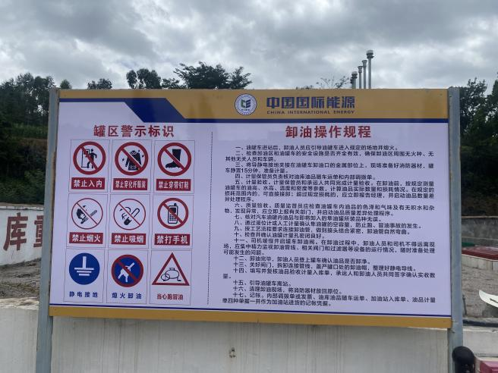
照片22油罐区安全标语 | 照片23卸油操作规程
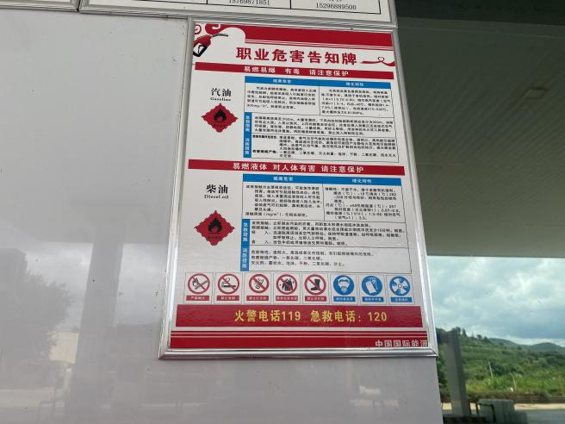 | 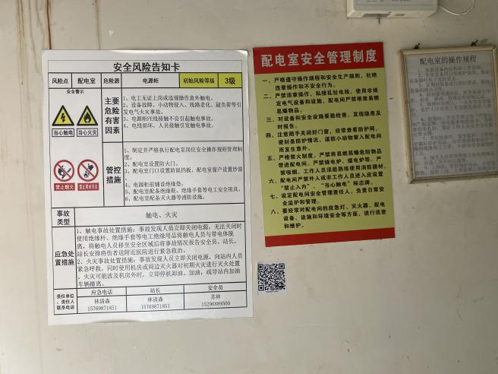
照片24职业危害告知牌 | 照片25配电室安全风险告知卡、管理制度及操作规程
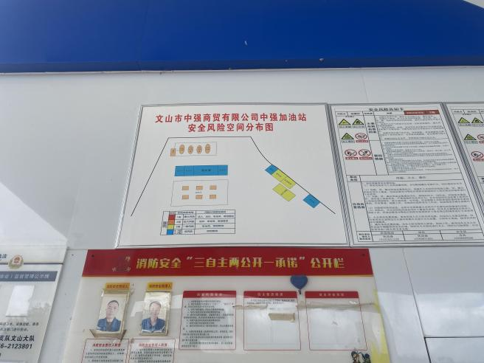 | 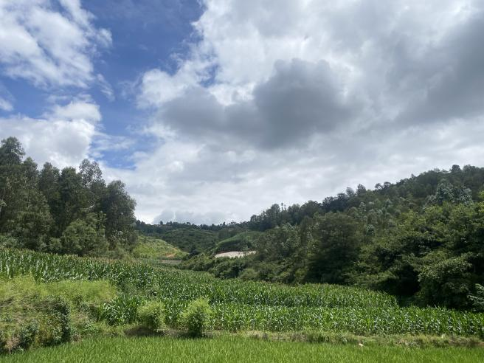
照片26安全风险空间分布图 | 照片27北面耕地
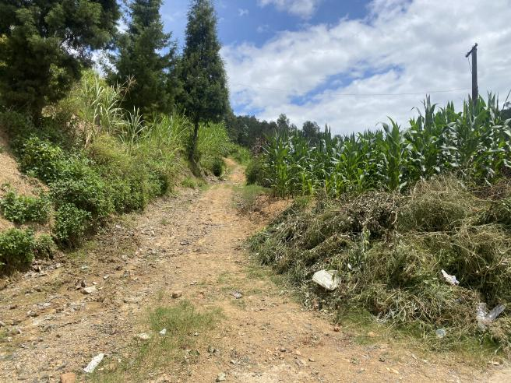 | 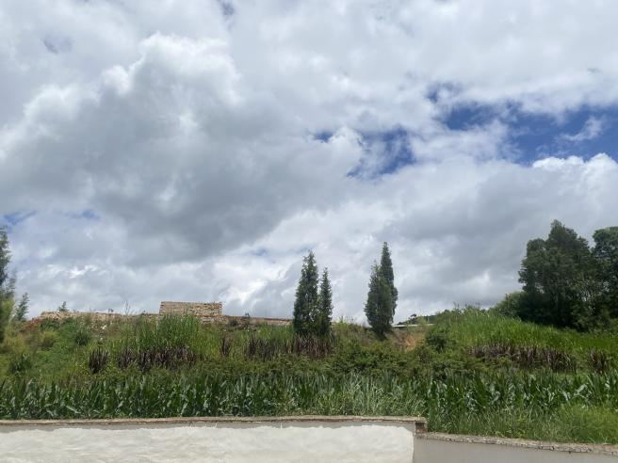
照片28西北面便道 | 照片29西北面砖厂
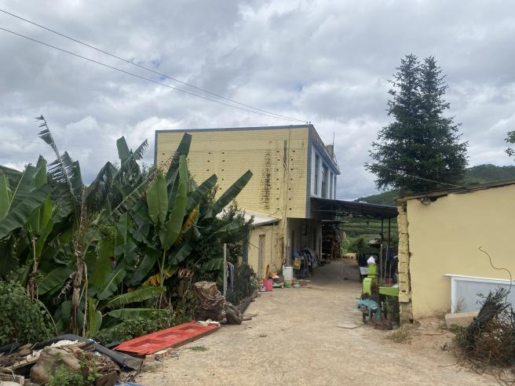 | 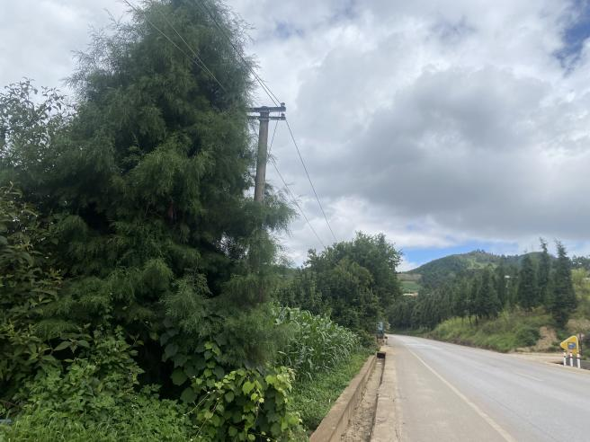
照片30西南面民房 | 照片31西南面架空电力线
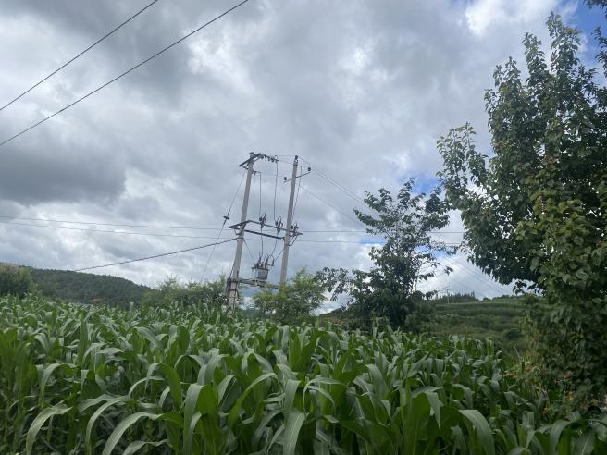 | 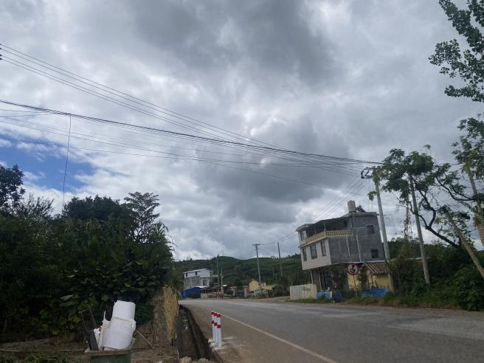
照片32西南面变压器 | 照片33东南面架空电力线、民房

目 录
第1章 安全评价工作经过 1
1.1 前期准备情况 1
1.1.1 任务来源 1
1.1.2 收集资料 1
1.1.3 评价目的 1
1.1.4 评价原则 2
1.2 评价对象及范围 2
1.3 评价依据 2
1.3.1 国家法律 2
1.3.2 行政法规 3
1.3.3 部门规章及规范性文件 3
1.3.4 地方性法规及规定 5
1.3.5 国家标准 5
1.3.6 安全标准 7
1.3.7 行业标准 7
1.4 工作经过和程序 7
1.5 评价基准日 8
第2章 加油站概况 9
2.1 加油站基本概况简介 9
2.2 地理位置及交通条件 9
2.3 自然条件 10
2.3.1 地质地貌 10
2.3.2 气象条件 11
2.3.3 地震条件 11
2.4 加油站周边情况 11
2.5 平面布置 15
2.6 加油站工艺流程 19
2.7 主要设施、设备及建构筑物 20
2.7.1 建、构筑物 20
2.7.2 主要设备 20
2.8 公用工程及辅助设施 20
2.8.1 供配电 20
2.8.2 给排水 21
2.9 安全设施 21
2.9.1 预防事故设施 21
2.9.2 控制事故设施 23
2.9.3 减少与消除影响事故设施 23
2.10 安全管理 24
2.10.1 组织机构及人员 24
2.10.2 安全生产责任制 24
2.10.3 安全管理制度 25
2.10.4 安全操作规程 27
2.10.5 工作制度 27
2.10.6 安全管理台账 27
2.10.7 人员培训情况 27
2.10.8 从业人员保险 27
2.10.9 安全投入情况 28
2.11 应急管理 28
2.11.1 应急预案 28
2.11.2 应急救援组织 28
2.11.3 器材配备 28
2.11.4 演练情况 28
2.12 安全生产标准化情况 28
2.13 取证以来的情况 28
第3章 危险、有害因素的辨识结果及依据说明 30
3.1 危险、有害因素辨识与分析的依据 30
3.2 危险化学品特性 30
3.2.1 汽油危险特性 30
3.2.2 柴油的危险特性 32
3.3 危险、有害因素分析 34
3.3.1 危险产生的原因 34
3.3.2 加油站运行过程中危险、有害因素分析 34
3.4 危险、有害因素的辨识结果 45
3.5 重大危险源辨识 47
3.5.1 方法介绍 47
3.5.2 物质的临界量 47
3.5.3 重大危险源辨识 47
3.6 重点监管的危险化学品辨识 48
3.7 特别管控危险化学品辨识 48
3.8 易制毒化学品辨识 48
3.9 易制爆危险化学品辨识 48
3.10 剧毒化学品辨识 48
3.11 淘汰落后工艺、设备辨识 48
3.12 本章小结 48
第4章 安全评价单元的划分及评价方法介绍 50
4.1 安全评价单元划分 50
4.1.1 安全评价单元的划分结果 50
4.1.2 安全评价单元划分说明 50
4.2 评价方法选用 51
4.2.1 评价方法选用结果 51
4.2.2 评价方法选用说明 51
4.3 各评价单元采用的评价方法 52
第5章 定性分析评价 53
5.1 定性分析危险、有害程度 53
5.2 事故案例 56
5.3 本章小结 56
第6章 各单元分析评价 58
6.1 外部安全条件分析评价 58
6.1.1 站址选择分析评价 58
6.1.2 加油站对周边环境的影响分析评价 58
6.1.3 加油站周边环境对加油站运行的影响 59
6.1.4 所在地自然条件对加油站运行的影响 59
6.2 平面布置分析评价 60
6.3 工艺及设施分析评价 61
6.4 公用工程分析评价 65
6.5 安全设施分析评价 67
6.6 安全管理分析评价 68
6.7 重大事故隐患分析评价 72
6.8 各单元评价小结 73
第7章 安全对策措施及建议 75
7.1 存在问题及整改建议 75
7.1.1 存在问题 75
7.1.2 存在问题的整改建议 75
7.1.3 存在问题整改情况 75
7.2 安全对策措施及建议 75
7.2.1 防火、防爆安全对策措施及建议 75
7.2.2 电气系统安全对策措施及建议 76
7.2.3 防雷、防静电安全对策措施及建议 77
7.2.4 特殊作业安全对策措施及建议 77
7.2.5 加油站油品卸油对策措施 86
7.2.6 加油站油品储存对策措施 88
7.2.7 加油站油品计量对策措施 88
7.2.8 加油站加油对策措施 89
7.2.9 劳动防护用品配备和使用建议 89
7.2.10 安全管理对策措施及建议 90
7.2.11 加油站设备设施安全对策措施和建议 92
7.2.12 重点监管及特别管控危险化学品对策措施和建议 92
第8章 评价结论 95
8.1 加油站存在的危险、有害因素及其危险危害程度 95
8.2 各单元评价综述 95
8.3 应重视的危险有害因素 96
8.4 应重视的安全对策措施及建议 96
8.5 评价结论 96
第9章 与建设单位交换意见的情况 97

安全评价工作经过

前期准备情况

任务来源
受文山市中强商贸有限公司委托，由昭通市鼎安科技有限公司承担文山市中强商贸有限公司的安全现状评价工作。合同签订后，由公司签发（或授权签发）《安全评价项目任务书》，收到《安全评价项目任务书》后组建评价项目组并任命项目组长。

收集资料
项目组成员根据评价目的的需要，在充分调查研究安全评价对象和范围相关情况后，现场考察被评价项目选用地址的周边环境，收集、整理安全评价所需要的各种文件、资料和数据。收集与被评价项目有关的法律法规、技术标准、气象、水文、地质等资料，为实施评价做好准备。
安全评价资料、数据收集应遵循的原则：
- 应保证满足全面、客观、具体、准确的要求；
- 应尽量避免索取不必要的资料，避免给企业带来麻烦；
- 收集的资料数据，要对其真实性和可信度进行评估，必要时可要求资料提供方书面说明资料来源；
- 对用作类比推理的资料，要注意类比双方的相关程度和资料获得的条件；
- 代表性不强的资料不能用于评价；
- 引用反映现状的资料数据必须是有效数据；一般采用法定的检测检验机构或者通过省级或国家级计量认证的机构出具的数据。

评价目的
- 安全生产工作坚持中国共产党的领导。为了贯彻落实以人为本，坚持人民至上、生命至上，把保护人民生命安全摆在首位，树牢安全发展理念，坚持“安全第一、预防为主、综合治理”的方针，从源头上防范化解重大安全风险；
- 查找、分析和预测成品油经营企业存在的危险、有害因素及危险、危害程度，提出合理可行的安全对策措施，指导危险源监控和事故预防；
- 对经营用设备、设施、仓储、管理机构和管理制度等进行评价，作为成品油经营企业持续改进、提高服务质量、保证安全经营的依据；
- 为经营运行及日常管理提供依据，为应急管理部门实行安全监察提供依据。

评价原则
本着严肃的科学态度，认真负责的精神，强烈的责任感和事业心，全面、仔细、深入地开展和完成评价任务。在安全评价工作中始终遵循科学性、公正性、合法性和针对性原则。

评价对象及范围
根据加油站的实际情况，与委托单位协商确定本次安全现状评价的对象是文山市中强商贸有限公司，评价的范围为文山市中强商贸有限公司的平面布置、工艺及设备、安全设施、公用工程及辅助设施、安全管理。
站外油品运输不在本次评价范围内。

评价依据

国家法律
- 《中华人民共和国安全生产法》（中华人民共和国主席令第88号，2021年9月1日起施行）；
- 《中华人民共和国劳动法》（中华人民共和国主席令第28号令，第24号令修订，2018年12月29日施行）；
- 《中华人民共和国消防法》（中华人民共和国主席令第81号修正，2021年4月29日施行）；
- 《中华人民共和国职业病防治法》（中华人民共和国主席令第48号令，第24号令修订，2018年12月29日施行）；
- 《中华人民共和国突发事件应对法》（中华人民共和国主席令第69号，2007年11月1日起施行）；
- 《中华人民共和国民法典》（中华人民共和国主席令第45号，自2021年1月1日起施行）；
- 《中华人民共和国环境保护法》（中华人民共和国主席令[2014]第9号，2015年1月1日施行）；
- 《中华人民共和国水污染防治法》（中华人民共和国主席令第70号修改， 2018年1月1日起施行）；
- 《中华人民共和国反恐怖主义法》（中华人民共和国主席令第36号，2016年1月1日起施行）。

行政法规
- 《危险化学品安全管理条例》（国务院令第591号发布，国务院令第645号修订，2013年12月7日施行）；
- 《生产安全事故应急条例》（国务院第708号令，2019年4月1日起施行）；
- 《工伤保险条例》（国务院令第586号，2011年1月1日施行）。

部门规章及规范性文件
- 《危险化学品经营许可证管理办法》（国家安全生产监督管理总局令第55号令，79号令修改，2015年7月1日起施行）；
- 《建设项目安全设施“三同时”监督管理暂行办法》（2010年12月14日国家安全监管总局令第36号公布，根据2015年4月2日国家安全监管总局令第77号修正）；
- 《化工和危险化学品生产经营单位重大生产安全事故隐患判定标准（试行）》（安监总管三〔2017〕121号）；
- 《生产安全事故应急预案管理办法》（国家安全生产监督管理总局令第88号，应急管理部2号令修订，2019年9月1日起施行）；
- 《危险化学品建设项目安全监督管理办法》（国家安全生产监督管理总局令第45号，79号令修改，2015年7月1日起施行）；
- 《国家安全监管总局关于修改〈生产经营单位安全培训规定〉等11件规章的决定》（国家安全生产监督管理总局令第63号令，2013年8月29日起施行）；
- 《国家安全监管总局关于修改<生产安全事故报告和调查处理条例>罚款处罚暂行规定等四部规章的决定》（国家安全生产监督管理总局令第77号令，2015年5月1日起施行）；
- 《国家安全监管总局关于废止和修改危险化学品等领域七部规章的决定》（国家安全生产监督管理总局令第79号令，2015年7月1日起施行）；
- 《国家安全监管总局关于废止和修改劳动防护用品和安全培训等领域十部规章的决定》（国家安全生产监督管理总局令第80号令，2015年7月1日起施行）；
- 《首批重点监管的危险化学品名录》（安监总管三〔2011〕95号）；
- 《关于公布第二批重点监管的危险化学品名录的通知》（安监总管三〔2013〕12号）；
- 《关于印发首批重点监管的危险化学品安全措施和应急处置原则的通知》（总厅管三〔2011〕142号）；
- 《危险化学品建设项目安全设施目录（试行）》（安监总危化[2007]225号）；
- 《国家安全监管总局关于修改和废止部分规章及规范性文件的决定》（国家安全生产监督总局令第89号令，2017年3月6日起施行）；
- 《职业病危害因素分类目录》（国卫疾控发〔2015〕92号）；
- 《消防安全责任制实施办法》（国办发[2017]87号）；
- 《国家安全监管总局办公厅关于进一步加强加油站安全生产工作的通知》（安监总厅管三〔2016〕8号）；
- 《安全生产责任保险实施办法》（安监总办〔2017〕140号，自2018年1月1日实施）；
- 《危险化学品目录》（2022年调整，中华人民共和国应急管理部等10部门公告2022年第8号，2023年1月1日实施）；
- 《易制爆危险化学品名录》（公安部，2017年版）；
- 《特别管控危险化学品目录（第一版）》（应急管理部、工业和信息化部、公安部及交通运输部2020年第3号公告）；
- 《财政部应急部关于印发<企业安全生产费用提取和使用管理办法>的通知》（财资〔2022〕136号）；
- 《应急管理部办公厅关于修改《危险化学品目录（2015版）实施指南（试行）》涉及柴油部分内容的通知》（应急厅函〔2022〕300号，2022年12月5日发布，2023年1月1日起实施）；
- 《应急管理部办公厅关于做好柴油安全许可证有关工作的通知》（应急厅函[2022]317号）；
- 《生产安全事故罚款处罚规定》（应急管理部令第14号）。

地方性法规及规定
1.《云南省安全生产条例》（2017年11月30日经云南省第十二届人大常委会第三十八次会议审议通过，2018年1月1日起施行）；
2.《云南省安全生产委员会关于进一步落实企业全员安全生产责任制的指导意见》（云安〔2017〕10号）；
3.《云南省生产经营单位安全生产主体责任规定》（云南省人民政府云政规〔2022〕4号）；
4.《云南省应急管理厅办公室转发应急管理部关于认真做好柴油安全许可证有关工作的通知》；
5.《云南省生产安全事故应急办法》（省政府令第227号，2024年2月1日起施行）。

国家标准
（1）《汽车加油加气加氢站技术标准》（GB50156-2021）；
（2）《建筑设计防火规范（2018年版）》（GB50016-2014）；
（3）《消防设施通用规范》（GB55036-2022）；
（4）《建筑抗震设计规范（2016年版）》（GB50011-2010）；
（5）《危险化学品仓库储存通则》（GB15603-2022）；
（6）《危险化学品重大危险源辨识》（GB18218-2018）；
（7）《易燃易爆性商品储藏养护技术条件》（GB17914-2013）；
（8）《建筑灭火器配置设计规范》（GB50140-2005）；
（9）《安全标志及其使用导则》（GB2894-2008）；
（10）《电气装置安装工程 低压电器施工及验收规范》（GB50254-2014）；
（11）《建筑物防雷设计规范》（GB50057-2010）；
（12）《化学品分类和危险性公示通则》（GB13690-2009）；
（13）《防止静电事故通用导则》（GB12158-2006）；
（14）《爆炸危险环境电力装置设计规范》（GB50058-2014）；
（15）《液体石油产品静电安全规程》（GB13348-2009）；
（16）《消防安全标志 第1部分：标志》（GB13495.1-2015）；
（17）《生产设备安全卫生设计总则》（GB5083-1999）；
（18）《生产过程安全卫生要求总则》（GB12801-2008）；
（19）《工业企业设计卫生标准》（GBZ 1-2010）；
（20）《燃油加油站防爆安全技术 第1部分：燃油加油机防爆安全技术要求》（GB 22380.1-2017）；
（21）《燃油加油站防爆安全技术 第2部分：加油机用安全拉断阀结构和性能的安全要求》（GB 22380.2-2019）；
（22）《燃油加油站防爆安全技术 第3部分：剪切阀结构和性能的安全要求》（GB 22380.3-2019）；
（23）《石油与石油设施雷电安全规范》（GB15599-2009）；
（24）《职业性接触毒物危害程度分级》（GBZ230-2010）；
（25）《危险化学品企业特殊作业安全规范》（GB30871-2022）；
（26）《生产经营单位生产安全事故应急预案编制导则》（GB/T 29639-2020）；
（27）《危险货物品名表》（GB12268-2012）；
（28）《用电安全导则》（GB/T13869-2017）；
（29）《消防安全标志设置要求》（GB15630-1995）；
（30）《危险化学品单位应急救援物资配备要求》（GB 30077-2013）；
（31）《车用汽油》（GB17930-2016）；
（32）《车用柴油》（GB19147-2016）；
（33）《建筑防火通用规范》（GB55037-2022）。

安全标准
（1）《安全评价通则》（AQ8001-2007）；
（2）《加油站作业安全规范》（AQ3010-2022）；
（3）《危险场所电气防爆安全规范》（AQ3009-2007）；
（4）《危险化学品储罐区作业安全通则》（AQ3018-2008）；
（5）《化学品作业场所安全警示标志规范》（AQ3047-2013）。

行业标准
（1）《化工企业安全卫生设计规范》（HG20571-2014）；
（2）《石油化工静电接地设计规范》（SH/T3097-2017）；
（3）《汽车加油加气站消防安全管理》（XF/T3004-2020）；
（4）《石油化工设备和管道涂料防腐蚀设计标准》（SH/T3022-2019）；
（5）《石油化工有毒、可燃介质钢制管道工程施工及验收规范》（SH/T 3501-2021）；
（6）《加油站用埋地钢-玻璃纤维增强塑料双层油罐工程技术规范》（SH/T 3178-2015）。

工作经过和程序
本次安全现状评价大体分为三个阶段。
第一阶段为准备阶段，主要收集有关资料，进行初步的危险、危害因素识别，选择评价方法，编制评价大纲；
第二阶段为实施评价阶段，对工程安全情况进行类比调查，运用合适的评价方法进行定性及定量分析，提出安全对策措施；
第三阶段为报告书的编制阶段，主要是汇总评价实施阶段所得到的各种资料、数据，综合分析提出结论与建议，完成项目安全现状评价报告的编制。
按照《安全评价通则》（AQ8001-2007）的要求，安全评价程序包括前期准备，辨识与分析危险、有害因素，划分评价单元，确定安全评价方法，定性、定量分析危险、有害程度，分析安全条件和安全生产条件，提出安全对策与建议，整理、归纳安全评价结论，与建设单位交换意见，编制安全评价报告。
本次安全评价工作程序见图1-1。
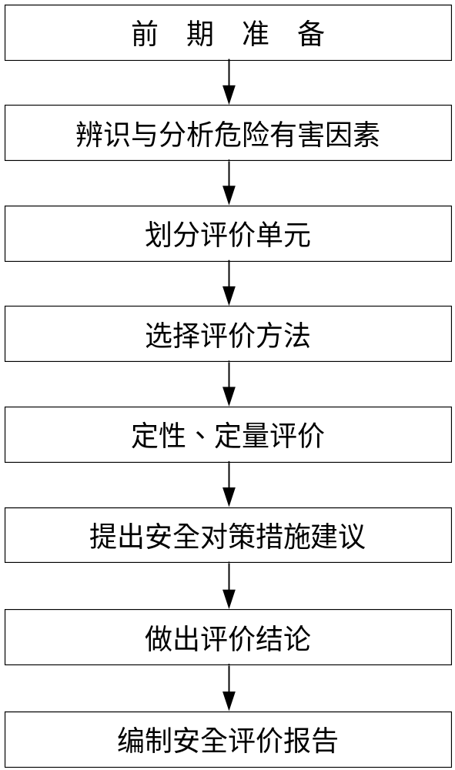
图1-1 安全现状评价工作程序

评价基准日
本项目的评价人员于2024年7月19日到现场对该项目进行检查，评价基准日为：2024年7月19日。

加油站概况

加油站基本概况简介
文山市中强商贸有限公司成立于2016年11月08日，地址位于云南省文山壮族苗族自治州文山市德厚镇感古村委会感古坡脚，法定代表人为蔡富强，主要经营车用汽柴、柴油；加油站《危险化学品经营许可证》登记编号为：云文文危化经字【2012】001013，有效期2021年9月23日至2024年9月22日。
文山市中强商贸有限公司占地面积2215㎡，油罐布置在站区北侧的油罐池内，设置有4个卧式SF双层油罐，30m³92#汽油罐1个，30m³95#汽油罐1个，50m³0#柴油罐2个，总容积110m³（柴油折半），为二级加油站；加油区布置有6座加油岛，设置6台双枪加油机，其中一台柴油加油机和汽油加油机停用。目前从业人员为10人，主要负责人及安全管理人员已通过安全教育培训，并经考核合格，持证上岗，站内其他人员经站内培训合格后上岗。

地理位置及交通条件
该加油站位于云南省文山壮族苗族自治州文山市德厚镇感古村委会感古坡脚，地理坐标：东经103°51′31.612″,北纬23°37′44.443″。加油站地处平文公路东北侧，交通位置便利。交通地理位置见图2-1。
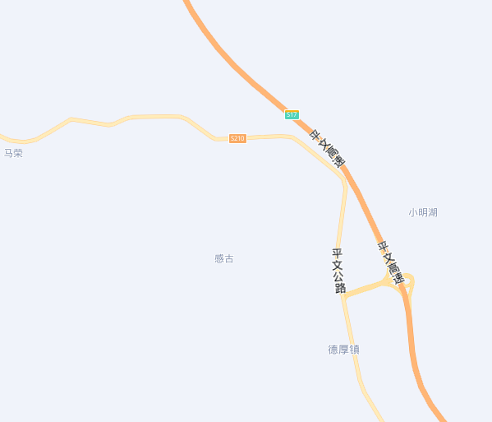
加油站所在地
图2-1 交通地理位置图

自然条件

地质地貌
文山市内地形地貌属滇东南岩溶山区，地形复杂，喀斯特岩溶地貌突出，总体地势西北高、东南低，山峦连绵起伏，河谷、沟壑纵横交错。西部有薄竹山、连云山、化余山、老君山，坡度一般在25°以上。地面海拔约1250m，山峰海拔约1500余米，薄竹山海拔2991.2m，为滇东南第一高峰，该峰临空虎踞、雄峙西南。西南部那么果河和法果河交汇处最低海拔618m，与最高峰相差达2373.2m。
德厚镇地处丘陵山区，地势西南高、东北低。地形分为山区、半山区，主要山脉有黄土坡山，境内最高峰黄土坡山，海拔2246m；最低点大红坡，海拔1381m。
加油站未提供地质勘察资料，根据加油站运行多年以及项目组现场勘察情况，加油站周边暂未发现滑坡、坍塌等不良地质现象。

气象条件
文山市地处云南省东南部低纬度高原，东南近北部湾，西南邻孟加拉湾，来自这两个方向的水蒸汽带来丰沛降雨。北回归线横穿市境，市境大部在北回归线以南，属中亚热带季风气候。大部地区冬无严寒，夏无酷暑，春秋长，冬夏短，四季气候宜人。整体气候通常是“一年有冷热，久雨变成秋；冬晴如春暖，惊蛰有冬寒”。年平均日照时数2028h，年均积温6829.3℃。无霜期平均为309d，初霜出现于12月初，终霜出现于1月底，雪天平均约10年一遇，年平均气温18.4℃，全年昼夜温差11.7℃，平均相对湿度75%，常年平均降雨量1187.8mm，全年降雨量约28亿m³。文山市常年主导风向东南风，多年平均风速2.8m/s。

地震条件
根据《建筑抗震设计规范（2016年版）》（GB50011-2010）附录A.22，文山市抗震设防烈度为7度，设计地震分组为第三组，设计基本地震加速度值为0.10g。

加油站周边情况
（1）加油站周边情况
加油站坐东北朝西南向；加油站北面为耕地，耕地上有一条东西走向的架空通信线；加油站西南面为平文公路，隔公路为耕地，耕地上有民房、架空电力线（杆高9m）、杆式变压器；加油站西北面站区围墙外有一条便道，便道上方有一条东西走向的架空通信线；加油站西北面有一砖厂；加油站东南面平文公路旁有两栋民房；加油站东南面有一架空电力线（杆高9m）和通信线共用一棵电杆跨越公路自南向北方向通过；加油站东面耕地上有一通信线；加油站东面有一条乡村道路，东面隔乡村道路为民房。加油站与周边建（构）筑物的安全距离描述如下：
加油站北面架空通信线与汽油罐、加油机、通气管管口的安全间距分别为：57m、84m、61m；距离柴油罐、加油机、通气管管口的安全间距分别为：58m、92m、61m。
加油站西南面平文公路与汽油罐、加油机、通气管管口的安全间距分别为：44m、26m、53m；距离柴油罐、加油机、通气管管口的安全间距分别为：44m、15m、53m。
加油站西南面架空电力线与汽油罐、加油机、通气管管口的安全间距分别为：58m、48m、67m；距离柴油罐、加油机、通气管管口的安全间距分别为：58m、37m、67m。
加油站西南面民房与汽油罐、加油机、通气管管口的安全间距分别为：75m、56m、82m；距离柴油罐、加油机、通气管管口的安全间距分别为：76m、45m、82m。
加油站西南面杆式变压器与汽油罐、加油机、通气管管口的安全间距分别为：66m、48m、75m；距离柴油罐、加油机、通气管管口的安全间距分别为：67m、37m、75m。
加油站西北面架空通信线与汽油罐、加油机、通气管管口的安全间距分别为：32m、17m、37m；距离柴油罐、加油机、通气管管口的安全间距分别为：30m、15m、37m。
加油站西北面砖厂与汽油罐、加油机、通气管管口的安全间距分别为：49m、46m、52m；距离柴油罐、加油机、通气管管口的安全间距分别为：46m、45m、52m。
加油站东南面平文公路与加油站一侧的民房，与汽油罐、加油机、通气管管口的安全间距分别为：101m、77m、105m；距离柴油罐、加油机、通气管管口的安全间距分别为：99m、75m、105m。
加油站东南面平文公路与加油站外侧的民房，与汽油罐、加油机、通气管管口的安全间距分别为：108m、81m、111m；距离柴油罐、加油机、通气管管口的安全间距分别为：106m、74m、111m。
加油站东南面架空电力线与汽油罐、加油机、通气管管口的安全间距分别为：74m、46m、76m；距离柴油罐、加油机、通气管管口的安全间距分别为：70m、41m、76m。
加油站东南面架空通信线与汽油罐、加油机、通气管管口的安全间距分别为：74m、46m、76m；距离柴油罐、加油机、通气管管口的安全间距分别为：70m、41m、76m。
加油站东面架空通信线与汽油罐、加油机、通气管管口的安全间距分别为：63m、81m、68m；距离柴油罐、加油机、通气管管口的安全间距分别为：61m、87m、68m。
加油站东面乡村道路与汽油罐、加油机、通气管管口的安全间距分别为：64m、58m、65m；距离柴油罐、加油机、通气管管口的安全间距分别为：62m、66m、65m。
加油站东面民房与汽油罐、加油机、通气管管口的安全间距分别为：71m、62m、72m；距离柴油罐、加油机、通气管管口的安全间距分别为：66m、71m、72m。
（2）项目与周边建构筑物距离
加油站周边环境情况，见图2-2。汽油设备与站外建（构）筑物的安全距离见表2-1；柴油设备与站外建（构）筑物的安全距离见表2-2。
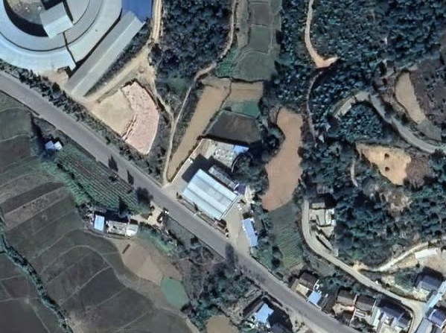
民房
加油站
变压器
民房
民房
砖厂
民房
图2-2 加油站周边环境情况（卫星图）
表2-1汽油设备与站外建（构）筑物的安全间距（单位：m）
站外建（构）筑物 |  |  |  | 站内汽油设备
 |  |  |  | 埋地油罐 | 加油机 | 通气管管口 | 备注
 |  |  |  | 二级站 | 加油机 | 通气管管口 | 备注
 |  |  |  | 有卸油和加油油气回收系统 |  |  | 备注
重要公共建筑物 |  |  | 规范要求 | 35 | 35 | 35 | 安全间距范围内无此类设施
 |  |  | 实测 | 无 | 无 | 无 | 安全间距范围内无此类设施
明火地点或散发火花地点 |  |  | 规范要求 | 17.5 | 12.5 | 12.5 | 安全间距范围内无此类设施
 |  |  | 实测 | 无 | 无 | 无 | 安全间距范围内无此类设施
民用建筑物保护类别 | 一类保护物 |  | 规范要求 | 14 | 11 | 11 | 安全间距范围内无此类设施
民用建筑物保护类别 |  |  | 实测 | 无 | 无 | 无 | 安全间距范围内无此类设施
民用建筑物保护类别 | 二类保护物 |  | 规范要求 | 11 | 8.5 | 8.5 | 安全间距范围内无此类保护物
民用建筑物保护类别 |  |  | 实测 | 无 | 无 | 无 | 安全间距范围内无此类保护物
民用建筑物保护类别 | 三类保护物 |  | 规范要求 | 8.5 | 7 | 7 | 西南面民房
民用建筑物保护类别 |  |  | 实测 | 75 | 56 | 82 | 西南面民房
民用建筑物保护类别 |  |  | 实测 | 101 | 77 | 105 | 东南面平文公路与加油站一侧的民房
民用建筑物保护类别 |  |  | 实测 | 108 | 81 | 111 | 东南面平文公路与加油站外侧的民房
民用建筑物保护类别 |  |  | 实测 | 71 | 62 | 72 | 东面民房
甲、乙类物品生产厂房、 库房和甲、乙类液体储罐 |  |  | 规范要求 | 15.5 | 12.5 | 12.5 | 安全间距范围内无此类设施
 |  |  | 实测 | 无 | 无 | 无 | 安全间距范围内无此类设施
丙、丁、戊类物品生产厂房库房和丙类液体储罐以及容积不大于50m³的埋地甲、乙类液体储罐 |  |  | 规范要求 | 11 | 10.5 | 10.5 | 西南面杆式变压器
 |  |  | 实测 | 66 | 48 | 75 | 西南面杆式变压器
 |  |  | 实测 | 49 | 46 | 52 | 西北面砖厂
室外变配电站 |  |  | 规范要求 | 15.5 | 12.5 | 12.5 | 安全间距范围内无此类设施
 |  |  | 实测 | 无 | 无 | 无 | 安全间距范围内无此类设施
铁路、地上城市轨道线路 |  |  | 规范要求 | 15.5 | 15.5 | 15.5 | 安全间距范围内无此类设施
 |  |  | 实测 | 无 | 无 | 无 | 安全间距范围内无此类设施
城市快速路、主干路和高速公路、一级公路、二级公路 |  |  | 规范要求 | 5.5 | 5 | 5 | 西南面平文公路
 |  |  | 实测 | 44 | 26 | 53 | 西南面平文公路
城市次干路、支路和三级公路、四级公路 |  |  | 规范要求 | 5 | 5 | 5 | 东面乡村道路
 |  |  | 实测 | 64 | 58 | 65 | 东面乡村道路
架空通信线 |  |  | 规范要求 | 5 | 5 | 5 | 北面架空通信线
 |  |  | 实测 | 57 | 84 | 61 | 北面架空通信线
 |  |  | 实测 | 32 | 17 | 37 | 西北面架空通信线
 |  |  | 实测 | 63 | 81 | 68 | 东面架空通信线
 |  |  | 实测 | 74 | 46 | 76 | 东南面架空通信线
架空电力线路 |  | 无绝缘层 | 规范要求 | 1.0H，且≥6.5m | 6.5 | 6.5 | 东南面架空电力线
 |  | 无绝缘层 | 实测 | 74 | 46 | 76 | 东南面架空电力线
 |  | 有绝缘层 | 规范要求 | 0.75H，且大≥5m | 5 | 5 | 西南面架空电力线
 |  | 有绝缘层 | 实测 | 43.5 | 48 | 68 | 西南面架空电力线
表2-2 柴油设备与站外建（构）筑物的安全间距（单位：m）
站外建（构）筑物 |  |  |  | 站内柴油设备
 |  |  |  | 埋地油罐 | 加油机 | 通气管管口 | 备注
 |  |  |  | 二级站 | 加油机 | 通气管管口 | 备注
重要公共建筑物 |  |  | 规范要求 | 25 | 25 | 25 | 安全间距范围内无此类设施
 |  |  | 实测 | 无 | 无 | 无 | 安全间距范围内无此类设施
明火地点或散发火花地点 |  |  | 规范要求 | 12.5 | 10 | 10 | 安全间距范围内无此类设施
 |  |  | 实测 | 无 | 无 | 无 | 安全间距范围内无此类设施
民用建筑物保护类别 | 一类保护物 |  | 规范要求 | 6 | 6 | 6 | 安全间距范围内无此类保护物
民用建筑物保护类别 |  |  | 实测 | 无 | 无 | 无 | 安全间距范围内无此类保护物
民用建筑物保护类别 | 二类保护物 |  | 规范要求 | 6 | 6 | 6 | 安全间距范围内无此类保护物
民用建筑物保护类别 |  |  | 实测 | 无 | 无 | 无 | 安全间距范围内无此类保护物
民用建筑物保护类别 | 三类保护物 |  | 规范要求 | 6 | 6 | 6 | 西南面民房
民用建筑物保护类别 |  |  | 实测 | 119 | 78 | 122 | 西南面民房
民用建筑物保护类别 |  |  | 实测 | 99 | 75 | 105 | 东南面平文公路与加油站一侧的民房
民用建筑物保护类别 |  |  | 实测 | 106 | 74 | 111 | 东南面平文公路与加油站外侧的民房
民用建筑物保护类别 |  |  | 实测 | 66 | 71 | 72 | 东面民房
甲、乙类物品生产厂房、 库房和甲、乙类液体储罐 |  |  | 规范要求 | 11 | 9 | 9 | 安全间距范围内无此类设施
 |  |  | 实测 | 无 | 无 | 无 | 安全间距范围内无此类设施
丙、丁、戊类物品生产厂房库房和丙类液体储罐以及容积不大于50m³的埋地甲、乙类液体储罐 |  |  | 规范要求 | 9 | 9 | 9 | 西南面杆式变压器
 |  |  | 实测 | 67 | 37 | 75 | 西南面杆式变压器
 |  |  | 实测 | 46 | 45 | 52 | 西北面砖厂
室外变配电站 |  |  | 规范要求 | 12.5 | 12.5 | 12.5 | 安全间距范围内无此类设施
 |  |  | 实测 | 无 | 无 | 无 | 安全间距范围内无此类设施
铁路、地上城市轨道线路 |  |  | 规范要求 | 15 | 15 | 15 | 安全间距范围内无此类设施
 |  |  | 实测 | 无 | 无 | 无 | 安全间距范围内无此类设施
城市快速路、主干路和高速公路、一级公路、二级公路 |  |  | 规范要求 | 3 | 3 | 3 | 西南面平文公路
 |  |  | 实测 | 44 | 15 | 53 | 西南面平文公路
城市次干路、支路和三级公路、四级公路 |  |  | 规范要求 | 3 | 3 | 3 | 东面乡村道路
 |  |  | 实测 | 62 | 66 | 65 | 东面乡村道路
架空通信线 |  |  | 规范要求 | 5 | 5 | 5 | 北面架空通信线
 |  |  | 实测 | 58 | 92 | 61 | 北面架空通信线
 |  |  | 实测 | 30 | 15 | 17 | 西北面架空通信线
 |  |  | 实测 | 61 | 87 | 68 | 东面架空通信线
 |  |  | 实测 | 70 | 41 | 76 | 东南面架空通信线
架空电力线路 |  | 无绝缘层 | 规范要求 | 0.75H，且≥6.5m | 6.5 | 6.5 | 东南面架空电力线
 |  | 无绝缘层 | 实测 | 52.5 | 41 | 76 | 东南面架空电力线
 |  | 有绝缘层 | 规范要求 | 0.5H，且≥5m | 5 | 5 | 西南面架空电力线
 |  | 有绝缘层 | 实测 | 29 | 37 | 67 | 西南面架空电力线

平面布置
文山市中强商贸有限公司坐东北朝西南向，平面布置按功能分区分为油罐区、站房、加油区、洗车设施、辅房。站房位于站区中部，油罐区位于站房北侧，卸油区设置在油罐区西侧，加油区位于站房南侧，洗车设施和辅房位于站房东南侧。加油站站房、罩棚耐火等级均为二级。加油站入口与出口分开设置，加油站面向公路一侧设置有绿化带与外界隔离，北面、西面、东面设置不低于2.2m的实体围墙与外界隔开，加油站平面布置具体如下：
加油区：加油区设置6台双枪税控燃油加油机，其中一台柴油加油机和汽油加油机停用，加油枪软管上设置安全拉断阀，6台加油机设置在6座加油岛上；加油岛宽1.2m，高出站内地坪0.2m，加油站在加油岛端部设置了0.6m高防撞栏杆。
罩棚：加油区设置加油罩棚及加油机，加油站罩棚有效高度为7m，罩棚边缘与加油机的最小平面距离为5m，罩棚支柱距加油岛端部1m。
储油区：油罐区设置在站区北侧，设置SF埋地油罐4个，0#柴油罐2个50m³，92#汽油罐1个30m³，95#汽油罐1个30m³，油罐总容积160m³，柴油罐容积折半计入油罐总容积为110m³，为二级加油站，油罐埋地布置于罐池内，油罐采用防腐处理，油罐间距0.8m，每个油罐单独采用DN50通气管，通气管设置在油罐区内，汽油罐通气管管口装设阻火器和呼吸阀，柴油罐通气管管口装设阻火器。每个油罐均设置了检测立管，设置防渗漏报警装置，每个油罐均设置了液位仪，防渗漏报警信号和液位报警信号均引至站房办公室。加油站在爆炸危险区域内工艺管道上法兰两端等连接处，均用铜片跨接。每个油罐单独设置人孔操作井，油罐区设置了观察井。
在油罐区西侧设置密闭卸油点，密闭卸油点设置了4个卸油口和1个汽油卸油油气回收管口，密闭卸油点与汽、柴油通气管的距离均大于3m（规范：汽油通气管与密闭卸油点为3m，柴油为2m），卸油口配备有静电夹及人体静电导除桩。密闭卸油口，每个油罐各自设置卸油接口，接口上有明显的油品标识。卸油接口装设快速接头及密封盖。在卸油区设置有2m³消防沙池、消防器材放置点。
站房：站房为一栋二层砖混结构建筑，耐火等级为二级，布置有营业室、办公室、休息室等。
辅房：辅房设置在站区东南侧，为单层建筑，设置有厨房、杂物间、配电室、发电机房。
配电室配置配电柜一台，房门为外开门，配电柜前设置有绝缘胶垫及安全警示标志，配备有二氧化碳灭火器、绝缘鞋、绝缘手套。
发电机房设置了一台功率为10kW的柴油发电机作为备用电源，排烟管按要求伸出户外，排烟管口装设阻火器。
站区道路及出入口设置情况：加油站东南面设置“入口”，西面设置“出口”；站内设置一条单车道和两条双车道，单车道宽4.6m ，双车道宽9.8m，站内路面为水泥路面；加油站面向公路一侧设置有绿化带与外界隔离，北面、西面、东面设置不低于2.2m的实体围墙与外界隔开。
工艺管线布置：站内工艺管道采用埋地敷设，埋设深度不小于0.4m，工艺管线敷设在混凝土场地下，未穿越站房。
加油站站内设施之间的防火距离如表2-3，加油站平面布置详见图2-3。
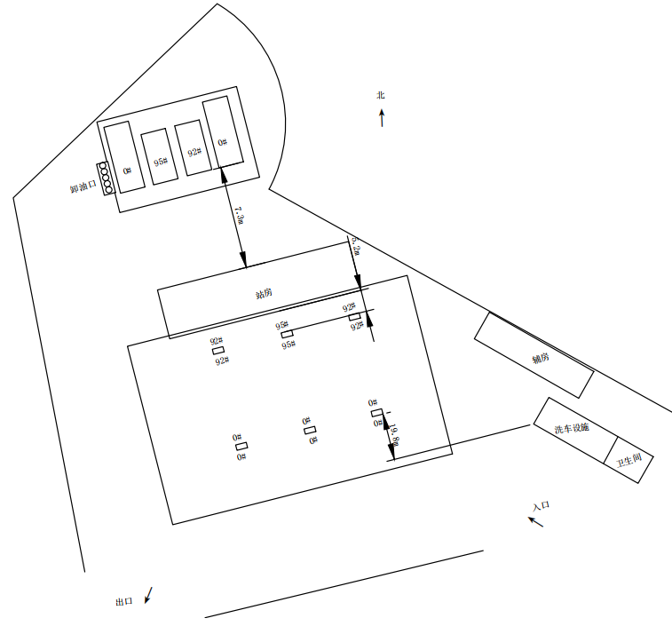
图2-3加油站平面布置示意图
表2-3 站内设施的防火间距（单位：m）
设施名称 |  | 汽油罐 | 柴油罐 | 汽油通气管管口 | 柴油通气管管口 | 油品卸车点 | 加油机 | 站房 | 站区围墙
汽油罐 | 规范要求 | 0.5 | 0.5 | — | — | — | — | 4 | 2
汽油罐 | 实测 | 0.8 | 0.8 | — | — | — | — | 7.3 | 4.2
柴油罐 | 规范要求 | 0.5 | 0.5 | — | — | — | — | 3 | 2
柴油罐 | 实测 | 0.8 | — | — | — | — | — | 6 | 2.8
汽油通气管管口 | 规范要求 | — | — | — | — | 3 | — | 4 | 2
汽油通气管管口 | 实测 | — | — | — | — | 5.9 | — | 11.2 | 7.2
柴油通气管管口 | 规范要求 | — | — | — | — | 2 | — | 3.5 | 2
柴油通气管管口 | 实测 | — | — | — | — | 5.5 | — | 11.1 | 7.2
油品卸车点 | 规范要求 | — | — | 3 | 2 | — | — | 5 | —
油品卸车点 | 实测 | — | — | 5.9 | 5.5 | — | — | 9.2 | —
加油机 | 规范要求 | — | — | — | — | — | — | 5（4） | —
加油机 | 实测 | — | — | — | — | — | — | 5.2（15） | —
注：表中（—）表示无防火间距要求。
从表2-3可得知，该加油站的各设施间的防火间距符合《汽车加油加气站加氢技术标准》（GB50156-2021）表5.0.13-1的要求。

加油站工艺流程
1.汽油卸油及加油工艺
该项目汽油加油采用潜油泵工艺流程，即汽油经油罐车运输至加油站，静置5min后，在卸车点采用密闭卸油方式及潜油泵发油、自封式加油枪加油工艺。工艺流程为：油品经油罐车运输至加油站，在卸车点采用密闭卸油方式将油品卸入埋地储油罐；常温常压条件下，油品在储油罐内以液体形式存在；加油时，通过装设在油罐上的潜油泵将油罐内的油品送至加油机，加油机再通过自封式加油枪注入用户汽车油箱。
卸油时埋地油罐因注入汽油而排出的油气，由油气回收管收集回油罐车中，由油罐车带回油库后，再经冷凝、吸附等方式处理。加油时车辆油箱因注入汽油而向外排的油气，由加油枪前端油气回收管通过加油机内真空泵抽吸，经油气回收管道送回集液器，再送回油罐中暂存。
汽油卸油及加油工艺流程图（有卸油、加油油气回收）：
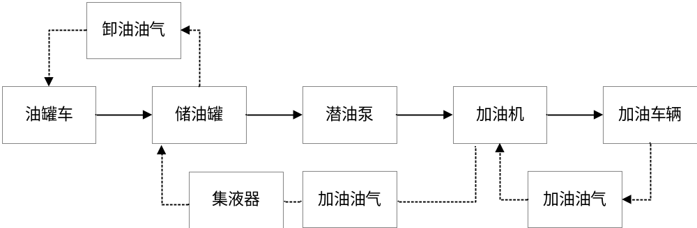
图2-4汽油卸油及加油工艺流程示意图
该项目柴油加油采用潜油泵工艺流程，即柴油经油罐车运输至加油站，静置5min后，在卸车点采用密闭卸油方式将柴油卸入埋地柴油储罐；常温常压条件下，柴油在储油罐内以液体形式存在；加油时，与加油机相对应的潜油泵，将油品由油罐中泵出，经出油管道送入加油机，通过自封式加油枪注入汽车油箱。
柴油加油工艺流程图：
油罐车
储油罐
潜油泵
加油机
加油车辆

图2-5柴油卸油及加油工艺流程示意图

主要设施、设备及建构筑物

建、构筑物
主要建（构）筑物包括站房、罩棚、辅房等，具体情况见表2-4。
表2-4主要建（构）筑物情况表
序号 | 名称 | 层数 | 结构形式 | 耐火等级 | 备注
1 | 罩棚 | 一层 | 钢架结构 | 二
2 | 站房 | 二层 | 砖混结构 | 二
3 | 辅房 | 一层 | 砖混结构 | 二

主要设备
涉及的主要设备详见表2-5。
表2-5 加油站主要设备一览表
序号 | 设备名称 | 型号规格 | 数量 | 设置位置 | 备注
1 | 0#柴油加油机 | 双枪 | 3台 | 加油区 | 停用一台
2 | 92#汽油加油机 | 双枪 | 2台 | 加油区 | 停用一台
3 | 95#汽油加油机 | 双枪 | 1台 | 加油区
4 | 0#柴油储罐 | 50m³ | 2个 | 油罐区
5 | 92#汽油储罐 | 30m³ | 1个 | 油罐区
6 | 95#汽油储罐 | 30m³ | 1个 | 油罐区
7 | 配电柜 |  | 1台 | 配电室
8 | 柴油发电机 | 10kW | 1台 | 发电机房
9 | 监控系统 |  | 1套 | 站房内
10 | 液位监控仪 |  | 1套 | 站房内
11 | 防渗漏监测报警装置 |  | 1套 | 站房内

公用工程及辅助设施

供配电
1.供电
加油站用电为三级负荷，从当地站外供电网引入站内，经配电柜后送至站内的各用电设备。配电系统接地方式采用TN-C-S系统接地系统，进线电缆入户前PEN线重复接地，经站内总空气断路器开关端接地形式转变为TN-S系统。
2.配电
站内配电室至站内各用电设备的电器线路采用埋地敷设。
加油站设置10kW的柴油发电机组作为停电时的备用电源。

给排水
供水：加油站的用水主要为生活用水，水源取自自来水管网，供水能够满足需要。
排水：站区排水采用雨污分流排水方式；室内排水系统采用污废合流排水方式；罩棚雨水经管道收集后排至站外排水沟；在进站口旁设置了隔油池，加油区设置了环保水沟。

安全设施
加油站消防和相关设备均按照《汽车加油加气加氢技术标准》（GB50156-2021）来配备和执行。

预防事故设施
1.检测、报警设施
（1）加油站储油罐均设置了液位检测报警装置，并集中显示报警。
（2）密闭卸油点设有静电夹，油罐区入口处设置了静电接地导除桩，用于监测卸油过程中静电接地状况。
（3）各区域设置监控设施（存储时间大于3个月），设置9个监控探头，监控范围包括油罐区、卸油区、加油区、站区出入口、营业室。
2.设备安全防护设施
（1）防触电
加油站对配电柜及发电机做了接地处理，并按要求在配电柜及发电机前设置绝缘手套、绝缘鞋、绝缘胶垫等防护设施，确保加油站从业人员的作业安全。
（2）防雷、防静电
加油站按照《汽车加油加气加氢站技术标准》的要求，油罐进行防雷接地，接地点2处，在加油罩棚设置避雷针；埋地油罐的罐体与非埋地部分的工艺管道、量油孔、阻火器、法兰等金属附件，作电气跨接并接地：在爆炸危险区域内工艺管道上的法兰、胶管两端等连接处，用金属线跨接；油罐车卸油场地设置有汽车油罐车卸油接地桩和静电接地报警仪。
加油站防雷防静电设施已于2024年3月15日经云南省气象灾害防御技术中心签发“检测报告”，检测结论为符合，有效期至2024年9月15日。
（3）防腐
加油站油罐人孔等外露钢制部分和金属工艺管道外表面的防腐采用加强级防腐。油罐埋地前进行防腐处理，符合国家现行标准《石油化工设备和管道涂料防腐蚀设计标准》（SH/T3022-2019）的有关规定。
（4）抗漂浮
抗漂浮为用扁钢与抗浮锚栓连接固定。
（5）安装了加油油气回收和卸油油气回收系统。
3.防火防爆设施
加油机电机为防爆型，处于爆炸危险区域以外的站房、附属设施用房等建筑物内的照明灯具采用非防爆型，罩棚下的灯具选用防护等级不低于IP44级的节能型照明灯具。
在办公室、加油机操作面板处均设置了紧急停机装置。
4.安全警示标志
加油站安全警示标志设置情况，见表2-6。
表2-6 安全警示标志情况一览表
序号 | 警示标志名称 | 设置位置 | 备注
1 | “库房重地闲人免进”、“禁止吸烟明火” | 罩棚立柱、加油区
2 | “严禁烟火”、“禁打手机”、“熄火加油”、“限速行驶” | 油罐区
3 | “小心有电”、“禁止触摸” | 配电室
5.作业场所防护设施
（1）卸油采用快速接头。
（2）卸油点设置静电接地报警仪，油罐区入口处设置消除人体静电桩。
（3）加油岛端部的加油机附近设置了防撞柱（栏），其高度为0.6m。

控制事故设施
1.泄压和止逆设施
每个油罐单独设置通气管。通气管设置阻火器，汽油通气管还设置了机械呼吸阀。
2.应急照明
该站配备了一台10kW柴油发电机。配备发电机为了预防油站突然停电时临时使用，防止无电带来的不便和及时的消除了隐患，降低事故发生机率，柴油发电机排烟管口安装阻火器。
3.紧急处理设施
站区设置防爆型应急照明，配电室设置应急照明灯，发电机房设置应急照明灯。
4.应急灯及防爆配备情况
应急灯、防爆灯及监控设备设置情况，见2-7表。
表2-7 应急灯、防爆灯及监控设备设置一览表
序号 | 名称 | 设置地点 | 数量 | 单位 | 是否有效
1 | 应急灯 | 加油现场、营业室、配电室、发电机房 | 5 | 盏 | 是
2 | 防爆灯 | 罩棚下、油罐区 | 6 | 盏 | 是
3 | 监控设施 | 油罐区、加油区、站房 | 9 | 个 | 是

减少与消除影响事故设施
1.防止事故蔓延设施
加油站采用潜油泵供油，加油机上设置有油泵紧急停泵按钮，加油软管上设有安全拉断阀，加油机底部的供油管道上设有剪切阀，当加油机被撞或起火或加油枪被外力拉拽断裂时，剪切阀能自动关闭进油，防止油料大量泄漏引发火灾爆炸。
2.灭火设施
该加油站灭火设施配置情况，见表2-8。
表2-8加油站灭火设施配置情况一览表
序号 | 安全防护设施 | 数量 | 单位 | 配备地点
1 | 推车式干粉灭火器 | 3台 | 35kg | 卸油区
2 | 手提式干粉灭火器 | 8具 | 5kg | 加油区
3 | 手提式干粉灭火器 | 4具 | 4kg | 配电室、消防器材箱
4 | 二氧化碳灭火器 | 2具 | 3kg | 配电室、发电机房
5 | 消防沙池 | 1个 | 2m³ | 卸油区
6 | 消防铲 | 4把 |  | 卸油区
7 | 消防桶 | 4个 |  | 卸油区
8 | 灭火毯 | 12块 |  | 加油区、消防器材箱
3、劳动防护用品
该加油站为从业人员定期发放防静电工作服、工作鞋、手套、口罩，并有发放记录。

安全管理

组织机构及人员
文山市中强商贸有限公司安全生产主要负责人为蔡富强，同时配置了安全管理人员。站内设有安全生产领导小组，小组组长由主要负责人担任，并设有专职安全员。文山市中强商贸有限公司还成立了由主要负责人负责的事故应急救援指挥领导小组，针对可能发生的事故制定了应采取的相关措施。安全领导小组具体组成如下：
组长：蔡富强（法定代表人）
副组长：肖仪发（站长）、苏林（安全员）
组员：蔡国海（管理员）
加油站安全管理网络图见图2-6。
法定代表人

站长、安全员

管理员

图2-6加油站安全管理网络图

安全生产责任制
加油站根据国家相关要求，建立了以下岗位职责：
1.安全生产领导小组的职责
2.主要负责人的安全职责
3.站长的安全职责
4.安全员的安全职责
5.加油员的安全职责
6.卸油员的安全职责
7.计量员的安全职责
8.收银员的安全职责
加油站已经按照相关主管部门的要求，组织员工进行培训学习，并将岗位职责落实到个人。

安全管理制度
文山市中强商贸有限公司根据国家相关要求并结合加油站实际情况，组织制定了以下安全生产管理制度：
1.识别和获取安全生产法律法规标准与其他要求管理制度
2.安全生产责任制管理制度
3.安全会议管理制度
4.领导干部带班制度
5.安全生产责任制考核制度
6.安全生产费用管理制度
7.安全生产奖惩管理制度
8.风险评价管理制度
9.隐患治理管理制度
10.变更管理制度
11.安全检查管理制度
12.防火、防爆管理，包括禁烟管理制度
13.仓库、罐区安全管理制度
14.生产设施管理制度
15.监视和测量设备管理制度
16.检维修管理制度
17.防雷、防静电、电气设备管理制度
18.电器线路的检查和管理制度
19.用火用电安全管理制度
20.设备器材维护、管理制度
21.消防安全管理制度
22.特种作业人员安全管理制度
23.劳动保护用品管理制度
24.安全活动管理制度
25.加油站接卸油管理制度
26.关键装置、重点部位安全管理制度
27.承包商管理制度
28.供应商管理制度
29.生产设施的报废和拆除管理制度
30.事故应急管理制度
31.职业卫生安全管理制度
32.作业场所职业危害因素检测管理制度
33.安全作业管理制度
34.文件档案管理制度
35.安全培训教育管理制度
36.安全警示标志管理制度
37.危险化学品管理制度
38.事故管理制度
39.重大危险源管理制度
40.管理制度、操作规程的评审和修订制度
41.特种设备安全管理制度
42.自评管理制度
43.建设项目安全“三同时”管理制度
44.加油站交通安全管理制度
45.岗位达标管理制度
46.安全生产风险分级管理控制制度
47.加油站值班制度
加油站已经按照相关主管部门的要求，组织员工参加培训学习。

安全操作规程
1.加油操作规程
2.卸油操作规程
3.变配电操作规程
4.发电机操作规程
5.检维修作业安全操作规程
6.计量操作规程
7.收银岗位操作规程
8.特殊情况处理规程

工作制度
文山市中强商贸有限公司目前拥有员工10人，白班4人，晚上1人值班，实行1班制。

安全管理台账
安全管理台账：劳动用品发放记录、安全教育培训记录、应急预案演练记录等。

人员培训情况
该站主要负责人经过相关部门组织的安全培训，从业人员同时经过站内部安全培训，加油站持证人员情况见表2-9。
表2-9 加油站持证人员情况一览表
姓名 | 性别 | 职务或职称 | 证书编号 | 发证机关 | 有效期
蔡富强 | 男 | 法定代表人 | 35030219800415031X | 保山市应急管理局 | 2025.7.7
肖仪发 | 男 | 站长 | 35032219770916101X | 文山州应急管理局 | 2025.7.16
苏林 | 男 | 安全员 | 350322199106201034 | 文山州应急管理局 | 2026.7.3

从业人员保险
文山市中强商贸有限公司为从业人员购买了安全生产责任保险，但未提供工伤保险，详见附件。

安全投入情况
文山市中强商贸有限公司固定投入安全专项资金（2024年1月~6月投入约3万元），主要用于加油站消防设施保养及维护、从业人员劳保用品的购买、防雷防静电设施及站内其他安全设施保养维护等。

应急管理

应急预案
文山市中强商贸有限公司编制了《文山市中强商贸有限公司生产安全事故应急预案》，于2024年1月22日到文山市应急管理局完成备案，备案编号：532621-2024-014。

应急救援组织
为及时处理加油站可能出现的事故，加油站成立了相应的事故应急领导小组，组长为加油站负责人，副组长为加油站站长，由组长指挥进行事故处理。

器材配备
根据加油站可能出现的事故类型，加油站在现场配置了相应的救援器材，主要有灭火器、灭火毯、消防桶、消防铲、消防沙等。

演练情况
文山市中强商贸有限公司按《生产安全事故应急条例》（国务院令第708号）及《生产安全事故应急预案管理办法》的规定和要求，定期组织相关人员进行了加油站事故应急预案培训和演练，演练记录详见附件。

安全生产标准化情况
该加油站于2023年6月取得安全生产标准化证书（三级），有效期为2023年6月至2026年6月；加油站按照安全生产标准运行要求，每年开展自评工作。

取证以来的情况
自2021年度取证以来，加油站情况如下：
1.营业执照、危险化学品经营许可证、成品油零售经营批准证书在有效期内；
2.加油站周边环境未发生变化；
3.自2021年度取证以来至评价基准日，加油站规模等未发生变化；
4.自2021年度取证以来至评价基准日未发生生产安全事故；
5.进行双重预防机制建设，创建了安全生产标准化，并取得了安全生产标准化等级证书。

危险、有害因素的辨识结果及依据说明

危险、有害因素辨识与分析的依据
根据危险有害因素的定义、产生原因及其分类，对系统中固有危险、相关危险有害因素及贮运过程的危险有害因素进行辨识与分析，采用的相关依据如下：
- 《企业职工伤亡事故分类》（GB6441-1986）；
- 《危险化学品重大危险源辨识》（GB18218-2018）；
- 《职业性接触毒物危害程度分级》（GBZ230-2010）；
- 《化学品分类和危险性公示通则》（GB13690-2009）；
- 《建筑设计防火规范（2018年版）》（GB50016-2014）；
- 《危险化学品企业特殊作业安全规范》（GB30871-2022）；
- 《生产过程危险和有害因素分类与代码》（GB/T13861-2022）；
- 《危险化学品安全管理条例》（国务院令第591号，645号令修订）；
- 《特别管控危险化学品目录（第一版）》（应急管理部、工业和信息化部、公安部及交通运输部2020年第3号公告）；
- 汽油的理化特性；
- 柴油的理化特性；
- 相关事故案例。

危险化学品特性
根据《危险化学品目录》（2022年调整）及《应急管理部办公厅关于修改《危险化学品目录（2015版）实施指南（试行）》涉及柴油部分内容的通知》（应急厅函〔2022〕300号，2022年12月5日发布，2023年1月1日起实施），加油站经营的汽油和柴油均属于危险化学品。

汽油危险特性
根据《危险化学品安全技术全书》（2017年9月第3版，化学工业出版社），汽油的理化特性见表3-1。
表3-1 汽油理化特性
标识 | 中文名 | 汽油 |  |  |  |  |  | 序号 |  |  |  | 1630
标识 | 英文名 | Gasoline；Petrol |  |  |  |  |  | CAS号 |  |  |  | 86290-81-5
理化性质 | 外观与性状 | 无色或淡黄色易挥发液体，具有特殊臭味。
理化性质 | 主要成分 | C₄～C₁₂脂肪烃和环烷烃。
理化性质 | 熔点（℃） | <-60 |  |  | 相对密度（水=1） |  |  |  |  | 0.72～0.775
理化性质 | 沸点（℃） | 40～200 |  |  | 饱和蒸汽压（kPa） |  |  |  |  | /
理化性质 | 溶解性 | 不溶于水，易溶于苯、二硫化碳、醇、脂肪。
理化性质 | 主要用途 | 主要用作汽油机的燃料，用于橡胶、制鞋、印刷、制革、颜料等行业，也可用作机械零件的去污剂。
健康危害 | 侵入途径 | 吸入、食入、经皮吸收。
健康危害 | 健康危害 | 急性中毒：对中枢神经系统有麻醉作用。轻度中毒症状有头晕、头痛、恶心、呕吐、步态不稳、共济失调。高浓度吸入出现中毒性脑病。极高浓度吸入引起意识突然丧失、反射性呼吸停止。可伴有中毒性周围神经病及化学性肺炎。部分患者出现中毒性精神病。液体吸入呼吸道可引起吸入性肺炎。溅入眼内可致角膜溃疡、穿孔，甚至失明。皮肤接触致急性接触性皮炎，甚至灼伤。吞咽引起急性胃肠炎，重者出现类似急性吸入中毒症状，并可引起肝、肾损害。慢性中毒：神经衰弱综合征、植物神经功能紊乱、周围神经病。严重中毒出现中毒性脑病，症状类似精神分裂症。皮肤损害。
燃烧爆炸危险性 | 燃烧性 | 高度易燃 |  | 有害燃烧产物 |  |  |  |  |  | 一氧化碳、二氧化碳。
燃烧爆炸危险性 | 闪点（℃） | ＜-50 |  | 爆炸上限（v%） |  |  |  |  |  | 6.0
燃烧爆炸危险性 | 引燃温度（℃） | 415～530 |  | 爆炸下限（v%） |  |  |  |  |  | 1.3
燃烧爆炸危险性 | 危险特性 | 其蒸气与空气可形成爆炸性混合物，遇明火、高热极易燃烧爆炸。与氧化剂能发生强烈反应。其蒸气比空气重，能在较低处扩散到相当远的地方，遇火源会着火回燃。
燃烧爆炸危险性 | 建规火险分级 | 甲 | 稳定性 |  |  | 稳定 |  |  | 聚合危害 |  |  |  | 不出现
燃烧爆炸危险性 | 禁忌物 | 强氧化剂
燃烧爆炸危险性 | 灭火方法 | 喷水冷却容器，可能的话将容器从火场移至空旷处。灭火剂：泡沫、干粉、二氧化碳。用水灭火无效。
毒理学资料 | 急性毒性 | LD50：67000mg/kg（小鼠经口）（120号溶剂汽油）  LC50：100000mg/m³，2小时（小鼠吸入）（120号溶剂汽油）
毒理学资料 | 刺激性 | 人经眼：140ppm/8小时，轻度刺激。
毒理学资料 | 其他有害作用 | 该物质对环境可能有危害，对水体应给予特别注意。
毒理学资料 | 废弃处置方法 | 用焚烧法处置。
包装与储运 | 危险性类别 | 易燃液体，类别2*  生殖细胞致突变性，类别1B  致癌性，类别2  吸入危害，类别1  危害水生环境-急性危害，类别2  危害水生环境-长期危害，类别2 |  |  |  |  | 包装类别 |  |  |  | 052
包装与储运 | 包装方法 | 小开口钢桶；安瓿瓶外普通木箱；螺纹口玻璃瓶、铁盖压口玻璃瓶、塑料瓶或金属桶（罐）外普通木箱。
包装与储运 | 储存注意事项 | 储存于阴凉、通风的库房。远离火种、热源。库温不宜超过30℃。保持容器密封。应与氧化剂分开存放，切忌混储。采用防爆型照明、通风设施。禁止使用易产生火花的机械设备和工具。储区应备有泄漏应急处理设备和合适的收容材料。
包装与储运 | 运输注意事项 | 本品铁路运输时限使用钢制企业自备罐车装运，装运前需报有关部门批准。运输时运输车辆应配备相应品种和数量的消防器材及泄漏应急处理设备。夏季最好早晚运输。运输时所用的槽（罐）车应有接地链，槽内可设孔隔板以减少振荡产生静电。严禁与氧化剂等混装混运。运输途中应防暴晒、雨淋，防高温。中途停留时应远离火种、热源、高温区。装运该物品的车辆排气管必须配备阻火装置，禁止使用易产生火花的机械设备和工具装卸。公路运输时要按规定路线行驶，勿在居民区和人口稠密区停留。铁路运输时要禁止溜放。严禁用木船、水泥船散装运输。
包装与储运 | 操作注意事项 | 密闭操作，全面通风。操作人员必须经过专门培训，严格遵守操作规程。建议操作人员穿防静电工作服，戴橡胶耐油手套。远离火种、热源，工作场所严禁吸烟。使用防爆型的通风系统和设备。防止蒸气泄漏到工作场所空气中。避免与氧化剂接触。灌装时应控制流速，且有接地装置，防止静电积聚。搬运时要轻装轻卸，防止包装及容器损坏。配备相应品种和数量的消防器材及泄漏应急处理设备。倒空的容器可能残留有害物。
急救措施 | 皮肤接触 | 立即脱去污染的衣着，用肥皂水和清水彻底冲洗皮肤。就医。
急救措施 | 眼睛接触 | 立即提起眼睑，用大量流动清水或生理盐水彻底冲洗至少15分钟。就医。
急救措施 | 吸入 | 迅速脱离现场至空气新鲜处。保持呼吸道通畅。如呼吸困难，给输氧。如呼吸停止，立即进行人工呼吸。就医。
急救措施 | 食入 | 给饮牛奶或用植物油洗胃和灌肠。就医。
防护措施 | 工程控制 | 生产过程密闭，全面通风。
防护措施 | 呼吸系统防护 | 一般不需要特殊防护，高浓度接触时可佩戴自吸过滤式防毒面具（半面罩）。
防护措施 | 眼睛防护 | 一般不需要特殊防护，高浓度接触时可戴化学安全防护眼镜。
防护措施 | 身体防护 | 穿防静电工作服。
防护措施 | 手防护 | 戴橡胶耐油手套。
防护措施 | 其他防护 | 工作现场严禁吸烟。避免长期反复接触。
泄漏应急处理 | 迅速撤离泄漏污染区人员至安全区，并进行隔离，严格限制出入。切断火源。建议应急处理人员戴自给正压式呼吸器，穿防静电工作服。尽可能切断泄漏源。防止流入下水道、排洪沟等限制性空间。小量泄漏：用砂土、蛭石或其它惰性材料吸收。或在保证安全情况下，就地焚烧。大量泄漏：构筑围堤或挖坑收容。用泡沫覆盖，降低蒸气灾害。用防爆泵转移至槽车或专用收集器内，回收或运至废物处理场所处置。

柴油的危险特性
表3-2 柴油理化特性
标识 | 中文名 | 柴油 |  |  |  |  | 序号 |  |  |  | 1674
标识 | 英文名 | Diesel oil；Diesel fuel |  |  |  |  | CAS号 |  |  |  | 无资料
理化性质 | 外观与性状 | 稍有黏性的浅黄至棕色液体。
理化性质 | 主要成分 | 烷烃、芳烃、烯烃等。
理化性质 | 熔点（℃） | -18 |  |  | 相对密度（水=1） |  |  |  |  | 0.81～0.845
理化性质 | 沸点（℃） | 282～338 |  |  | 饱和蒸汽压（kPa） |  |  |  |  | /
理化性质 | 主要用途 | 用作柴油机的燃料。
健康危害 | 侵入途径 | 吸入、食入、经皮吸收。
健康危害 | 健康危害 | 皮肤接触可为主要吸收途径，可致急性肾脏损害。柴油可引起接触性皮炎、油性痤疮。吸入其雾滴或液体呛入可引起吸入性肺炎。能经胎盘进入胎儿血中。柴油废气可引起眼、鼻刺激症状，头晕及头痛。
燃烧爆炸危险性 | 燃烧性 | 易燃 |  | 有害燃烧产物 |  |  |  |  |  | 一氧化碳、二氧化碳。
燃烧爆炸危险性 | 闪点（℃） | ≥60 |  | 爆炸上限（v%） |  |  |  |  |  | 无资料
燃烧爆炸危险性 | 引燃温度（℃） | 257 |  | 爆炸下限（v%） |  |  |  |  |  | 无资料
燃烧爆炸危险性 | 危险特性 | 遇明火、高热或与氧化剂接触，有引起燃烧爆炸的危险。若遇高热，容器内压增大，有开裂和爆炸的危险。
燃烧爆炸危险性 | 建规火险分级 | 丙A | 稳定性 |  |  | 稳定 |  |  | 聚合危害 |  |  | 不能出现
燃烧爆炸危险性 | 禁忌物 | 强氧化剂、卤素。
燃烧爆炸危险性 | 灭火方法 | 消防人员须佩戴防毒面具、穿全身消防服，在上风向灭火。尽可能将容器从火场移至空旷处。喷水保持火场容器冷却，直至灭火结束。处在火场中的容器若已变色或从安全泄压装置中产生声音，必须马上撤离。灭火剂：雾状水、泡沫、干粉、二氧化碳、砂土。
毒理学资料 | 急性毒性 | LD50：无资料  LC50：无资料
毒理学资料 | 其他有害作用 | 该物质对环境有危害，建议不要让其进入环境。对水体和大气可造成污染，破坏水生生物呼吸系统。对海藻应给予特别注意。
毒理学资料 | 废弃处置方法 | 处置前应参阅国家和地方有关法规。建议用焚烧法处置。
包装与储运 | 危险性类别 | 易燃液体，类别3 |  |  |  |  |  | 危险货物包装标志 |  |  |  |  | 7
包装与储运 | 包装方法 | 无资料
包装与储运 | 储存注意事项 | 储存于阴凉、通风的库房。远离火种、热源。应与氧化剂、卤素分开存放，切忌混储。采用防爆型照明、通风设施。禁止使用易产生火花的机械设备和工具。储区应备有泄漏应急处理设备和合适的收容材料。
包装与储运 | 运输注意事项 | 运输前应先检查包装容器是否完整、密封，运输过程中要确保容器不泄漏、不倒塌、不坠落、不损坏。运输时运输车辆应配备相应品种和数量的消防器材及泄漏应急处理设备。夏季最好早晚运输。运输时所用的槽（罐）车应有接地链，槽内可设孔隔板以减少振荡产生静电。严禁与氧化剂、卤素、食用化学品等混装混运。运输途中应防暴晒、雨淋，防高温。中途停留时应远离火种、热源、高温区。装运该物品的车辆排气管必须配备阻火装置，禁止使用易产生火花的机械设备和工具装卸。运输车船必须彻底清洗、消毒，否则不得装运其它物品。船运时，配装位置应远离卧室、厨房，并与机舱、电源、火源等部位隔离。公路运输时要按规定路线行驶。
包装与储运 | 操作注意事项 | 密闭操作，注意通风。操作人员必须经过专门培训，严格遵守操作规程。建议操作人员佩戴自吸过滤式防毒面具（半面罩），戴化学安全防护眼镜，戴橡胶耐油手套。远离火种、热源，工作场所严禁吸烟。使用防爆型的通风系统和设备。防止蒸气泄漏到工作场所空气中。避免与氧化剂、卤素接触。充装要控制流速，防止静电积聚。搬运时要轻装轻卸，防止包装及容器损坏。配备相应品种和数量的消防器材及泄漏应急处理设备。倒空的容器可能残留有害物。
急救措施 | 皮肤接触 | 立即脱去污染的衣着，用肥皂水和清水彻底冲洗皮肤。就医。
急救措施 | 眼睛接触 | 提起眼睑，用流动清水或生理盐水冲洗。就医。
急救措施 | 吸入 | 迅速脱离现场至空气新鲜处。保持呼吸道通畅。如呼吸困难，给输氧。如呼吸停止，立即进行人工呼吸。就医。
急救措施 | 食入 | 尽快彻底洗胃。就医。
防护措施 | 工程控制 | 生产过程密闭，全面通风。
防护措施 | 呼吸系统防护 | 空气中浓度超标时，建议佩戴自吸过滤式防毒面具（半面罩）。紧急事态抢救或撤离时，应该佩戴空气呼吸器。
防护措施 | 眼睛防护 | 戴化学安全防护眼镜。
防护措施 | 身体防护 | 穿一般作业防护服。
防护措施 | 手防护 | 戴橡胶耐油手套。
防护措施 | 其他防护 | 工作现场严禁吸烟。避免长期反复接触。
泄漏应急处理 | 迅速撤离泄漏污染区人员至安全区，并进行隔离，严格限制出入。切断火源。建议应急处理人员戴自给正压式呼吸器，穿一般作业工作服。尽可能切断泄漏源。防止流入下水道、排洪沟等限制性空间。小量泄漏：用活性炭或其它惰性材料吸收。大量泄漏：构筑围堤或挖坑收容。用泵转移至槽车或专用收集器内，回收或运至废物处理场所处置。

危险、有害因素分析

危险产生的原因
1.运行失控与设备故障
运行失控指的是设施运行过程中偏离或超过了正常的工艺技术条件，出现危险状态。故障是指设备、元件等在运行过程中由于性能低下而不能实现预定功能的现象。在实际中运行失控故障的发生是可能的，故障具有随机性和突发性，故障的发生是一种随机事件；造成故障发生的原因很复杂（如设计、制造、磨损、疲劳、老化、检查和维修保养、人员失误、环境、其它系统的影响等），但故障发生的规律是可知的，通过定期检查、维修保养可使多数故障在预定期间内得到控制（避免或减少）。
2.人员失误
人员失误泛指不安全行为（指职工在劳动过程中违反劳动纪律、操作程序和方法等具有危险性的做法）中产生不良后果的行为。人员失误在生产过程中是可能发生的，它具有随机性和偶然性，往往是不可预测的意外行为。影响人员失误的因素很多，但发生人员失误的规律和失误率通过大量的观测、统计和分析是可以预测的。
3.管理缺陷
安全管理是为了保证及时、有效地实现既定的安全目标，是在预测、分析的基础之上进行的计划、组织、协调、检查等工作，是预防故障和人员失误发生的有效手段，因此管理缺陷是影响运行失控发生的重要因素。

加油站运行过程中危险、有害因素分析
本次安全现状评价根据对被评价单位提供的有关资料分析和对现场环境条件的调查，参照《企业职工伤亡事故分类》（GB6441-1986）中对事故类别的划分方法，将该加油站可能存在的危险有害因素按类别分析如下。

卸油过程危险有害因素分析
（1）火灾爆炸
汽油、柴油均属于易燃物品，汽油蒸气与空气混合物遇到明火、高热容易燃烧爆炸，柴油遇明火、高热或与氧化剂接触有引起燃烧爆炸的危险。在卸油过程中，不可避免会有一定的油气泄漏，若现场存在点火源如明火、电气火花、静电、雷击、高温红热物体等，将会造成泄漏的油气与空气混合物发生火灾爆炸，造成严重的事故后果。
若采用敞开式卸油，或卸油管路设置不合理，进油管未向下伸至距罐底小于100mm位置，则在卸油过程中由于汽油入罐冲击作用将造成现场有大量的油气泄漏，火灾爆炸的危险性将大大增加。
在卸油过程中，静电的产生和积聚量大小与卸油管道内壁粗糙度、流速、温度、杂质含量、油品所通过的过滤网呈正相关，与设备导电性能、环境温度、油品的导电率呈负相关。若卸油流速较大，则可能会与管路摩擦产生较强的静电，达到放电强度时，将会直接引燃油品，造成灾难性的火灾爆炸事故后果。
卸油在傍晚或夜间进行时，加油站可能会使用相应的照明设施，若照明设备采用非防爆电气设备或采用高热源灯具（如碘钨灯），将可能使靠近热源的管线、设备发生火灾，进而引发爆炸事故，造成严重的人员伤亡事故。
卸油过程中，卸油现场不可避免会有油气散发，若现场空气湿度大、气压低的阴天或有雾天气，由于空气流通差，油气密度相应增加，人员打手机或其他无线电发射机发射出的无线电波（射频电磁辐射）产生射频火花，将会引发油气爆炸，造成严重的事故后果。
（2）车辆伤害
卸油过程中，卸油车辆进入加油站，由于不按规定行驶，从业人员若思想不集中、管理不当、卸油场地设计不合理、警示标志不明确等因素都会造成车辆伤害，造成人员伤亡和财产损失。
（3）触电
加油站若未设置防雷接地设施、防雷接地设施有缺陷或未进行检测，若加油站安全管理存在缺陷，要求在雷雨天进行卸油作业，则作业人员可能受到雷击而伤亡。
加油站使用的各种用电设备，若电气设备、线路存在缺陷，使用中绝缘损坏漏电，未安装漏电保护设施或损坏，将有可能发生触电危险性。
（4）中毒和窒息
从汽、柴油的危险特性看出，汽、柴油可引起接触皮炎、油性痤疮。皮肤接触可致急性肾脏损害。吸入其雾滴或液体呛入可引起吸入性肺炎。汽、柴油、废气可引起眼、鼻刺激症状，头晕及头痛。
卸油中若不慎出现汽、柴油的外泄，其蒸气有可能随风四处扩散，而泄漏出来的油液体也可能顺地势四周蔓延。油气密度比空气重，容易滞留在地表、水沟、下水道及坑凹处，并贴着地面流向远处，往往在预感不到的地方造成毒性危害。特别是在空气湿度大、气压低的阴天或有雾天气，由于空气流通差，油气密度相应增加，人员在作业场所往往不可预知就发生中毒和窒息事故。
若发电机排烟管伸出室外的管子损坏或拆除，在发电机运行过程中大量烟气聚集容易造成人员中毒和窒息。
（5）高处坠落
凡在距离基准面垂直距离为2m以上，有可能坠落的高处作业均称为高处作业。
加油站工作人员在槽罐车顶部量油属于高处作业范畴。如果罐体顶部没有安装护栏，或者是从业人员工作不专心，则有可能发生高处坠落的危险性。

油品储存过程危险有害因素分析
（1）火灾爆炸
①储存过程中，若油罐内油品充装过满，在高温季节时，油罐很容易因油品体积膨胀而破裂受损，油品发生大量泄漏，泄漏的油料液体将可能顺地势向下流淌，若在下游有点火源的话，将会引起加油站发生火灾甚至爆炸。另外，由于汽油气密度比空气重，在油料泄漏的过程中，油气将会贴着地面顺着地势向下游流淌，增大了火灾、爆炸的不确定性。另外，由于油品充装过满，在高温季节时，油品可能会从通气管口流出而发生油品泄漏，而泄漏的油品将挥发成油蒸气与空气的混合物，遇到点火源将发生火灾爆炸，造成严重的事故后果。
②油罐未按要求进行防腐处理，在营业过程中，由于罐体腐蚀导致油品泄漏，泄漏的油品或挥发形成的蒸气遇到点火源将引发火灾爆炸事故。
③油罐没有按照规范及设计要求采用合格的材料制造或油罐制造过程中有缺陷，油罐的承压强度达不到要求，在油罐外部覆土的压力作用下导致油罐破裂，造成油品大量泄漏，散发出的油蒸气遇到点火源将发生火灾爆炸，造成严重的事故后果。
④在雷雨季节时，若加油站未设置防雷接地设施、防雷接地设施有缺陷或未进行检测，可能会发生雷击引发油罐爆炸的恶性事故发生。
⑤在储存过程中，由于密封不好、密封失效以及管路渗漏等原因，造成部分油品挥发而形成油蒸气与空气的混合物，遇到点火源可能会造成火灾爆炸事故。
⑥油罐没有按照要求设置通气管，在高温季节时，油罐很容易因油品体积膨胀而破裂受损，油品发生大量泄漏，泄漏的油品及蒸气遇到点火源将导致火灾爆炸事故，造成严重的事故后果。
⑦油罐通气管口没有按要求设置阻火器，油蒸气将通过通气管口不断挥发，遇到点火源将发生火灾事故，若通气管口距离地面高度太低，通气管口发生火灾后，火焰将可能顺着通气管口回燃至储罐内，造成油罐爆炸的恶性事故，导致重大人员伤亡。
（2）中毒和窒息
如前所述，在油品储存过程中主要是油品发生大量泄漏后，从业人员接触或吸入而造成人员中毒和窒息。
（3）静电危险性
产生静电的原因主要有摩擦、压电效应、感应起电、吸附带电等，油品在收发、运转、移动过程中，油分子之间、油与输油管壁之间、油输入体之间、油与空气之间、油与其它物体之间等，都存在着相对的摩擦，便产生了静电，从而引发火灾爆炸事故。要防止静电积聚在油罐、管线和油泵，就必须有良好的静电接地装置，并根据情况结成通路，不准将静电接地与其他接地连在一起。
（4）雷击损坏危险性
防雷设备选型、安装不当或缺陷会因雷击而引起火灾爆炸事故，油站若防雷设施设计或管理不当，也有发生雷击破坏的危险性。
（5）高处坠落
凡在距离基准面垂直距离为2m以上，有可能坠落的高处作业均称为高处作业。
加油站工作人员在对油罐阻火器进行检（维）修属于高处作业范畴。如果没有安装防护设施或者防护设施有缺陷，或者是从业人员工作不专心，则有可能发生高处坠落的危险性。

加油过程危险有害因素分析
（1）火灾爆炸
加油过程中，现场可能会形成油气与空气形成的混合物，若现场存在点火源如明火、电气火花、静电、雷击、高温红热物体等，将会造成泄漏的油气与空气混和物发生火灾爆炸，造成严重的事故后果。
加油过程中，若加油流速过大，产生的静电发生放电将会引起火灾爆炸事故。
由于加油站现场管理不严，可能出现违反操作规程向塑料桶加油的现象，而往塑料桶内加油将产生的大量的静电，同时在加注过程中现场肯定会有大量的油蒸气，若产生静电放电则会产生灾难性的后果。
加油过程中，加油现场不可避免会有油气散发，若现场空气湿度大、气压低的阴天或有雾天气，由于空气流通差，油气密度相应增加，人员打手机或其他无线电发射机发射出的无线电波（射频电磁辐射）产生射频火花，将会引发油气爆炸，造成严重的事故后果。
（2）车辆伤害
加油过程中，加油车辆进入加油站，由于不按规定行驶，从业人员若思想不集中、管理不当、加油场地设计不合理、警示标志不明确等因素都会造成车辆伤害，造成人员伤亡和财产损失。
（3）触电
加油站未设置防雷接地设施、防雷接地设施有缺陷或未进行检测，在雷雨天进行加油作业时，作业人员可能受到雷击而伤亡。
在傍晚或夜间进行加油作业时，加油站将使用相应的照明设施，若照明电气设备、线路存在缺陷，使用中绝缘损坏漏电，未安装漏电保护设施或损坏，将有可能发生触电危险性。
若加油机电气设备、线路老化或线路存在缺陷导致加油机意外带电，将可能导致作业人员触电伤亡。
（4）机械伤害
对于发电机，在对发电机拆盖检修后未及时恢复，或违章作业，人体接触运转件部件将有可能发生机械伤害。
（5）中毒和窒息
如前所述，在加油过程中主要是油品发生操作失误而导致油品大量泄漏后，从业人员接触或吸入而造成人员中毒和窒息。
（6）坍塌
该加油站罩棚采用网架结构，若有使用过程中不按要求定期进行全面防腐维修，网架结构可能出现断裂垮塌，造成群死群伤的严重后果。

配电装置危险有害因素分析
（1）触电
电气线路使用时间过长发生老化，造成绝缘失效或电气设备线路绝缘损坏、线路短路，或者没有按规定设置漏电保护器或损坏，从业人员接触带电物体导致触电。
作业人员违章作业，停送电失误可能导致触电事故发生。
加油站未设置防雷接地设施、防雷接地设施有缺陷或未进行检测，则作业人员可能受到雷击而伤亡。
（2）火灾
电气线路发生短路时造成火灾。
线路、电气设备超载运行导致绝缘材料受热起火。
照明灯泡过于靠近易燃物易引起火灾。
发电机等设备周边存放易燃物质。
（3）中毒和窒息
若发电机排烟管破损，在发电机运行过程中大量烟气聚集容易造成人员中毒和窒息。

检、维修过程危险有害因素分析
（1）火灾爆炸
加油站在进行油罐检修作业时，若在进入受限空间作业前没有进行置换、置换不彻底或采用纯氧进行置换，在检修过程中由于电焊、火星等会导致罐内的混合气体发生爆炸，造成严重的人员伤亡事故。
（2）触电
如果电气设备、线路存在缺陷，检修中绝缘损坏漏电，未安装漏电保护设施或损坏，检修作业安全距离不够，作业人员接触带电物体或设备将导致触电事故发生。
安全管理上存在缺陷，检修时突然送电造成触电事故发生。
加油站未设置防雷接地设施、防雷接地设施有缺陷或未进行检测，则作业人员可能受到雷击而伤亡。
作业人员进入受限空间作业，与电气设备频繁接触，如果照明灯具和电动工具漏电，会导致作业人员触电。
（3）中毒和窒息
加油站存在油罐检修作业，即存在受限空间作业，如在作业中没有进行通风或通风不良，作业人员将会因含氧量降低而窒息死亡。
在进行油罐检修作业前没有进行置换、置换不彻底，罐内有大量的油蒸气，若作业人员吸入将导致中毒。
（4）高处坠落
在对罩棚及罩棚下的照明灯具进行检修时，若防护设施缺陷或未有防护措施等，有发生高处坠落的危险。
在对罩棚、站房、辅助用房进行检修或其他高处检修作业或在高处巡检，若防护设施缺陷或未有防护措施等，有发生高处坠落的危险。
（5）机械伤害
在进行检修时，作业人员可能会使用机械设备或手持式电动工具，若外露转动部、安全防护装置不完善或操作人员违章作业，人体接触运转部件将有可能发生机械伤害。
对于发电机，在对发电机拆盖检修后未及时恢复，或违章作业，人体接触运转部件将有可能发生机械伤害。
（6）其他
在对罩棚及罩棚下的照明灯具进行检修时，若未采取有效的管理措施，检修过程中物体掉下将会对检修区下方通过的人员造成伤害。
在加油站检修过程中，若由于管理存在缺陷，未对加油站采取停业措施，外部车辆进入加油站将可能对检修人员造成伤害。

特殊作业危险性分析
1.动火作业危险、有害因素分析
动火作业是指：直接或间接产生明火的工艺设备以外的禁火区内可能产生火焰、火花或炽热表面的非常规作业，如使用电焊、气焊（割）、喷灯、电钻、砂轮等进行的作业。
（1）动火作业无专人监火，作业前未清除动火现场及周围的易燃物品，或未采取其他有效安全防火措施，未配备消防器材，可能导致火灾。
（2）动火点周围或其下方的地面如有可燃物、空洞、窨井、地沟、水封等，动火点周围有可能泄漏易燃、可燃物料的设备，可能导致火灾。
（3）在盛有或盛装过油品的设备、管道等设施上动火作业时，未将其与生产系统彻底隔离，未进行清洗、置换，分析合格后即作业，可能导致火灾。
（4）使用气焊、气割动火作业时，乙炔瓶与氧气瓶之间距不等可能在发生火灾时造成火灾事故的扩大。
（5）动火作业完毕后未清理现场并确认无残留火种后即离开，可能导致火灾事故。
（6）在油罐等设备内部进行动火作业前未进行动火分析，可能导致火灾、爆炸事故。
2.受限空间作业危险、有害因素分析
受限空间是指：进出口受限，通风不良，可能存在易燃易爆、有毒有害物质或缺氧，对进入人员的身体健康和生命安全构成威胁的封闭、半封闭设施及场所，如罐、操作井、坑（池）等。受限空间作业即进入或探入受限空间进行的作业。
（1）进入受限空间作业前，未根据受限空间盛装（过）的物料特性，对受限空间进行清洗或置换。
（2）受限空间作业时未能保持受限空间空气流通良好，可能导致在受限空间内作业时发生窒息。
（3）受限空间照明电压若大于36V，在受限空间内作业有可能引发触电事故。
（4）受限空间外无专人监护或监护人员作业时间内离开均有可能导致事故发生。
（5）受限空间外未设置安全警示标志，未备有空气呼吸器、消防器材和清水等相应的应急用品，可能导致火灾、人员伤亡事故。
3.高处作业危险、有害因素分析
高处作业是指：在距坠落基准面2m及2m以上有可能坠落的高处进行的作业。
（1）在对罩棚顶部维修作业，未铺设牢固的脚手板并加以固定，脚手板上未设置有防滑措施等，可能发生高处坠落事故。
（2）雨天和雪天作业时，未采取可靠的防滑、防寒措施；遇有五级以上强风、浓雾等恶劣气候，仍然进行高处作业、露天攀登与悬空高处作业，可能发生高处坠落事故。
（3）作业使用的工具、材料、零件等未装入工具袋，上下时手持工具，投掷工具、材料及其他物品，或易滑动、易滚动的工具、材料堆放在脚手架上时未采取防坠落措施，均有可能发生物体坠落、打击事故。
（4）与其他作业交叉进行时，未按指定的路线上下，或上下垂直作业时未采取可靠的隔离措施，均有可能发生物体打击、高处坠落事故发生。
（5）因作业必需，临时拆除或变动安全防护设施时，未经作业审批人员同意，并未采取相应的防护措施，作业后未立即恢复，均有可能发生高处坠落等事故的发生。
（6）拆除脚手架、防护棚时，未设警戒区并派专人监护，上部和下部同时施工，均有可能发生高处坠落、物体打击等事故的发生。
4.临时用电危险、有害因素分析
临时用电是指：正式运行的电源上所接的非永久性用电。
（1）在运行的生产设备、罐区和具有火灾爆炸危险场所内违规接临时电源，可能导致火灾、爆炸事故的发生。
（2）在开关上接引、拆除临时用电线路时，其上级开关未断电上锁并加挂安全警示标牌，可能引发触电伤害。
（3）临时用电未设置保护开关，使用前未检查电气装置和保护设施的可靠性，临时用电未设置接地保护，均有可能导致电气火灾、触电事故的发生。
（4）临时用电线路经过有高温、振动、积水及产生机械损伤等区域，若有接头，可能发生触电事故。

自然条件及其他危险性分析
（1）风速、风向
若加油站设计时没有考虑当地的风速、风向，将导致在罩棚的设计时对风荷载考虑不足，可能导致罩棚抗风荷载能力不足，在遇到瞬时强风时或暴雨天气可能导致罩棚垮塌，造成极其严重的事故后果。
（2）温度
若加油站所处区域气象条件恶劣，当气温很高时，油品蒸发速度增加，同时散发的油蒸气分子活性很强，遇到小火星或未熄灭的烟头等都将很容易将油蒸气引燃引爆，从而对加油站造成重大的人员伤亡和财产损失，特别是在高温季节卸油和加油时危险性增强。当气温很低时，将可能造成油罐及输油管线收缩变形，甚至造成油罐和管线破裂，造成油品泄漏的严重后果。
加油站所在地年平均气温18.4℃，极端最高气温及极端最低气温可能会对加油站的设备造成一定影响，但由于加油站采用埋地油罐，而且出现极端气温的概率较小，因此出现极端天气对加油站的影响在可接受的范围内。
（3）湿度
加油站在加油、卸油时，现场不可避免会有油气散发，若现场空气湿度大、气压低的阴天或有雾天气，由于空气流通差，油气密度相应增加。遇到点火源将发生火灾爆炸事故，造成严重的事故后果。本加油站处位置周边无高大建筑物或山体的遮挡，通风条件良好，因此因湿度、气压等原因造成油气聚集引发事故的可能性很小。
（4）降水
罩棚若没有设置足够的排水设施或排水管堵塞，将可能有大量雨水聚集在罩棚顶部，导致罩棚垮塌，造成群死群伤的事故后果。
在暴雨情况下，若未及时抽排油罐池内积水，可能出现油罐上移拉断管线导致油品泄漏。油罐已设置抱带防上浮，对加油站的影响是可接受的。
（5）地质条件影响分析
若加油站场地地形地貌起伏多变，地层岩性复杂多样，将可能存在滑坡、崩塌、泥石流、地面沉降、地面塌陷等地质灾害，严重影响加油站建构筑物的安全、稳定，特别是发生地震时，将可能彻底摧毁加油站。
从现场踏勘情况看，目前场地稳定，未见滑坡、断裂、泥石流等不良地质现象。
（6）地下水影响分析
若加油站所处位置平坦，加油站场地地下水水位较高，加油站在运行过程中，可能会出现地下水水位较高而引起油罐上浮，致使管路或设备损坏，油料泄漏，从而导致更大的事故发生。
从现场了解情况来看，该加油站场地地下水位较高，并考虑单点暴雨时罐区雨水渗入油罐区造成地下水位升高的可能，已对油罐采取了抗浮措施。油罐区已设置观察井，能及时观察、抽取油罐区积水。

加油站与周边环境相互影响分析
加油站位于云南省文山壮族苗族自治州文山市德厚镇感古村委会感古坡脚，交通便利。
加油站周边环境复杂，周边建筑与加油站安全距离满足要求，加油站在日常经营过程中，对周边环境影响较小。

加油站平面布置危险、有害因素分析
加油站的平面布置主要包括功能分区、防火间距、道路、竖向布置等方面的内容，平面布置不合理主要可能导致火灾、爆炸、车辆伤害等危险。
加油站运行期间，可能引发事故的原因主要有：
1.站内消防器材摆放不合理，站内发生火灾事故，由于消防器材取用不便，延误初期火灾的扑救，造成更大火灾、爆炸等危险；
2.消防通道、加油车道堆放物品等导致消防通道、加油车道受阻；
3.转弯半径不足，进站车辆特别是载重车、挂车等进入站区导致碰撞，可能导致人员伤亡、车辆损坏、罩棚坍塌等事故；
4.油罐槽车未按规定路线行驶或者停车，有发生溜车的危险性。

危险、有害因素的辨识结果
根据加油站特点及经营危险化学品的特性，对其主要危险、危害因素辨识结果见表3-3。
表3-3 危险、有害因素辨识结果一览表
危险有害因素 | 主要存在部位 | 产生的原因 | 对策措施
火灾爆炸 | 储油罐区、加油区、卸油区、发电机等 | （1）油气泄漏扩散且现场存在点火源。  （2）现场管理混乱，违章作业、没有划定禁火区、乱扔烟头等。  （3）防雷、防静电接地失效，发生雷击或静电打火。 | （1）杜绝火种。  （2）加强现场管理，加油站区划为禁火区。  （3）设置防雷、防静电设施，并进行定期检测，确保防雷、防静电设施有效。
触电 | 发配电装置，用电设备，电气线路 | （1）配电装置存在缺陷，使用不合格电气元件。  （2）操作人员不具备相关资格和知识，电气线路接线存在问题。  （3）电气设备、线路老化、绝缘损坏漏电。  （4）未安装漏电保护设施或损坏。  （5）安全管理存在缺陷，检修作业安全措施未落实。 | （1）采用合格的电气元件，并由专业人员进行安装。  （2）相关操作人员持证上岗。  （3）加强电气线路的安全检查。  （4）按要求安装漏电保护器。  （5）加强安全管理，严格落实电气设备检修制度。
车辆伤害 | 站内车道、加油区、卸油区等 | （1）现场管理混乱，车辆不按规定行驶。  （2）场地设计不合理。  （3）警示标识不明确。 | （1）加强现场安全管理。  （2）加油站场地应按规范要求进行设计。  （3）设置相应的安全警示标识。
高处坠落 | 油罐车上取样检查油品作业、油站罩棚等 | （1）防护设施不齐全。  （2）作业人员未注意。 | （1）加强检修安全管理，进行检修时安全防护设施不齐全、防护措施未落实不得进行检修作业。  （2）加强对从业人员的安全教育，提高安全意识。
中毒和窒息 | 加油区、储油罐区、发电机房等 | （1）人员吸入油蒸气或接触油品。  （2）罐内作业没有进行通风或通风条件不良。 | （1）从业人员配备相应的劳动防护用品。  （2）进行罐内检修作业时必须进行置换并确保含氧量符合要求。
坍塌 | 罩棚、围墙、挡土墙 | （1）罩棚本身施工质量不良。  （2）地质原因塌陷。 | （1）加强罩棚的维护、检修。  （2）加强围墙的检查、维护。
机械伤害 | 加油机、发电机、机械设备检修等 | （1）违章作业或操作不当；  （2）在检修时，使用切割等机械作业时，易对人体造成机械伤害；  （3）在检修或日常检查时，打开加油机机盖，其内部电动机可能会造成机械伤害；  （4）若发电机工作时，转动部件未设置相应防护罩，可能会造成机械伤害。 | （1）加强安全教育；  （2）正确佩戴劳动防护用品；  （3）为转动部件设置相应防护罩。
加油站涉及的危险化学品主要为汽油和柴油，涉及的危险有害因素为火灾爆炸、车辆伤害、触电、中毒和窒息、高处坠落、坍塌等。其中最主要的危险有害因素是火灾、爆炸。
事故易发及危险点是：加油区（加油场地及加油机）、储油罐区（包括卸油区、油罐及管道）、站房，存在的主要危险有害因素见表3-4。
表3-4 加油站事故易发及危险点主要危险有害因素表
事故易发部位 | 危险点辨识内容
加油区（加油场地及加油机） | （1）加油岛是为各种机动车辆加油的场所。由于汽车尾气带火星、车厢漏油、加油过满溢出、加油机漏油、加油机防爆电气故障等原因，容易引发火灾爆炸事故。  （2）违章用油枪往塑料桶加油，汽油在塑料桶内流动摩擦产生静电积聚，当静电压和桶内的油蒸气达到一定值时，就会引发爆炸。  （3）加油场地也可能因外来加油车违章驾驶、路面积油污、路面积雪积冰，加油岛照明不足等原因造成车辆伤害事故。
储油罐区（包括卸油区、油罐及管道） | （1）在加油站的各类事故中，油罐和管道发生的事故占很大比例。如地面水进入地下油罐，使油品溢出；卸油时油气外溢遇明火引爆；油罐、卸油接管等处接地不良，通气管遭遇雷击，或静电闪火引燃引爆。  （2）加油车不熄火，油罐车静电没有消散，油罐车卸油连通软管导静电性能差；雷雨天往油罐卸油或往汽车车厢加油速度过快，加油操作失误；密闭卸油接口处漏油；对明火管理不严等，都会导致火灾、爆炸或设备损坏或人身伤亡事故。
站房（包括营业室、值班室等）、辅助用房 | 如有油气进入站房，遇到明火，值班人员烧水、热饭和吸烟、乱扔烟头余烬等，会导致火灾或爆炸。

重大危险源辨识

方法介绍
依据《危险化学品重大危险源辨识》（GB18218-2018），危险化学品重大危险源是指长期地或者临时地生产、储存、使用和经营危险化学品，且危险化学品的数量等于或超过临界量的单元。
危险化学品重大危险源的辨识依据是物质的危险性及数量。
生产单元、储存单元内存在危险化学品的数量等于或超过危险化学品规定的临界量，即被定为重大危险源。单元内存在危险化学品的数量根据危险化学品种类的多少分为以下两种情况：
（1）生产单元、储存单元内存在的危险化学品为单一品种，该危险化学品的数量即为单元内危险化学品的总量，若等于或超过相应的临界量，则定为重大危险源。
（2）生产单元、储存单元内存在的危险化学品为多品种时，则按下式计算，若满足下面公式，则定为重大危险源：
S=q₁/Q₁+q₂/Q₂+…+ q_{n}/Q_{n}≥1 （1）
式中：S ---辨识指标
q₁，q₂，…，q_{n} ---每种危险化学品实际存在量，单位为吨（t）；
Q₁，Q₂……Q_{n}---与每种危险化学品相对应的临界量，单位为吨（t）。

物质的临界量
根据《危险化学品重大危险源辨识》（GB18218-2018）的规定，汽油的临界量为200t。柴油（W5.4类易燃液体），柴油的临界量为5000t。

重大危险源辨识
加油站设置汽油罐2个，汽油罐总容积为60m³，汽油密度取0.775t/m³，该加油站储存的汽油设计最大量为46.5t；设置柴油罐2个，柴油罐容积为100m³，柴油的密度取0.845t/m³，该加油站储存的柴油设计最大量为84.5t；则加油站油品储存单元重大危险源计算为：
46.5÷200＋84.5÷5000≈0.2494＜1。
辨识结果：文山市中强商贸有限公司油品储存单元未构成危险化学品重大危险源。

重点监管的危险化学品辨识
根据《首批重点监管的危险化学品名录》（安监总管三〔2011〕95号）和《第二批重点监管的危险化学品名录》（安监总管三〔2013〕12号）的规定，该加油站经营的汽油为重点监管的危险化学品，根据《关于印发首批重点监管的危险化学品安全措施和应急处置原则的通知》（总厅管三〔2011〕142号）的要求对汽油储存、操作、运输采取相应的安全措施，并制定相应的应急处置原则，确保加油站汽油经营的安全。

特别管控危险化学品辨识
根据2020年5月30日应急管理部、工业和信息化部、公安部、交通运输部联合发布的《特别管控危险化学品目录（第一版）》对本项目涉及的危险化学品进行辨识，本项目涉及的特别管控危险化学品为汽油。

易制毒化学品辨识
根据《易制毒化学品管理条例》、《国务院办公厅关于同意将α-苯乙酰乙酸甲酯等6种物质列入易制毒化学品品种目录的函》，加油站不涉及易制毒化学品。

易制爆危险化学品辨识
根据《易制爆危险化学品名录》（公安部，2017年版），加油站不涉及易制爆危险化学品。

剧毒化学品辨识
根据《危险化学品目录》（2022年调整），加油站不涉及剧毒化学品。

淘汰落后工艺、设备辨识
根据《淘汰落后生产能力、工艺和产品的目录》，加油站不涉及淘汰落后工艺、设备。

本章小结
本章对危险有害因素分析结果表明，加油站的主要危险有害因素有火灾爆炸、触电、车辆伤害、机械伤害、毒性危害、受限空间作业和雷击危险性等。其中最主要的危险有害因素是火灾和爆炸。
事故易发及危险点是：卸油点、油罐区、加油区（加油场地及加油机）、发配电室、站房及管道等作业场所。
根据《危险化学品重大危险源辨识》（GB18218-2018）的规定，文山市中强商贸有限公司未构成重大危险源。根据《首批重点监管的危险化学品名录》（安监总管三〔2011〕95号）、《第二批重点监管的危险化学品名录》（安监总管三〔2013〕12号）和《特别管控危险化学品目录（第一版）》的规定，该加油站经营的汽油为重点监管的危险化学品和特别管控危险化学品，应按要求采取相应的安全对策措施，确保油品经营的安全。

安全评价单元的划分及评价方法介绍

安全评价单元划分

安全评价单元的划分结果
根据本次安全现状评价的特点，本报告对该加油站共分如下7个单元进行评价：
- 外部安全条件评价单元；
- 平面布置评价单元；
- 工艺及设施评价单元；
- 公用工程评价单元；
- 安全设施评价单元；
- 安全管理评价单元；
- 重大事故隐患分析评价。

安全评价单元划分说明

评价单元划分原则
评价单元就是在危险、有害因素分析的基础上，根据评价目标和评价方法的需要，将系统分成的有限、确定范围进行评价的单元。划分评价单元是为评价目标和评价方法服务的，但由于至今尚无一个明确通用的“规则”来规范单元的划分方法，因此，不同的评价人员对同一个评价对象所划分的评价单元有所不同。由于评价目标不同，各评价方法均有自身特点，只要达到评价的目的，评价单元划分并不要求绝对一致。
评价单元划分应遵循的原则如下：
1.以危险、有害因素的类别为主划分评价单元；
2.以装置和物质的特征划分评价单元；
3.依据评价方法的有关具体规定划分。

评价单元划分依据
在对项目进行具体分析时，为达到对项目进行系统、科学、全面的评价目的，首先应从整体上分析项目与周边环境的相互关系，即对项目的外部安全条件进行分析评价，在此基础上再对项目的安全运行条件进行分析，而对项目的安全运行条件进行分析应从项目的平面布置、工艺设施、公用工程及辅助工程以及安全管理方面进行，这样才能保证对项目分析评价切实到位、不漏项，指导评价准确的分析出项目存在的实际问题，提出具有实际针对性和较强可操作性的安全对策措施，为指导企业整改提出建设性意见或建议。

评价方法选用

评价方法选用结果
根据评价方法选取应遵循充分性、适应性、系统性、针对性和合理性的原则，结合该加油站的特点，本报告选用预先危险性分析、安全检查表（SCA）等安全评价方法对该工程项目危险、有害因素及危险、有害程度进行分析评价。

评价方法选用说明

评价方法选用原则
安全评价方法是进行定性、定量安全评价的工具，根据安全评价对象的不同，安全评价的内容和指标也不相同，因此，选用的安全评价方法也不相同。在进行安全评价时，应根据安全评价对象和要实现的安全评价目标，选择适用的安全评价方法，选择安全评价方法应遵循以下原则：
1.充分性原则
2.适应性原则
3.系统性原则
4.针对性原则
5.合理性原则

评价方法选用依据
- 安全检查表
安全现状评价主要从评价对象平面布置、工艺设备设施、安全设施、公用工程以及安全管理等方面对照现行规范要求进行符合性检查评价，因此选用安全检查表法可以得出最有效的评价结果。
- 安全检查法
在采用安全检查表进行现场检查评价时，由于编制安全检查表的人员的素质或资料收集情况等原因，通常存在编制的安全检查表不能全面反映现场实际的情况，因此需要评价人员根据平时相关知识的积累对现场检查结果进行分析评价。通常在对项目进行安全评价时，安全检查表法与安全检查配合使用可以使分析评价更加完整，更符合评价实际。

各评价单元采用的评价方法
根据评价方法选取应遵循充分性、适应性、系统性、针对性和合理性的原则，结合加油站的特点，本报告选用安全检查法（SR）、安全检查表（SCA）等安全评价方法对该工程项目危险、有害因素及危险、有害程度进行分析评价。具体评价单元采用的评价方法如下：
1.外部安全条件评价单元：安全检查法、安全检查表法；
2.平面布置评价单元：安全检查法、安全检查表法；
3.工艺及设施评价单元：安全检查法、安全检查表法；
4.公用工程评价单元：安全检查法、安全检查表法；
5.安全设施评价单元：安全检查法、安全检查表法；
6.安全管理评价单元：安全检查法、安全检查表法；
7.重大事故隐患分析评价单元：安全检查法、安全检查表法。

定性分析评价

定性分析危险、有害程度
为识别与系统有关的主要危险，鉴别产生危险的原因，预测事故发生对人员和系统的影响，判别危险等级，提出消除或控制危险性的对策措施，本报告采用了预先危险性分析法进行危险、有害程度分析评价，分析的具体结果见表5-1。
表5-1 预先危险性分析表
危险因素 | 产生原因 | 触发条件 | 事故类型 | 可能后果 | 危险等级 | 对策措施
场所 | 卸油点
火灾爆炸 | 1.油蒸气泄漏，遇明火发生爆炸；2.线路老化引起电气短路造成电器火灾。 | 1.将火种带入禁火区；2.在禁火区违章动火或使用铁质工具；3.静电打火；4.雷击；5.电气、线路老化造成短路。 | 火灾、爆炸 | 人员伤亡、财产损失 | IV | 1.划定禁火区；2.严格执行作业规程；3.加强职工的安全教育，提高安全素质，严禁无证上岗，严禁违章作业；4.定期检查设备、管道及电气线路；5.对防雷防静电设施进行定期检测；6.火灾爆炸区域悬挂明显的警示标志。
中毒 | 油蒸气泄漏 | 人体吸入 | 中毒 | 人员中毒或死亡 | III | 1.严格执行操作规程；2.按作业规程进行检修；3.加强安全教育，提高安全意识。
窒息 | 通风条件不良 | 人员进入受限空间作业 | 窒息 | 人员伤亡 | III | 1.严格执行操作规程；2.按作业规程进行检修；3.加强安全教育，提高安全意识；4.佩戴劳动保护用品。
车辆伤害 | 1.违章作业、违章驾驶；2.车辆有缺陷；3.作业环境不符合安全要求，如通道、场地、照明；4.疲劳驾驶等。 | 车辆翻车，刹车失灵造成对周围人员的伤害。 | 车辆伤害 | 人员伤亡、财产损失 | III | 1.设置减速警示标志；2.严禁疲劳驾车；3.在进入多人存在的作业区域时，须鸣号或听从指挥；4.加强职工的安全教育，提高安全素质。
场所 | 加油区
火灾爆炸 | 1.油蒸气泄漏，遇明火发生爆炸；2.线路老化引起电气短路造成电器火灾。 | 1.将火种带入禁火区；2.在禁火区违章动火或使用铁质工具；3.静电打火；4.雷击；5.电气、线路老化造成短路。 | 火灾、爆炸 | 人员伤亡、财产损失 | IV | 1.划定禁火区；2.严格执行作业规程；3.加强职工的安全教育，提高安全素质，严禁无证上岗，严禁违章作业；4.定期检查设备、管道及电气线路；5.对防雷防静电设施进行定期检测；6.火灾爆炸区域悬挂明显的警示标志。
坍塌 | 1.设计不周；  2.施工质量不良；  3.不按要求进行定期检修。 | 1.风速过大；  2.降雨、降雪；3.地震。 | 坍塌 | 人员伤亡、财产损失 | IV | 1.罩棚设计、施工单位必须具备相关资质；  2.设计应符合相应的规范要求；  3.严格按照设计图纸进行施工，未经设计单位同意，严禁变更设计图纸；  4.加强安全管理，按设计要求定期对罩棚进行检修、维护。
触电 | 1.电气设备未采取接地、接零保护；2.电气短路、线路老化，绝缘失效；3.电气设备接地、接零装置失效；4.检修电气设备时带电检修；5.违章作业。 | 1.人体接触漏电设备；2.人体与带电体直接接触，使人体流过超过承受阈值的电流而造成的伤害。 | 触电 | 人员伤亡 | III | 1.严格执行作业规程； 2.定期检查电气线路及设备；3.操作人员必须经培训取证上岗；4.作业点悬挂明显的警示标志；5.加强职工的安全教育，提高安全素质，严禁无证上岗，严禁违章作业；6.严格执行劳动防护用品发放、使用管理制度。
车辆伤害 | 1.违章作业、违章驾驶；2.车辆有缺陷；3.作业环境不符合安全要求，如通道、场地、照明；4.疲劳驾驶等。 | 车辆翻车，刹车失灵造成对周围人员的伤害。 | 车辆伤害 | 人员伤亡、财产损失 | III | 1.设置减速警示标志；2.严禁疲劳驾车；3.在进入多人存在的作业区域时，须鸣号或听从指挥；4.加强职工的安全教育，提高安全素质。
高处坠落 | 1.对罩棚照明等检修或其他高处检修作业或巡查时未采取安全防护措施；2.高于2m以上作业无有效的安全防护措施。 | 不落实高处作业的各项安全措施就进行作业。 | 高处坠落 | 人员伤亡 | III | 1.严格执行操作规程；2.按作业规程进行检修；3.加强安全教育，提高安全意识；4.佩戴劳动保护用品。
机械伤害 | 1.传动装置未加盖防护罩；2.设备在运转过程中进行检修作业。 | 人体接触传动设备部件或转动设备。 | 机械伤害 | 人员受伤 | III | 1.外露传动装置或转动部件加装安全防护罩；2.严格按设备检修规程和安全规程进行检修；3.加强安全教育，提高安全意识；4.佩戴劳动防护用品。
场所 | 站房
火灾爆炸 | 1.油蒸气泄漏，遇明火发生爆炸；2.线路老化引起电气短路造成电器火灾。 | 1.将火种带入禁火区；2.在禁火区违章动火或使用铁质工具；3.静电打火；4.雷击；5.电气、线路老化造成短路。 | 火灾、爆炸 | 人员伤亡、财产损失 | IV | 1.划定禁火区；2.严格执行作业规程；3.加强职工的安全教育，提高安全素质，严禁无证上岗，严禁违章作业；4.定期检查设备、管道及电气线路；5.对防雷防静电设施进行定期检测；6.火灾爆炸区域悬挂明显的警示标志。
触电 | 1.电气设备未采取接地、接零保护；2.电气短路、线路老化，绝缘失效；3.电气设备接地、接零装置失效；4.检修电气设备时带电检修；5.违章作业。 | 1.人体接触漏电设备；2.人体与带电体直接接触，使人体流过超过承受阈值的电流而造成的伤害。 | 触电 | 人员伤亡 | III | 1.严格执行作业规程；2.定期检查电气线路及设备；3.操作人员必须经培训取证上岗；4.作业点悬挂明显的警示标志；5.加强职工的安全教育，提高安全素质，严禁无证上岗，严禁违章作业；6.严格执行劳动防护用品发放、使用管理制度。
场所 | 储油区
火灾爆炸 | 1.油蒸气泄漏，遇明火发生爆炸；2.线路老化引起电气短路造成电器火灾。 | 1.将火种带入禁火区；2.在禁火区违章动火或使用铁质工具；3.静电打火；4.雷击；5.电气、线路老化造成短路。 | 火灾、爆炸 | 人员伤亡、财产损失 | IV | 1.划定禁火区；2.严格执行作业规程；3.加强职工的安全教育，提高安全素质，严禁无证上岗，严禁违章作业；4.定期检查设备、管道及电气线路；5.对防雷防静电设施进行定期检测；6.火灾爆炸区域悬挂显明的警示标志。
中毒 | 油蒸气泄漏 | 人体吸入 | 中毒 | 人员中毒或死亡 | III | 1.严格执行操作规程；2.按作业规程进行检修；3.加强安全教育，提高安全意识。
窒息 | 通风条件不良 | 人员进入受限空间作业 | 窒息 | 人员伤亡 | III | 1.严格执行操作规程；2.按作业规程进行检修；3.加强安全教育，提高安全意识；4.佩戴劳动保护用品。
自然条件
火灾爆炸 | 1.高温致使油蒸气蒸发量加大；  2.低温致使油罐、管路破裂，油品泄漏。 | 1.将火种带入禁火区；2.在禁火区违章动火或使用铁质工具；3.静电打火；4.雷击；5.电气、线路老化造成短路；6.加油站外有点火源。 | 火灾爆炸 | 人员伤亡、财产损失 | IV | 1.划定禁火区；2.严格执行作业规程；3.加强职工的安全教育，提高安全素质，严禁无证上岗，严禁违章作业；4.定期检查设备、管道及电气线路；5.对防雷防静电设施进行定期检测；6.火灾爆炸区域悬挂明显的警示标志。
坍塌 | 地面沉陷、地震、东面石挡墙坍塌。 | 1.地质条件不良；2.地震；3.设计不符合规范要求；4.施工不良。 | 坍塌 | 人员伤亡、财产损失 | IV | 1.进行地质勘查；2.设计单位必须有相应资质；3.设计应符合相应的规范要求；4.严格按照设计图纸进行施工，未经设计单位同意，变更设计图纸。

事故案例
油罐车卸油后晃车卸余油拉断罐车底阀事故；2009年4月1日22时许，驾驶员李某驾驶油罐车在某加油站卸完油后，为卸尽车内余油，在卸油管仍与油罐车、油罐同时连接的情况下即进行晃车。在晃车过程中，李某误操作（将倒挡挂成二档），车辆行驶幅度过大，将罐车海底阀拉断。事件未造成其他设备损坏及油品泄漏。
原因分析：承运人员安全意识淡薄，图省事，采取不规范的卸油方式，在未取下卸油管的情况下即进行晃车，加之业务技能不熟练，导致事件发生。加油站监卸人员卸油作业现场监管不到位，未能及时制止承运人员的不安全行为间接导致事件发生。
经验教训：此次事件虽未造成严重后果，但通过晃车卸余油带来的安全隐患必须引起我们的高度重视。晃车卸余油一是易造成罐车内剩余油品产生、聚集静电，晃车完毕接卸余油时，一旦未能有效连接静电接地线，极易引发火灾事故，类似事故已在系统内发生并造成了严重损失。二是油罐车在加油站内急速行驶晃动，给站内员工及进站加油人员人身安全带来威胁，极易造成交通事故。各企业要吸取此次未遂事件的经验教训，切实加强加油站内油罐车卸余油的管理。
防范措施：企业要加强对承运商司运人员的教育培训，完善相应的规章制度，明确要求油罐车卸余油要通过规范的方式进行，如在指定地点，利用地形坡度等方式。严格执行禁令和纪律，结合“我要安全”主题活动，落实规章制度，规范操作行为，进一步强化加油站卸油环节的安全质量管理，加油站油品监卸人员要切实负起责任，及时发现并有效制止违章行为。

本章小结
预先危险性分析结果：预先危险性分析过程见上表5-1（定性分析危险、有害程度），分析结果如下：
加油站涉及的主要危险物质为汽油和柴油，危险有害因素为火灾爆炸、触电、机械伤害、中毒与窒息、车辆伤害、高处坠落、坍塌等。其中，火灾爆炸、坍塌的危险性等级为Ⅳ级，窒息、车辆伤害、触电、中毒、高处坠落、机械伤害的危险性等级为III级。
本章针对其危险源潜在事故及其触发条件进行了分析，指出了防止项目存在的危险转化为事故的主要防范措施。通过预先危险性分析，确定进一步分析的范围，使分析、评价后提出的消除、控制危险的措施更具有针对性。

各单元分析评价

外部安全条件分析评价

站址选择分析评价
依据《汽车加油加气加氢站技术标准》（GB50156-2021）编制安全检查表对加油站站址进行分析评价，检查结果见表6-1。
表6-1 加油站站址安全检查表
检查内容 | 检查依据 | 检查结果 | 结论
1.汽车加油站的站址选择应符合有关规划、环境保护和防火安全的要求，并应选在交通便利、用户使用方便的地点。 | GB50156-2021第4.0.1条 | 加油站位于文山市德厚镇感古村委会感古坡脚，所处位置交通便利。 | 符合
2.在城市中心区不应建一级汽车加油站。 | GB50156-2021第4.0.2条 | 加油站属于二级加油站。 | 符合
3.城市建成区内的汽车加油站宜靠近城市道路，但不宜选在城市干道的交叉路口附近。 | GB50156-2021  第4.0.3条 | 加油站位于文山市德厚镇感古村委会感古坡脚，靠近文平公路。 | 符合
4.加油站的汽油、柴油工艺设备与站外建（构）筑物的防火距离应符合本规范中表4.0.4中的规定。 | GB50156-2021）  第4.0.4条 | 加油站与相关设施的距离符合规范的要求。 | 符合
检查结果：
加油站所处位置交通便利，加油站的设施与站外建、构筑物的安全距离，从加油站平面布置来看，该加油站符合《汽车加油加气加氢站技术标准》（GB50156-2021）对加油站站址的要求。

加油站对周边环境的影响分析评价
该加油站运行过程中，若安全管理不到位、设备缺陷或人员操作失误，造成加油站储罐发生泄漏，泄漏的油品挥发形成蒸气云，若遇到点火源将会发生爆炸，危及加油站周边道路行人的生命及财产安全。
根据计算及对照文山市中强商贸有限公司的平面布置，汽油储罐发生蒸气云雾爆炸后，其对人体的伤害及其对周围的建构筑物及设备的破坏范围覆盖整个加油站及周边建筑，后果是非常严重的。尽管汽油储罐爆炸事故发生时其危害性较大，但此事故发生的概率极低，是可以通过加强安全管理和采取安全技术措施加以预防的。

加油站周边环境对加油站运行的影响

加油站周边居民、设施对加油站运行的影响
加油站周边无重要公共建筑物，其他建筑物与加油站油罐、通气管、加油机的距离符合《汽车加油加气加氢站技术标准》（GB50156-2021）的要求。加油站区边界设置有实体围墙与周边隔开，站内24h有人值守，配备有视频监控系统，进出站区均设置有车辆减速标志。周边道路上行驶的车辆、周边居民等对加油站的影响在可接受范围内。
在加油站日常运营过程中，认真落实对加油站的安全管理，加强相关设施的安全检查，加油站是可以安全运行的。

应急救援及交通的影响
加油站位于文山市德厚镇感古村委会感古坡脚，交通运输十分便利。加油站发生事故时，可就近向附近相关部门求援，应急救援力量有保障。
加油站前的道路能满足项目应急救援的需要，使事故后果损失大幅度减少。

所在地自然条件对加油站运行的影响

风的影响
依据项目所在地风速、主导风向，该地风向、风速对加油站影响不大。

温、湿度的影响
该站位于文山市，年平均气温18.4℃，极端最低温度为-4℃，极端最高温度为33.7℃。根据建设项目所在地的温、湿度等方面的数据，该站在运营期间，均要在每年天干物燥的旱季、高温季特别加强对火灾、爆炸、雷击、静电、毒性等危险、危害因素的防范，加强安全检查、安全管理和教育。

降水和排涝的影响
罩棚若未设置足够的排水设施或排水管堵塞，将可能有大量雨水聚集在罩棚顶部，导致罩棚垮塌，造成群死群伤的事故后果。
该加油站罩棚为网架结构，若由于网架选用材质不合格、制作安装有缺陷、使用过程中不按设计要求定期进行全面防腐维修，可能出现断裂垮塌，造成群死群伤的严重后果。只要定期对罩棚进行维修保养，对加油站的影响是可控的。
在暴雨情况下，若未及时抽排油罐池内积水，可能出现油罐上移拉断管线导致油品泄漏。油罐已设置抱带防上浮，对加油站的影响是可接受的。
该加油站虽然场地平坦，但在汛期应特别加强对雷击、静电、水涝、垮塌、漏油等危险、危害因素的防范，加强安全检查、安全管理和教育。

地震的影响
按照《建筑抗震设计规范（2016年版）》（GB50011-2010）的划分，文山市抗震设防烈度为7度，分组为第三组，设计基本地震加速度值为0.10g。

地质条件的影响
从现场踏勘情况看，场地稳定，未见滑坡、断裂、围墙开裂等不良地质现象。

地下水的影响
从现场了解情况来看，该加油站场地未见明显的地下水，已对油罐采取了抗浮措施，油罐区设置了观察井，并设置了排水设施。

平面布置分析评价
依据《汽车加油加气加氢站技术标准》（GB50156-2021）编制安全检查表对平面布置进行分析评价，检查结果见表6-2。
表6-2 平面布置安全检查表
检查内容 | 检查依据 | 检查结果 | 结论
1.车辆入口和出口应分开设置。 | GB50156-2021第5.0.1条 | 加油站车辆出、入口分开设置。 | 符合
2.站区内停车位和道路应符合下列规定：（1）站内车道或停车位宽度应按车辆类型确定。加油站的车道或停车位，单车道或单车停车位宽度不应小于4m，双车道或双车停车位不应小于6m。（2）站内的道路转弯半径按行驶车型确定，且不宜小于9m。（3）站内停车位应为平坡，道路坡度不应大于8％，且宜坡向站外。  （4）作业区内的停车场和道路路面不应采用沥青路面。 | GB50156-2021第5.0.2条 | 车道宽度满足标准要求，站内地面全部采用混凝土不发火花地面。 | 符合
3.加油作业区内，不得有“明火地点”或“散发火花地点”。 | GB50156-2021第5.0.5条 | 加油作业区内无“明火地点”或“散发火花地点”。 | 符合
4.加油站的变配电间或室外变压器应布置在爆炸危险区域之外，变配电间的起算点应为门窗等洞口。 | GB50156-2021第5.0.8条 | 站内配电室布置于加油作业区之外。 | 符合
5.站房不应布置在爆炸危险区域。站房部分位于作业区内时，建筑面积等应符合本标准第14.2.10条的规定。 | GB50156-2021  第5.0.9条 | 站房未布置在爆炸危险区域，建筑面积等符合本标准第14.2.10条的规定 | 符合
6.加油站内的爆炸危险区域，不应超出站区围墙和可用边界线。 | GB50156-2021第5.0.11条 | 加油站内的爆炸危险区域，未超出站区围墙和可用边界线。 | 符合
7.加油站内设施之间的防火距离不应小于5.0.13-1和表5.0.13-2的规定。 | GB50156-2021第5.0.13条 | 加油站内设施之间防火距离符合规范要求。 | 符合
8.本规范表5.0.13-1和表5.0.13-2中，油品卸车点与站区围墙的防火间距还应符合本规范第5.0.11条的规定，设备或建（构）筑物的计算间距起止点应符合本规范附录A的规定。 | GB50156-2021第5.0.15条 | 油品卸车点与的爆炸危险区域未超出站区围墙。 | 符合
平面布置检查结果：
根据安全检查表进行分析，该加油站的平面布置合理，功能设置分区划分明确，符合《汽车加油加气加氢站技术标准》（GB50156-2021）的要求。

工艺及设施分析评价
依据《汽车加油加气加氢站技术标准》（GB50156-2021）编制安全检查表对工艺及设施进行分析评价，检查结果见表6-3。
表6-3 加油工艺及设施安全检查表
检查内容 | 检查依据 | 检查对象及结果 | 结论
1.油罐
1.1加油站的汽油罐和柴油罐应埋地设置，严禁设在室内或地下室内。 | GB50156-2021第6.1.1条 | 汽油罐和柴油罐埋地设置，未设在室内或地下室内。 | 符合
1.2汽车加油站的储油罐应采用卧式油罐。 | GB50156-2021第6.1.2条 | 油罐为卧式油罐。 | 符合
1.3埋地油罐需要采用双层油罐时，可采用双层钢制油罐、双层玻璃纤维增强塑料油罐、内钢外玻璃纤维增强塑料双层油罐。既有加油站的埋地单层钢制油罐改造为双层油罐时，可采用玻璃纤维增强塑料等满足强度和防渗要求的材料进行衬里改造。 | GB50156-2021  第6.1.3条 | 加油站采用了卧式SF双层油罐。 | 符合
1.4油罐应采用钢制人孔盖。 | GB50156-2021第6.1.11条 | 油罐采用钢制人孔盖。 | 符合
1.5.油罐设在非车行道下面时，罐顶的覆土厚度不应小于0.5m；设在车行道下面时，罐顶低于路面不宜小于0.9m。钢制油罐的周围应回填中性沙或细土，其厚度不应小于0.3m；外层为玻璃纤维增强塑料材料的油罐，其回填料应符合产品说明书的要求。 | GB50156-2021第6.1.12条 | 罐顶的覆土厚度不小于0.5m。 | 符合
1.6当埋地油罐受地下水或雨水作用有上浮的可能时，应采取防止油罐上浮的措施。 | GB50156-2021第6.1.13条 | 加油站已采取防止油罐上浮的措施。 | 符合
1.7埋地油罐的人孔应设操作井，设在行车道下面的人孔井应采用加油站车行道下专用的密闭井盖和井座。 | GB50156-2021第6.1.14条 | 油罐的人孔设置有操作井。 | 符合
1.8油罐卸油应采取防满溢措施。油料达到油罐容量90%时，应能触动高液位报警装置；油料达到油罐容量95%时，应能自动停止油料继续进罐。高液位报警装置应位于工作人员便于觉察的地点。 | GB50156-2021第6.1.15条 | 加油站油罐已安装液位检测报警仪。 | 符合
1.9设有油气回收系统的加油站，站内油罐应设带有高液位报警功能的液位监测系统。双层油罐的液位监测系统尚应具备渗漏检测功能，其渗漏检测分辨率不宜大于0.8 L/h。 | GB50156-2021第6.1.16条 | 加油站设有油气回收系统，油罐为SF双层罐，已安装液位检测报警仪和防渗漏检测报警装置。 | 符合
2.加油机
2.1加油机不得设置在室内。 | GB50156-2021第6.2.1条 | 加油机设置在室外罩棚下。 | 符合
2.2加油枪应采用自封式加油枪，汽油加油枪的流量不应大于50L/min。 | GB50156-2021第6.2.2条 | 加油枪采用自封式加油枪，汽油加油枪的流量不大于50L/min。 | 符合
2.3加油软管上宜设安全拉断阀。 | GB50156-2021  第6.2.3条 | 加油软管上设置安全拉断阀。 | 符合
2.4以正压（潜油泵）供油的加油机，其底部的供油管道上应设置剪切阀，当加油机被撞或者起火时，剪切阀应能自动关闭。 | GB50156-2021第6.2.4条 | 加油机采用潜油泵供油方式，其底部的供油管道上设置有剪切阀。 | 符合
2.5采用一机多油品的加油机时，加油机上的放枪位应有各油品的文字标识，加油枪应有颜色标识。 | GB50156-2021第6.2.5条 | 加油枪上有颜色标识。 | 符合
3.工艺管道系统
3.1汽油和柴油油罐车卸油必须采用密闭卸油方式。汽油油罐车应具有卸油油气回收系统。 | GB50156-2021  第6.3.1条 | 采用密闭卸油方式，汽油油罐车具有卸油油气回收系统。 | 符合
3.2每个油罐应各自设置卸油管道和卸油口。各卸油口及油气回收接口应有明显的标志。 | GB50156-2021第6.3.2条 | 每个油罐有相应的卸油口和卸油管道，各个卸油口有明显的标志。 | 符合
3.3卸油口应装设快速接头及密封盖。 | GB50156-2021第6.3.3条 | 卸油口设置有快速接头和密封盖。 | 符合
3.4加油站卸油油气回收系统的设计应符合下列规定：  1.汽油罐车向站内油罐卸油应采用平衡式密闭油气回收系统；  2.各汽油罐可共用一根卸油油气回收主管的公称直径不宜小于100mm；  3.卸油油气回收管道的接口宜采用自闭式快速接头和盖帽，采用非自闭式快速接头时，应在靠近快速接头的连接管道上装设阀门和盖帽。 | GB50156-2021第6.3.4条 | 汽油罐车向站内油罐卸油采用平衡式密闭油气回收系统；卸油油气回收主管的公称直径不小于100mm；卸油油气回收管道的接口采用了自闭式快速接头和盖帽。 | 符合
3.5加油站宜采用油罐装设潜油泵的一泵供多机的加油工艺。当采用自吸式加油机时、每台加油机应按加油品种单独设置进油管和底阀。 | GB50156-2021第6.3.5条 | 加油机采用潜油泵供油。 | 符合
3.6加油站应采用加油油气回收系统。 | GB50156-2021第6.3.6条 | 加油站采用加油油气回收系统。 | 符合
3.7加油油气回收系统应符合下列规定：应采用真空辅助式油气回收系统；汽油加油机与油罐之间应设油气回收管道，多台汽油加油机可共用一根油气回收管道，油气回收主管的公称直径不应小于50mm。 | GB50156-2021第6.3.7条 | 加油油气回收系统采用真空辅助式油气回收系统；汽油加油机与油罐之间设油气回收管道，多台汽油加油机共用一根油气回收管道，油气回收主管的公称直径不小于50mm。 | 符合
3.8汽油罐与柴油罐的通气管应分开设置。通气管口高出地面高度不应小于4m。沿建（构）筑的墙（柱）向上敷设的通气管，管口应高出建筑物顶面2m及以上。通气管口应设置阻火器。 | GB50156-2021第6.3.9条 | 汽油与柴油罐通气管分开设置，高度高出地面4.5m，并安装了阻火器，汽油通气管安装了机械呼吸阀。 | 符合
3.9通气管的公称直径不应小于50mm。 | GB50156-2021第6.3.10条 | 通气管公称直径为50mm。 | 符合
3.10当加油站采用油气回收系统时，汽油罐的通气管管口除应装设阻火器外，尚应装设呼吸阀。呼吸阀的工作正压宜为2kPa～3kPa，工作负压宜为1.5kPa～2kPa。 | GB50156-2021第6.3.11条 | 汽油罐的通气管管口装设有阻火器和呼吸阀。 | 符合
3.11加油站工艺管道的选用，应符合下列规定：（1）地面敷设的工艺管道应采用符合现行国家标准《输送流体用无缝钢管》GB/T8163的无缝钢管；（2）其他管道应采用输送流体用无缝钢管或适于输送油品的热塑性塑料管道，所采用的热塑性塑料管道应有质量证明文件，非烃类车用燃料不得采用不导静电的热塑性塑料管道；（3）无缝钢管的公称壁厚不应小于4mm，埋地钢管的连接应采用焊接；（4）热塑性塑料管道的主体结构层应为无孔隙聚乙烯材料，壁厚不应小于4mm，埋地部分的热塑性塑料管道应采用配套的专用连接管件电熔连接。 | GB50156-2021第6.3.12条 | 加油站工艺管道的选用均符合规范要求。 | 符合
3.12油罐车卸油时用的卸油连通软管、油气回收连通软管，应采用导静电耐油软管，其体电阻率应小于108Ω.m，表面电阻率应小于1010Ω，或采用内附金属丝（网）的橡胶软管。 | GB50156-2021第6.3.13条 | 油罐车卸油时用的卸油连通软管、油气回收连通软管，均采用导静电耐油软管。 | 符合
3.13加油站内的工艺管道除必须露出地面的以外，均应埋地敷设。当采用管沟敷设时，管沟必须用中性沙或细土填满填实。 | GB50156-2021第6.3.14条 | 加油站内除通气管外的工艺管道均埋地敷设。 | 符合
3.14卸油管道、卸油油气回收管道、加油油气回收管道和油罐通气管横管，应坡向埋地油罐。卸油管道的坡度不应小于2‰，卸油油气回收管道、加油油气回收管道和油罐通气管横管的坡度，不应小于1%。 | GB50156-2021第6.3.15条 | 卸油管道、卸油油气回收管道、加油油气回收管道和油罐通气管横管均坡向埋地油罐敷设。 | 符合
3.15埋地工艺管道的埋设深度不得小于0.4m。敷设在混凝土场地或道路下面的管道，管顶低于混凝土层下表面不得小于0.2m。管道周围应回填不小于100mm厚的中性沙子或细土。 | GB50156-2021第6.3.17条 | 埋地工艺管道的埋设深度大于0.4m。敷设在混凝土场地、道路下面的管道，管顶低于混凝土层下表面大于0.2m。管道周围回填100mm厚的细土。 | 符合
3.16加油站内的工艺管道应埋地敷设，且不得穿过站房等建、构筑物。当油品管道与管沟、电线沟和排水沟相交叉时，应采取相应的防渗漏措施。 | GB50156-2021第6.3.17条 | 工艺管道未穿过站房等建筑。 | 符合
3.17埋地钢质管道外表面的防腐设计，应符合现行国家标准《钢质管道外腐蚀控制规范》GB/T21447的有关规定。 | GB50156-2021第6.3.20条 | 埋地钢质管道外表面的防腐满足规范要求。 | 符合
4.防渗措施
4.1加油站埋地油罐应采用下列之一的防渗方式：（1）采用双层油罐；（2）单层油罐设置防渗罐池。 | GB50156-2021第6.5.1条 | 加油站采用SF双层油罐。 | 符合
4.2防渗罐池的设计应符合下列规定：  1防渗罐池应采用防渗钢筋混凝土整体浇筑，并应符合现行国家标准《地下工程防水技术规范》GB 50108的有关规定；2防渗罐池应根据油罐的数量设置隔池，一个隔池内的油罐不应多于两座；3防渗罐池的池壁顶应高于池内罐顶标高，池底宜低于罐底设计标高200mm，墙面与罐壁之间的间距不应小于500mm；4防渗罐池的内表面应衬玻璃钢或其他材料防渗层；5防渗罐池内的空间应采用中性沙回填；6防渗罐池的上部应采取防止雨水，地表水和外部泄漏油品渗入池内的措施。 | GB50156-2021第6.5.2条 | 加油站采用SF双层油罐，未设置防渗罐池。 | 不涉及
4.3防渗罐池的各隔池内应设检测立管，检测立管的设置应符合下列规定：  1检测立管应采用耐油、耐腐蚀的管材制作，直径宜为100mm，壁厚不应小于4mm；  2检测立管的下端应置于防渗罐池的最低处，除设置在车道下的油罐外，检测立管的上部管口应高出罐区设计地面200mm；  3检测立管与池内罐顶标高以下范围应为过滤管段，过滤管段应能允许池内任何层面的渗漏液体进入检测管，并应能阻止泥沙侵入；  4检测立管周围应回填粒径为10mm~30mm的砾石；5检测口应有防止雨水、油污、杂物侵入的保护盖和标识。 | GB50156-2021第6.5.3条 | 加油站采用SF双层油罐，未设置防渗罐池。 | 不涉及
4.4装有潜油泵的油罐人孔操作井、卸油口井、加油机底槽等可能发生油品渗漏的部位，也应采取相应的防渗措施。 | GB50156-2021  第6.5.4条 | 油罐人孔操作井、卸油口井、加油机底槽等，采取了相应的防渗措施。 | 符合
加油工艺及设施检查结果：
通过采用安全检查表对加油站工艺及设施进行检查评价，加油站所采用的密闭卸油，潜油泵供油的加油工艺，加油站设置汽油卸油油气回收系统和汽油加油油气回收系统，符合《汽车加油加气加氢站技术标准》（GB50156-2021）的要求。

公用工程分析评价
依据《汽车加油加气加氢站技术标准》（GB50156-2021）编制安全检查表对加油站公用工程进行分析评价，检查结果见表6-4。
表6-4 公用工程安全检查表
检查内容 | 检查依据 | 检查情况 | 结论
1 给排水
1.1加油站的排水应符合下列规定：（1）站内地面雨水可散流排出站外，当雨水由明沟排到站外时，应在围墙内设置水封装置。  （2）加油站、排出建筑物或围墙的污水，在建筑物墙外或围墙内应分别设水封装置。水封装置的水封高度不应小于0.25m；水封装置应设沉泥段，沉泥段高度不应小于0.25m。  （3）排出站外的污水应符合国家现行有关污水排放标准的规定。  （4）加油站不应采用暗沟排水。 | GB50156-2021第12.3.2条 | 站区排水采用雨污分流排水方式；室内排水系统采用污废合流排水方式；卫生间粪便污水经化粪池处理后排至站外污水管网；罩棚雨水经管道收集后排至站外雨水管网；加油区设置了环保水沟。 | 符合
2 供配电
2.1加油站的供电负荷等级可为三级，信息系统应设不间断供电电源。 | GB50156-2021第13.1.1条 | 供电负荷为三级。 | 符合
2.2加油站的供电电源，宜采用380/220V外接电源。 | GB50156-2021第13.1.2条 | 加油站供电采用380/220V外接电源接入配电柜。 | 符合
2.3加油站罩棚、营业室等处，均应设事故照明。 | GB50156-2021第13.1.3条 | 加油站罩棚、营业室、配电室等均设置了应急照明。 | 符合
2.4当引用外电源有困难时，加油站可设置小型内燃发电机组。内燃机的排烟管口，应安装阻火器。排烟管口至各爆炸危险区域边界的水平距离，应符合下列规定：  排烟口高出地面4.5m以下时，不应小于5m。  排烟口高出地面4.5m及以上时，不应小于3m。 | GB50156-2021第13.1.4条 | 加油站设置有柴油发电机；发电机排烟管口加装有阻火器；排烟口高出地面4.5m以下，排烟管口至各爆炸危险区域边界的水平距离不小于5m。 | 符合
2.5加油站的电力线路宜采用电缆并直埋敷设。电缆穿越行车道部分，应穿钢管保护。 | GB50156-2021第13.1.5条 | 电缆穿越行车道部分，均设置了穿钢管保护。 | 符合
2.6爆炸危险区域内的电气设备选型、安装、电力线路敷设等，应符合现行国家标准《爆炸危险环境电力装置设计规范》GB50058的有关规定。 | GB50156-2021第13.1.7条 | 爆炸危险区域内的加油机等设备均为防爆型。 | 符合
2.7加油站内爆炸危险区域以外的站房、罩棚等建筑物内的照明灯具，可选用非防爆型，但罩棚下的灯具应选用防护等级不低于IP44级的节能型照明灯具。 | GB50156-2021第13.1.8条 | 站房内选用非防爆型照明灯具，罩棚下选用防护型照明灯具。 | 符合
3 采暖通风
3.1加油站内爆炸危险区域内的房间或箱体应采取通风措施，并应符合下列规定：（1）采用强制通风时，通风设备的通风能力在工艺设备工作期间应按每小时换气12次计算，在工艺设备非工作期间应按每小时换气5次计算。通风设备应防爆，并应与可燃气体浓度报警器联锁。（2）采用自然通风时，通风口总面积不应小于300cm²/m²（地面），通风口不应少于2个，且应靠近可燃气体积聚的部位设置。 | GB50156-2021第14.1.4条 | 加油站内房间均处于爆炸危险区域之外。 | 不涉及
4 建筑物
4.1 作业区内的站房及其它附属建筑物的耐火等级不应低于二级。罩棚顶棚可采用无防火保护的钢结构。 | GB50156-2021第14.2.1条 | 站房和其他附属建筑物的耐火等级为二级 | 符合
4.2汽车加油场地宜设罩棚，罩棚的设计应符合下列规定：（1）罩棚应采用不燃烧材料建造；（2）进站口无限高措施时，罩棚的净空高度不应小于4.5m；进站口有限高措施时，罩棚的净空高度不应小于限高高度。（3）罩棚遮盖加油机平面投影距离不宜小于2m。（4）罩棚设计应计算活荷载、雪荷载、风荷载，其设计标准值应符合现行国家标准《建筑结构荷载规范》GB50009的有关规定。（5）罩棚的抗震设计应按现行国家标准《建筑抗震设计规范》GB50011的有关规定执行。（6）罩棚柱应有防止车辆碰撞的技术措施。 | GB50156-2021第14.2.2条 | 加油站罩棚为钢架结构。 | 符合
4.3加油岛的设计应符合下列规定：（1）加油岛应高出停车位的地坪0.15m～0.2m。（2）加油岛两端的宽度不应小于1.2m。（3）加油岛上的罩棚立柱边缘距岛端部，不应小于0.6m。 | GB50156-2021第14.2.3条 | 加油岛高0.2m，宽1.2m，加油岛上的罩棚立柱边缘距岛端部1m。 | 符合
4.4站房可由办公室、值班室、营业室、控制室、变配电间、卫生间和便利店等组成，站房内可设非明火餐厨设备。 | GB50156-2021第14.2.9条 | 站房由营业室、办公室、休息室等构成。 | 符合
4.5加油站内不应建地下和半地下室。 | GB50156-2021第14.2.15条 | 加油站内无地下室和半地下室。 | 符合
5 绿化
5.1加油站作业区内不得种植油性植物。 | GB50156-2021第14.3.1条 | 站内未种植油性植物。 | 符合
公用工程检查结果：
该加油站的公用工程符合《汽车加油加气加氢站技术标准》（GB50156-2021）的要求。

安全设施分析评价
依据《汽车加油加气加氢站技术标准》（GB50156-2021）等规范编制安全检查表对加油站安全设施进行分析评价，检查结果见表6-5。
表6-5 安全设施安全检查表
检查内容 | 检查依据 | 检查结果 | 结论
1 灭火器材配置
1.1加油站的灭火器材配置应符合下列规定：（1）每2台加油机应配置不少于2具5kg手提式干粉灭火器，或1具5kg手提式干粉灭火器和1具6L泡沫灭火器。加油机不足2台应按2台配置。（3）地下储罐应配置1台不小于35kg推车式干粉灭火器。当两种介质储罐之间的距离超过15m时，应分别配置。（4）二级加油站应配置灭火毯5块、沙子2m³。加油站应按同级别的加油站配置灭火毯和沙子。 | GB50156-2021第12.1.1条 | 加油站设置了6台加油机，加油站按要求配置了消防器材。 | 符合
1.2其余建筑的灭火器配置，应符合现行国家标准《建筑灭火器配置设计规范》GB 50140的有关规定。 | GB50156-2021第12.1.2条 | 站房、辅房内均配置有灭火器材。 | 符合
2 防雷防静电设施
2.1加油站的防雷接地、防静电接地、电气设备的工作接地、保护接地及信息系统的接地等宜共用接地装置，接地电阻不应大于4Ω。 | GB50156-2021第13.2.2条 | 加油站防雷防静电设施满足要求。 | 符合
2.2当加油站内的站房和罩棚等建筑物需要防直击雷时，应采用避雷带（网）保护。当罩棚采用金属屋面时，宜利用屋面作为接闪器。 | GB50156-2021第13.2.6条 | 罩棚利用钢屋面，由柱筋接地。站房利用屋面接闪带作为防直击雷措施。 | 符合
2.3加油站的信息系统应采用铠装电缆或导线穿钢管配线。配线电缆金属外皮两端、保护钢管两端均应接地。 | GB50156-2021第13.2.7条 | 加油信息系统采用穿钢管配线，保护钢管两端已接地。 | 符合
2.4加油站信息系统的配电线路首、末端与电子器件连接时，应装设与电子器件耐压水平相适应的过电压（电涌）保护器。 | GB50156-2021第13.2.8条 | 加油站信息系统按照规范设置有保护器。 | 符合
2.5 380/220V供配电系统宜采用TN-S系统，供电系统的电缆金属外皮或电缆金属保护管两端均应接地，在供配电系统的电源端应安装与设备耐压水平相适应的过电压（电涌）保护器。 | GB50156-2021第13.2.9条 | 供配电系统的电源安装了电涌保护器。 | 符合
2.6加油站的汽油罐车卸车场地，应设卸车时用的防静电接地装置，并应设置能检测跨接线及监视接地装置状态的静电接地仪。 | GB50156-2021第13.2.11条 | 卸油区已安装静电接地报警仪。 | 符合
2.7在爆炸危险区域内工艺管道上的法兰、胶管两端等连接处，应用金属线跨接。当法兰的连接螺栓不少于5根时，在非腐蚀环境下可不跨接。 | GB50156-2021第13.2.12条 | 油品管道的法兰两端采用铜片跨接。 | 符合
2.8防静电接地装置的接地电阻不应大于100Ω。 | GB50156-2021第13.2.15条 | 防静电接地装置电阻满足要求。 | 符合
3 安全标志
作业区按GB/T 2893.5GB 2894、GB13495.1、GB15630的规定设置安全标志和安全色。 | AQ 3010-2022第4.4条 | 作业区按规范设置安全警示标志。 | 符合
4 紧急切断系统
加油站应设置紧急切断系统，该系统能在事故状态迅速切断加油泵。 | GB50156-2021第13.5.1条 | 已在办公室设置急停开关。 | 符合
安全设施检查结果：
通过对加油站配置的防火、防爆、防触电、防雷防静电、防车辆伤害、安全警示标志等安全设施进行检查，该加油站安全设施的设置符合《汽车加油加气加氢站技术标准》（GB50156-2021）等相关规范的要求。

安全管理分析评价
为了全面了解加油站安全管理水平，按照国家相关法律法规及标准规范中的相关内容，对加油站管理进行综合安全检查，内容包括安全管理制度、安全管理组织、从业人员、安全投入、劳动防护用品配备、事故及应急管理等内容，具体检查结果见表6-6。
表6-6 安全管理安全检查表
检查内容 |  | 检查依据 | 检查情况说明 | 结论
安全管理制度 | 1.生产经营单位必须遵守本法和其他有关安全生产的法律、法规，加强安全生产管理，建立健全全员安全生产责任制和安全生产规章制度，加大对安全生产资金、物资、技术、人员的投入保障力度，改善安全生产条件，加强安全生产标准化、信息化建设，构建安全风险分级管控和隐患排查治理双重预防机制，健全风险防范化解机制，提高安全生产水平，确保安全生产。 | 《中华人民共和国安全生产法》第四条 | 加油站建立了安全生产责任制和安全生产规章制度，开展安全生产标准化、信息化建设，构建安全风险分级管控和隐患排查治理双重预防机制。 | 符合
安全管理制度 | 2.生产经营单位应当建立健全下列制度：  （一）安全生产责任制度；  （二）安全生产例会制度；  （三）安全生产奖惩制度；  （四）安全生产教育培训制度；  （五）安全生产检查制度；  （六）生产经营场所、设备、设施安全管理制度；  （七）安全生产风险分级管理控制制度；  （八）危险源管理制度；  （九）安全生产应急管理和事故报告处理制度；  （十）危险作业、特种作业人员、劳动防护用品管理制度；  （十一）法律法规规定的其他安全生产制度。 | 《云南省安全生产条例》第十八条 | 加油站建立了安全生产责任制、安全教育培训制度、安全检查制度、劳动防护用品管理制度等。 | 符合
安全管理组织 | 1.矿山、金属冶炼、建筑施工、运输单位和危险物品的生产、经营、储存、装卸单位，应当设置安全生产管理机构或者配备专职安全生产管理人员。  前款规定以外的其他生产经营单位，从业人员超过一百人的，应当设置安全生产管理机构或者配备专职安全生产管理人员；从业人员在一百人以下的，应当配备专职或者兼职的安全生产管理人员。 | 《中华人民共和国安全生产法》第二十四条 | 加油站成立了安全管理小组，任命了安全员。 | 符合
安全管理组织 | 2.矿山、金属冶炼、建筑施工、道路运输单位和危险物品的生产、经营、储存、废弃处置单位，应当设置专门的安全生产管理机构或者配备相应的专职安全生产管理人员。  前款规定以外的其他生产经营单位，从业人员超过100人的，应当设置安全生产管理机构，专职安全生产管理人员不得少于2人；从业人员在100人以下的，应当配备专职或者兼职安全生产管理人员，或者委托依法设立的机构提供安全生产管理服务。  生产经营单位的分支机构或者所属单位，应当按照本条规定设置、配备安全生产管理机构和人员。 | 《云南省安全生产条例》第十五条 | 加油站成立安全领导小组并任命了安全员。 | 符合
从业人员 | 1.生产经营单位的主要负责人和安全生产管理人员必须具备与本单位所从事的生产经营活动相应的安全生产知识和管理能力。  危险物品的生产、经营、储存、装卸单位以及矿山、金属冶炼、建筑施工、运输单位的主要负责人和安全生产管理人员，应当由主管的负有安全生产监督管理职责的部门对其安全生产知识和管理能力考核合格。考核不得收费。  危险物品的生产、储存、装卸单位以及矿山、金属冶炼单位应当有注册安全工程师从事安全生产管理工作。鼓励其他生产经营单位聘用注册安全工程师从事安全生产管理工作。注册安全工程师按专业分类管理，具体办法由国务院人力资源和社会保障部门、国务院应急管理部门会同国务院有关部门制定。 | 《中华人民共和国安全生产法》第二十七条 | 主要负责人和安全生产管理人员持证上岗。 | 符合
从业人员 | 2. 生产经营单位应当对从业人员进行安全生产教育和培训，保证从业人员具备必要的安全生产知识，熟悉有关的安全生产规章制度和安全操作规程，掌握本岗位的安全操作技能，了解事故应急处理措施，知悉自身在安全生产方面的权利和义务。未经安全生产教育和培训合格的从业人员，不得上岗作业。 | 《中华人民共和国安全生产法》第二十八条 | 加油站对从业人员进行了安全教育培训，经培训合格后上岗。 | 符合
从业人员 | 3.生产经营单位的特种作业人员必须按照国家有关规定经专门的安全作业培训，取得相应资格，方可上岗作业。 | 《中华人民共和国安全生产法》第三十条 | 加油站无特种作业人员。 | 不涉及
安全检查 | 1.生产经营单位必须对安全设备进行经常性维护、保养，并定期检测，保证正常运转。维护、保养、检测应当作好记录，并由有关人员签字。 | 《中华人民共和国安全生产法》第三十六条 | 加油站对安全设备进行了经常性维护、保养，并定期检测。 | 符合
安全检查 | 2.第十九条生产经营单位应当制定符合有关法律法规规定的安全生产自检自查标准，建立事故隐患排查治理长效机制。  生产经营单位应当实行事故隐患清单管理，及时消除事故隐患；不能及时消除的，应当采取安全防范措施，制定治理方案，落实整改措施、责任、资金、时限和应急预案。  生产经营单位可以委托具备相应能力的技术服务机构进行安全风险分析和事故隐患排查。  生产经营单位应当如实记录事故隐患排查治理情况，按照规定向有关部门报告，并向从业人员通报。 | 《云南省安全生产条例》第十九条 | 安全管理人员对加油站进行了定期检查。 | 符合
安全投入 | 1.生产经营单位必须为从业人员提供符合国家标准或者行业标准的劳动防护用品，并监督、教育从业人员按照使用规则佩戴、使用。 | 《中华人民共和国安全生产法》第四十五条 | 加油站统一发放了劳动防护用品。 | 符合
安全投入 | 2.生产经营单位必须依法参加工伤保险，为从业人员缴纳保险费。国家鼓励生产经营单位投保安全生产责任保险；属于国家规定的高危行业、领域的生产经营单位，应当投保安全生产责任保险。具体范围和实施办法由国务院应急管理部门会同国务院财政部门、国务院保险监督管理机构和相关行业主管部门制定。 | 《中华人民共和国安全生产法》第五十一条 | 加油站已购买安全生产责任保险，但未提供工伤保险。 | 基本  符合
安全投入 | 3.生产经营单位应当依法参加工伤保险，为从业人员按时足额缴纳工伤保险费。  矿山、危险化学品、烟花爆竹、交通运输、建筑施工、民用爆炸物品、金属冶炼、渔业生产等行业和领域的生产经营单位应当根据国家规定实施安全生产责任保险制度。鼓励其他生产经营单位投保安全生产责任保险。 | 《云南省安全生产条例》第二十四条 | 加油站已购买安全生产责任保险，但未提供工伤保险。 | 基本  符合
事故及应急管理 | 1.生产经营单位应当制定本单位生产安全事故应急救援预案，与所在地县级以上地方人民政府组织制定的生产安全事故应急救援预案相衔接，并定期组织演练。 | 《中华人民共和国安全生产法》第八十一条 | 加油站制定了应急救援预案。 | 符合
事故及应急管理 | 2.危险物品的经营、储存单位应当建立应急救援组织；生产经营规模较小的，可以不建立应急救援组织，但应当指定兼职的应急救援人员。 | 《中华人民共和国安全生产法》第八十二条 | 加油站成立了应急救援小组。 | 符合
事故及应急管理 | 3.矿山、金属冶炼、城市轨道交通运营、建筑施工单位和危险物品的生产、经营、运输、储存、使用单位，应当配备必要应急救援器材、设备和物资，进行经常性维护、保养，保证其正常使用；建立专职或者兼职应急救援队伍，规模较小的可以委托具备能力的应急救援机构为其提供服务。 | 《云南省安全生产条例》第四十四条 | 加油站制定了应急救援预案，配备了应急救援器材和物品并定期开展应急救援演练，成建立了兼职应急救援队伍。 | 符合
经营安全 | 1.国家对危险化学品经营（包括仓储经营，下同）实行许可制度。未经许可，任何单位和个人不得经营危险化学品。 | 《危险化学品安全管理条例》第三十三条 | 加油站取得了危险化学品经营许可证且危险化学品经营许可证在有效期内。 | 符合
经营安全 | 2.从事危险化学品经营的企业应当具备下列条件：  （一）有符合国家标准、行业标准的经营场所，储存危险化学品的，还应当有符合国家标准、行业标准的储存设施；  （二）从业人员经过专业技术培训并经考核合格；  （三）有健全的安全管理规章制度；  （四）有专职安全管理人员；  （五）有符合国家规定的危险化学品事故应急预案和必要的应急救援器材、设备；  （六）法律、法规规定的其他条件。 | 《危险化学品安全管理条例》第三十四条 | 加油站储存设施符合规范要求；从业人员已经过培训合格；加油站有安全管理规章制度及安全管理人员；编制了应急预案，配备了应急救援器材、设备。 | 符合
特殊作业 | 作业单位和生产单位应对作业现场和作业过程中可能存在的危险、有害因素进行辨识，制定相应的安全措施。 | 《危险化学品企业特殊作业安全规范》（GB 30871—2022）4.1条 | 加油站制定了相关特殊作业管理制度及审批表。 | 符合
特殊作业 | 作业前，应对参加作业的人员进行安全教育，主要内容如下：a）有关作业的安全规章制度；  b）作业现场和作业过程中可能存在的危险、有害因素及应采取的具体安全措施；c）作业过程中所使用的个体防护器具的使用方法及使用注意事项；d）事故的预防、避险、逃生、自救、互救等知识；e）相关事故案例和经验、教训。 | 《危险化学品企业特殊作业安全规范》（GB 30871—2022）4.2条 | 加油站已制定了相关特殊作业管理制度及审批表。 | 符合
特殊作业 | 作业前，作业单位应办理作业审批手续，填写安全作业票（证），并由相关责任人签字确认。  同一作业涉及两种或两种以上特殊作业时，除应同时执行相应的作业要求外，还应同时办理相应作业的审批手续。  作业时审批手续应齐全、安全措施应全部落实和确认、作业环境应符合安全要求。作业票（证）审批手续的相关内容参见附录 A。 | 《危险化学品企业特殊作业安全规范》（GB 30871—2022）4.7条 | 加油站已制定了相关特殊作业管理制度及审批表。 | 符合
安全管理检查结果：
该加油站建立相关管理制度及安全操作规程。成立安全管理领导小组并任命有安全管理员，安全管理组织机构及人员满足加油站的运行要求。加油站成立事故应急救援小组，配备有救援器材，配备的救援器材满足加油站应急救援的需要。

重大事故隐患分析评价
根据《化工和危险化学品生产经营单位重大生产安全事故隐患判定标准（试行）》的要求，对文山市中强商贸有限公司重大生产安全事故隐患进行排查，具体见表6-7。
表6-7 重大生产安全事故隐患检查表
序号 | 检查内容 | 实际情况 | 检查结果
1 | 危险化学品生产、经营单位主要负责人和安全生产管理人员未依法经考核合格。 | 主要负责人和安全生产管理人员依法经考核合格，持证上岗。 | 符合
2 | 特种作业人员未持证上岗。 | 加油站特种作业人员委托有资质单位的进行。 | 不涉及
3 | 涉及“两重点一重大”的生产装置、储存设施外部安全防护距离不符合国家标准要求。 | 汽油储存设施外部安全防护距离符合国家标准要求。 | 符合
4 | 涉及重点监管危险化工工艺的装置未实现自动化控制，系统未实现紧急停车功能，装备的自动化控制系统、紧急停车系统未投入使用。 | 无重点监管危险化工工艺的装置。 | 不涉及
5 | 构成一级、二级重大危险源的危险化学品罐区未实现紧急切断功能；涉及毒性气体、液化气体、剧毒液体的一级、二级重大危险源的危险化学品罐区未配备独立的安全仪表系统。 | 危险化学品储存数量未构成危险化学品重大危险源。 | 不涉及
6 | 全压力式液化烃储罐未按国家标准设置注水措施。 | 无全压力式液化烃储罐。 | 不涉及
7 | 液化烃、液氨、液氯等易燃易爆、有毒有害液化气体的充装未使用万向管道充装系统。 | 无液化烃、液氨、液氯等易燃易爆、有毒有害液化气体的充装。 | 不涉及
8 | 光气、氯气等剧毒气体及硫化氢气体管道穿越除厂区（包括化工园区、工业园区）外的公共区域。 | 无光气、氯气等剧毒气体及硫化氢气体管道。 | 不涉及
9 | 地区架空电力线路穿越生产区且不符合国家标准要求。 | 无地区架空电力线路穿越加油站的加油作业区。 | 符合
10 | 在役化工装置未经正规设计且未进行安全设计诊断。 | 加油站不属于化工装置。 | 不涉及
11 | 使用淘汰落后安全技术工艺、设备目录列出的工艺、设备。 | 不涉及 | 不涉及
12 | 涉及可燃和有毒有害气体泄漏的场所未按国家标准设置检测报警装置，爆炸危险场所未按国家标准安装使用防爆电气设备。 | 不涉及有毒有害气体泄漏的场所；油罐采用防爆潜油泵、加油作业区内采用防爆电气设备。 | 符合
13 | 控制室或机柜间面向具有火灾、爆炸危险性装置一侧不满足国家标准关于防火防爆的要求。 | 加油站无控制室或机柜间。 | 不涉及
14 | 化工生产装置未按国家标准要求设置双重电源供电，自动化控制系统未设置不间断电源。 | 站内不涉及化工生产装置。 | 不涉及
15 | 安全阀、爆破片等安全附件未正常投用。 | 站内不涉及带压容器。 | 不涉及
16 | 与岗位相匹配的全员安全生产责任制或者未制定实施生产安全事故隐患排查治理制度。 | 制定有安全生产责任制和生产安全事故隐患排查治理制度。 | 符合
17 | 未制定操作规程和工艺控制指标。 | 制定有操作规程，液位、渗漏在线监测设有工艺控制指标。 | 符合
18 | 未按照国家标准制定动火、进入受限空间等特殊作业管理制度，或者制度未有效执行。 | 制定有动火、进入受限空间等特殊作业管理制度并按要求执行。 | 符合
19 | 新开发的危险化学品生产工艺未经小试、中试、工业化试验直接进行工业化生产；国内首次使用的化工工艺未经过省级人民政府有关部门组织的安全可靠性论证；新建装置未制定试生产方案投料开车；精细化工企业未按规范性文件要求开展反应安全风险评估。 | 不属于新开发的危险化学品生产工艺。 | 不涉及
20 | 未按国家标准分区分类储存危险化学品，超量、超品种储存危险化学品，相互禁配物质混放混存。 | 每个油罐储存一种油品，油罐设置超液位报警，不存在超量、超品种储存，不存在相互禁配物质混放混存。 | 符合
通过检查分析，文山市中强商贸有限公司现阶段无重大生产安全事故隐患。

各单元评价小结
（1）外部安全条件单元：该加油站周边环境对加油站的影响在可接受范围内，所在地的自然条件对加油站运行的影响在可接受和可控制的范围内。
（2）平面布置单元：该加油站的平面布置合理，功能设置分区划分明确，总体布置符合《汽车加油加气加氢站技术标准》（GB50156-2021）的要求。
（3）工艺及设施单元：加油站采用的技术为国内成熟的加油工艺，油罐采用埋地设置，采用潜油泵供油工艺，设置有加油站设置汽油卸油油气回收系统和汽油加油油气回收系统。设备的安全、可靠性均能满足加油站的正常经营要求。
（4）公用工程单元：该加油站采用外接电源供电，加油站的供排水、供配电均能够满足加油站正常经营的要求。
（5）安全设施单元：该加油站设置的安全设施符合《汽车加油加气加氢站技术标准》（GB50156-2021）的要求。
（6）安全管理单元：该加油站建立了相应的安全管理组织，制定了相应的安全管理规章制度。配备的救援器材满足加油站应急救援的需要。
（7）重大事故隐患分析评价单元：该加油站现阶段无重大生产安全事故隐患。

安全对策措施及建议

存在问题及整改建议

存在问题
1.油罐区东北侧彩钢瓦棚堆放杂物；
2.发电机房、配电室使用易燃的木制材料做挡鼠板；
3.发电机房内存放润滑油、编织袋等其他物品；
4.通气管标识错误；
5.部分警示标志褪色。

存在问题的整改建议
1.应清理彩钢瓦棚内杂物；
2.将木制挡鼠板更换为不燃的金属材料挡鼠板；
3.应清理发电机房内其他物品；
4.调整错误的通气管标识；
5.更换褪色的警示标志。

存在问题整改情况
根据评价提出的整改建议，文山市中强商贸有限公司已进行了整改，具体的整改情况见附件。

安全对策措施及建议
本节根据加油站主要存在的危险及有害因素，加油站工艺及装置的特征和有关标准、规范，从以下几方面提出如下的安全对策措施及建议，加油站在运营过程中还须认真采纳，进一步提高加油站运营的安全性。

防火、防爆安全对策措施及建议
加油站是消防安全的重点单位。针对加油站发生火灾、爆炸的具体原因，提出下列安全对策措施及建议：
1.消除可燃物
①加强卸油、加油作业管理，尽量避免油品泼洒在地上，及时清除地上污油，保持作业场所清洁干净。
②油罐应采取卸油时的防满溢措施，油料达到油罐容量90%时，应能触动高液位报警装置；油料达到油罐容量95%时，应能自动停止油料继续进罐，防止卸油时发生泄漏。
③定期检查储油、装卸油设备设施，保证加油站设备正常安全运行。
2.消除点火源
消除点火源是加油站防火、防爆最有效的安全措施。加油站的实际生产运行管理应采取以下安全防范措施：
（1）禁绝明火
①在爆炸危险区动火时，应按相应管理制度办理动火票，检测可燃气体浓度。严禁违反作业规程盲目动火、收工后留有火种、无现场监理人员在现场时动火；
②严格限制一切明火进入加油站。
（2）防止撞击起火：禁止在各爆炸危险区域敲打铁器。
（3）防止电器火花及短路起火。
①定期对各防爆电器进行检测，及时更换失效的防爆电器；
②油罐区观测井内配置的水泵应选用防爆型，现场设置的水泵启动开关也应选用防爆型。
（4）防止静电火花
①避免静电聚集；
②定期检查各静电接地装置，及时更换失效的静电接地装置；
③严格按操作规程作业。
（5）防止雷击：定期对防雷、防静电设施设备进行检测，对不符合规范要求的应及时整改。

电气系统安全对策措施及建议
1.作业人员必须严格按规定检查项目的整个电气系统，在操作和检查过程中发现绝缘破损、紧固处松脱、短网接线发红等情况应立即停电检修。
2.严禁用易导电物质接触、碰撞带电设备的任一部位。

防雷、防静电安全对策措施及建议
1.加油站在经营过程中，应定期对防雷、防静电设施进行检测，并对检测出的不符合项进行认真整改。
2.为了保持防雷装置有良好的保护性能，应对其进行经常性检查和定期试验。对于避雷针、引下线和接地装置，应检查其是否完好，各部分连接、防护是否良好。对防雷接地装置和其它接地装置一样，应定期进行检查和测定其接地电阻。
3.严禁在装有避雷针、避雷线的构筑物上方架设通信线、广播线或低压线。
4.在爆炸危险场所的工作人员禁止穿戴化纤、丝绸衣物和带铁掌的鞋，应穿戴防静电的工作鞋、手套、衣物。

特殊作业安全对策措施及建议
特殊作业基本要求：
1.作业前，应组织作业单位对作业现场和作业过程中可能存在的危险有害因素进行辨识，开展作业危害分析，制定相应的安全风险管控措施。
2.作业前，应采取措施对拟作业的设备设施、管线进行处理，确保满足相应作业安全要求：
（1）对设备、管线内介质有安全要求的特殊作业，应采用倒空、隔绝、清洗、置换等方式进行处理；
（2）对具有能量的设备设施、环境应采取可靠的能量隔离措施（能量隔离是指将潜在的、可能因失控造成人身伤害、环境损害、设备损坏、财产损失的能量进行有效的控制、隔离和保护。包括机械隔离、工艺隔离、电气隔离等）。
3.进入作业现场的人员应正确佩戴满足GB 39800.1要求的个体防护装备。
4.作业前，危险化学品企业应对参加作业的人员进行安全措施交底，主要包括：
（1）作业现场和作业过程中可能存在的危险、有害因素及采取的具体安全措施与应急措施；
（2）会同作业单位组织作业人员到作业现场，了解和熟悉现场环境，进一步核实安全措施的可靠性，熟悉应急救援器材的位置及分布；
（3）涉及断路、动土作业时，应对作业现场的地下隐蔽工程进行交底。
5.作业前，应组织作业单位对作业现场及作业涉及的设备、设施、工器具等进行检查，并使之符合如下要求：
（1）作业现场消防通道、行车通道应保持畅通，影响作业安全的杂物应清理干净；
（2）作业现场的梯子、栏杆、平台、盖板等设施应完整、牢固，采用的临时设施应确保安全；
（3）作业现场可能危及安全的坑、井、沟、孔洞等应采取有效防护措施，并设警示标志；需要检修的设备上的电器电源应可靠断电，在电源开关处加锁并加挂安全警示牌；
（4）作业使用的个体防护器具、消防器材、通信设备、照明设备等应完好；
（5）作业时使用的脚手架、起重机械、电气焊（割）用具、手持电动工具等各种工器具符合作业安全要求，超过安全电压的手持式、移动式电动工器具应逐个配置漏电保护器和电源开关；
（6）设置符合GB2894的安全警示标志；
（7）按照GB30077要求配备应急设施。
6.作业前，应组织办理作业审批手续，并由相关责任人签字审批。同一作业涉及两种或两种以上特殊作业时，应同时执行各自作业要求，办理相应的作业审批手续。作业时，审批手续应齐全、安全措施应全部落实、作业环境应符合安全要求。
7.同一作业区域应减少、控制多工种、多层次交叉作业，最大限度避免交叉作业；交叉作业应由企业指定专人统一协调管理，作业前要组织开展交叉作业风险辨识，采取可靠的保护措施，并保持作业之间信息畅通，确保作业安全。
8.当生产装置或作业现场出现异常，可能危及作业人员安全时，作业人员应立即停止作业，迅速撤离，并及时通知相关单位及人员。
9.特殊作业涉及的特种作业和特种设备作业人员应取得相应资格证书，持证上岗。界定为GBZ/T 260中规定的职业禁忌证者不应参与相应作业。
10.作业期间应设监护人。监护人应由具有生产（作业）实践经验的人员担任，并经专项培训考试合格，佩戴明显标识，持培训合格证上岗。
监护人的通用职责要求：
（1）作业前检查安全作业票。安全作业票应与作业内容相符并在有效期内；核查安全作业票中各项安全措施已得到落实。
（2）确认相关作业人员持有效资格证书上岗。
（3）核查作业人员配备和使用的个体防护装备满足作业要求。
（4）对作业人员的行为和现场安全作业条件进行检查与监督，负责作业现场的安全协调与联系。
（5）当作业现场出现异常情况时应中止作业，并采取安全有效措施进行应急处置；当作业人员违章时，应及时制止违章，情节严重时，应收回安全作业票、中止作业。
（6）作业期间，监护人不应擅自离开作业现场且不应从事与监护无关的事。确需离开作业现场时，应收回安全作业票，中止作业。
11.作业审批人的职责要求：
（1）应在作业现场完成审批工作；
（2）应核查安全作业票审批级别与企业管理制度中规定级别一致情况，各项审批环节符合企业管理要求情况；
（3）应核查安全作业票中各项风险识别及管控措施落实情况。
12.作业时使用的移动式可燃、有毒气体检测仪，氧气检测仪应符合GB 15322.3和GB/T50493中5.2的要求。
13.作业现场照明系统配置要求：
（1）作业现场应设置满足作业要求的照明装备；
（2）受限空间内使用的照明电压不应超过36V，并满足安全用电要求；在潮湿容器、狭小容器内作业电压不应超过12V；在盛装过易燃易爆气体、液体等介质的容器内作业应使用防爆灯具；
（3）作业现场可能危及安全的坑、井、沟、孔洞等周围，夜间应设警示红灯；
（4）动力和照明线路应分路设置。
14.作业完毕，应及时恢复作业时拆移的盖板、扶手、栏杆、防护罩等安全设施的使用功能，恢复临时封闭的沟渠或地井，并清理作业现场，恢复原状。
15.作业完毕，应及时进行验收确认。
16.作业内容变更、作业范围扩大、作业地点转移或超过安全作业票有效期限时，应重新办理安全作业票。
17.工艺条件、作业条件、作业方式或作业环境改变时，应重新进行作业危害分析，核对风险管控措施，重新办理安全作业票。
18.安全作业票应规范填写，不得涂改。

受限空间作业安全对策措施及建议
（1）作业前，应对受限空间进行安全隔离，要求如下：
1）与受限空间连通的可能危及安全作业的管道应采用加盲板或拆除一段管道的方式进行隔离；不应采用水封或关闭阀门代替盲板作为隔断措施；
2）与受限空间连通的可能危及安全作业的孔、洞应进行严密封堵；
3）对作业设备上的电器电源，应采取可靠的断电措施，电源开关处应上锁并加挂警示牌。
（2）作业前，应保持受限空间内空气流通良好，可采取如下措施：
1）打开人孔等与大气相通的设施进行自然通风；
2）必要时，可采用强制通风或管道送风，管道送风前应对管道内介质和风源进行分析确认；
3）在忌氧环境中作业，通风前应对作业环境中与氧性质相抵的物料采取卸放、置换或清洗合格的措施，达到可以通风的安全条件要求。
（3）作业前，应确保受限空间内的气体环境满足作业要求，内容如下：
1）作业前30min内，对受限空间进行气体检测，检测分析合格后方可进入；
2）检测点应有代表性，容积较大的受限空间，应对上、中、下（左、中、右）各部位进行检测分析；
3）检测人员进入或探入受限空间检测时，应佩戴符合规定的个体防护装备；
4）涂刷具有挥发性溶剂的涂料时，应采取强制通风措施；
5）不应向受限空间充纯氧气或富氧空气；
6）作业中断时间超过60min时，应重新进行气体检测分析。
（4）受限空间内气体检测内容及要求如下：
1）氧气含量为19.5%～2l%（体积分数），在富氧环境下不应大于23.5%（体积分数）；
2）有毒物质允许浓度应符合GBZ 2.1的规定；
3）可燃气体、蒸气浓度要求应符合规定。
（5）作业时，作业现场应配置移动式气体检测报警仪，连续检测受限空间内可燃气体、有毒气体及氧气浓度，并2h记录1次；气体浓度超限报警时，应立即停止作业、撤离人员、对现场进行处理，重新检测合格后方可恢复作业。
（6）进入受限空间作业人员应正确穿戴相应的个体防护装备。进入下列受限空间作业应采取如下防护措施：
1）缺氧或有毒的受限空间经清洗或置换仍达不到要求的，应佩戴满足GB/T 18664要求的隔绝式呼吸防护装备，并正确拴带救生绳；
2）易燃易爆的受限空间经清洗或置换仍达不到要求的，应穿防静电工作服及工作鞋，使用防爆工器具；
3）在受限空间内从事电焊作业时，应穿绝缘鞋；
4）有噪声产生的受限空间，应佩戴耳塞或耳罩等防噪声护具；
5）低温的受限空间，应穿戴低温防护用品，必要时采取供暖措施；
6）在受限空间内从事清污作业，应佩戴隔绝式呼吸防护装备，并正确拴带救生绳；
7）在受限空间内作业时，应配备相应的通信工具。
（7）当一处受限空间存在动火作业时，该处受限空间内不应安排涂刷油漆、涂料等其他可能产生有毒有害、可燃物质的作业活动。
（8）对监护人的特殊要求：
1）监护人应在受限空间外进行全程监护，不应在无任何防护措施的情况下探入或进入受限空间；
2）在风险较大的受限空间作业时，应增设监护人员，并随时与受限空间内作业人员保持联络；
3）监护人应对进入受限空间的人员及其携带的工器具种类、数量进行登记，作业完毕后再次进行清点，防止遗漏在受限空间内。
（9）受限空间作业应满足的其他要求：
1）受限空间出入口应保持畅通；
2）作业人员不应携带与作业无关的物品进入受限空间；作业中不应抛掷材料、工器具等物品；在有毒、缺氧环境下不应摘下防护面具；
3）难度大、劳动强度大、时间长的受限空间作业应采取轮换作业方式；
4）接入受限空间的电线、电缆、通气管应在进口处进行保护或加强绝缘，应避免与人员出入使用同一出入口；
5）作业期间发生异常情况时，未穿戴规范规定个体防护装备的人员严禁入内救援；
6）停止作业期间，应在受限空间入口处增设警示标志，并采取防止人员误人的措施；
7）作业结束后，应将工器具带出受限空间。
（10）受限空间安全作业票有效期不应超过24h。

高处作业安全对策措施及建议
1.高处作业人员应正确佩戴符合GB6095要求的安全带及符合GB24543要求的安全绳，30m以上高处作业应配备通信联络工具。
2.高处作业应设专人监护，作业人员不应在作业处休息。
3.应根据实际需要配备符合安全要求的作业平台，吊笼、梯子，挡脚板、跳板等；脚手架的搭设、拆除和使用应符合GB 51210等有关标准要求。
4.高处作业人员不应站在不牢固的结构物上进行作业；在彩钢板屋顶、石棉瓦、瓦棱板等轻型材料上作业，应铺设牢固的脚手板并加以固定，脚手板上要有防滑措施；不应在未固定、无防护设施的构件及管道上进行作业或通行。
5.在邻近排放有毒、有害气体的放空管线等场所进行作业时，应采取有效的安全防护措施，作业人员应配备必要的符合国家相关标准的防护装备（如隔绝式呼吸防护装备、过滤式防毒面具或口罩等）。
6.雨天和雪天作业时，应采取可靠的防滑、防寒措施；遇有五级风以上（含五级风），浓雾等恶劣天气，不应进行高处作业、露天攀登与悬空高处作业；暴风雪、台风，暴雨后，应对作业安全设施进行检查，发现问题立即处理。
7.作业使用的工具、材料、零件等应装入工具袋，上下时手中不应持物，不应投掷工具、材料及其他物品；易滑动，易滚动的工具、材料堆放在脚手架上时，应采取防坠落措施。
8.在同一坠落方向上，一般不应进行上下交叉作业，如需进行交叉作业，中间应设置安全防护层。
9.因作业需要，须临时拆除或变动作业对象的安全防护设施时，应经作业审批人员同意，并采取相应的防护措施，作业后应及时恢复。
10.拆除脚手架﹑防护棚时，应设警戒区并派专人监护，不应上下同时施工。

临时用电安全对策措施及建议
1.在运行的火灾爆炸危险性生产装置、罐区和具有火灾爆炸危险场所内不应接临时电源，确需时应对周围环境进行可燃气体检测分析，分析结果应符合GB30871的规定。
2.各类移动电源及外部自备电源，不应接入电网。
3.在开关上接引、拆除临时用电线路时，其上级开关应断电、加锁，并挂安全警示标牌，接、拆线路作业时，应有监护人在场。
4.临时用电应设置保护开关，使用前应检查电气装置和保护设施的可靠性。所有的临时用电均应设置接地保护。
5.临时用电设备和线路应按供电电压等级和容量正确配置、使用，所用的电器元件应符合国家相关产品标准及作业现场环境要求，临时用电电源施工、安装应符合GB50194的有关要求，并有良好的接地。
6.临时用电还应满足如下要求：
（1）火灾爆炸危险场所应使用相应防爆等级的电气元件，并采取相应的防爆安全措施；
（2）临时用电线路及设备应有良好的绝缘，所有的临时用电线路应采用耐压等级不低于500V的绝缘导线；
（3）临时用电线路经过火灾爆炸危险场所以及有高温、振动、腐蚀、积水及产生机械损伤等区域，不应有接头，并应采取相应的保护措施；
（4）临时用电架空线应采用绝缘铜芯线，并应架设在专用电杆或支架上，其最大弧垂与地面距离，在作业现场不低于2.5m，穿越机动车道不低于5m；
（5）沿墙面或地面敷设电缆线路应符合下列规定：
—电缆线路敷设路径应有醒目的警告标志；
—沿地面明敷的电缆线路应沿建筑物墙体根部敷设，穿越道路或其他易受机械损伤的区域，应采取防机械损伤的措施，周围环境应保持干燥；
—在电缆敷设路径附近，当有产生明火的作业时，应采取防止火花损伤电缆的措施；
（6）对需埋地敷设的电缆线路应设有走向标志和安全标志。电缆埋地深度不应小于0.7m，穿越道路时应加设防护套管；
（7）现场临时用电配电盘、箱应有电压标志和危险标志，应有防雨措施，盘、箱、门应能牢靠关闭并上锁管理；
（8）临时用电设施应安装符合规范要求的漏电保护器，移动工具、手持式电动工具应逐个配置漏电保护器和电源开关。
7.未经批准，临时用电单位不应向其他单位转供电或增加用电负荷，以及变更用电地点和用途。
8.临时用电时间一般不超过15天，特殊情况不应超过30天；用于动火、受限空间作业的临时用电时间应和相应作业时间一致；用电结束后，用电单位应及时通知供电单位拆除临时用电线路。

动火作业安全对策措施及建议
1.动火作业应有专人监护，作业前应清除动火现场及周围的易燃物品，或采取其他有效安全防火措施，并配备消防器材，满足作业现场应急需求。
2.凡在盛有或盛装过助燃或易燃易爆危险化学品的设备、管道等生产、储存设施及本文件规定的火灾爆炸危险场所中生产设备上的动火作业，应将上述设备设施与生产系统彻底断开或隔离，不应以水封或仅关闭阀门代替盲板作为隔断措施。
3.拆除管线进行动火作业时，应先查明其内部介质危险特性、工艺条件及其走向，并根据所要拆除管线的情况制定安全防护措施。
4.动火点周围或其下方如有可燃物、电缆桥架、孔洞、窨井、地沟等，应检查分析并采取清理或封盖等措施；对于动火点周围15m范围内有可能泄漏易燃、可燃物料的设备设施，应采取隔离措施；对于受热分解可产生易燃易爆、有毒有害物质的场所，应进行风险分析并采取清理或封盖等防护措施。
5.在有可燃物构件和使用可燃物做防腐内衬的设备内部进行动火作业时，应采取防火隔绝措施。
6.在作业过程中可能释放出易燃易爆、有毒有害物质的设备上或设备内部动火时，动火前应进行风险分析，并采取有效的防范措施，必要时应连续检测气体浓度，发现气体浓度超限报警时，应立即停止作业；在较长的物料管线上动火，动火前应在彻底隔绝区域内分段采样分析。
7.在罐区防火堤内进行动火作业时，不应同时进行切水、取样作业。
8.动火期间，距动火点30m内不应排放可燃气体；距动火点15m内不应排放可燃液体；在动火点10m范围内、动火点上方及下方不应同时进行可燃溶剂清洗或喷漆作业；在动火点10m范围内不应进行可燃性粉尘、灰尘及杂物清扫作业。
9.特级动火作业应采集全过程作业影像，且作业现场使用的摄录设备应为防爆型。
10.使用电焊机作业时，电焊机与动火点的间距不应超过10m，不能满足要求时应将电焊机作为动火点进行管理。
11.使用气焊、气割动火作业时，乙炔瓶应直立放置，不应卧放使用；氧气瓶与乙炔瓶的间距不应小于5m，二者与动火点间距不应小于10m，并应采取防晒和防倾倒措施；乙炔瓶应安装防回火装置。
12.作业完毕后应清理现场，确认无残留火种后方可离开。
13.遇五级风以上（含五级风）天气，禁止露天动火作业；因生产确需动火，动火作业应升级管理。

加油站油品卸油对策措施
1.基本要求
（1）应具备密闭卸油的条件。
（2）防雷﹑防静电接地设施应完好。
（3）油罐车排气管应安装阻火帽。
（4）卸油作业现场应至少配备2具手提式干粉灭火器和5块灭火毯等应急救援物资。
（5）油罐车宜采用液位差自流方式卸油。
（6）卸油作业区的辅助设施应具有防静电措施；进入卸油区作业的人员，应先通过具有报警功能的人体静电释放装置消除静电。
2.卸油作业
（1）加油站人员应在确认油罐车无油品滴漏后，方可引导油罐车进入卸油作业区，油罐车在站内车速不应大于5km/h。
（2）油罐车停于卸油停车位熄火并拉上手刹，车轮处宜放置与最大允许总质量和车轮尺寸相匹配的轮挡，车钥匙宜放置指定位置管控。
（3）卸油人员应将防静电跨接线连接到油罐车专用接地端，并确认接触良好。
（4）卸油作业现场应设置隔离警示标识。
（5）手提式灭火器宜摆放在距卸油口2m～3m处。
（6）应在油罐车静置进行静电释放5min后，方可进行计量，取样和卸油等相关作业。
（7）检查确认油罐计量孔密闭良好，汽油罐通气管上阀门应处于关闭状态，安装呼吸阀的通气管上阀门应处于开启状态。
（8）卸油前，应计量油罐的存油量，确认有足够的剩余容量，并核对罐车单据与油罐中油品的名称、牌号是否一致。
（9）对油罐车进行人工取样时，人员应戴安全帽，应选用铝或铜等不发火花、不易积聚静电的器具；油样可通过卸油口回罐，不应从计量孔倒人。若人员在油罐车罐顶上取样，还应采取防坠落措施，并有人监护。
（10）卸油人员应按工艺流程将卸油软管和汽油油气回收软管与油罐车和埋地油罐紧密连接，保持卸油软管自然弯曲。
（11）经双方检查确认具备开阀卸油条件后，将卸油口对应油罐进油阀门打开（卸汽油时先打开气路阀门），再缓慢开启油罐车卸油阀门。通过采取调节阀门开度等措施控制卸油流速不大于4.5m/s。
（12）卸油作业过程中应有专人监护，油罐车驾驶员和押运员不应同时离开作业现场。无人监护时，应停止作业。
（13）卸油作业过程中，不应开启计量孔，不应修理，擦洗油罐车，不应鸣笛；使用器具时要轻拿轻放；与该罐连接且无防水杂措施的加油机应停止加油作业。
（14）卸油时若发生油料溅溢或其他影响卸油安全情况时，应立即停止作业并及时处理。若发生事故，应立即停止作业，并按应急预案进行应急处置。
（15）卸至软管内无油后，应做好以下工作：
a）关闭软管两端阀门；
b）拆除软管，将卸油接口的密封盖盖紧并加锁；
c）收回卸油软管和防静电跨接线，收存软管时不应抛摔，以防接头变形。
（16）卸油结束后，卸油员应全面检查并确认状态正常，方可引导油罐车启动车辆，离站，并清理卸油现场，将应急器材放回原位。
（17）卸油口未使用时应加锁。

加油站油品储存对策措施
1.油品按种类分别储存在相应的油罐中；
2.油罐的通气管保证畅通，阻火器安全性能符合要求；
3.罐区所有设施配置静电接地装置，且符合规范标准要求，进行定期检查、检测；
4.油罐区配备消防器材，定期维护保养；
5.油罐区严禁烟火，动火作业必须办理动火作业许可证；
6.油罐区通道、出入口和通向消防设施的道路保持畅通；
7.加强对员工安全作业的培训教育，并做到持证上岗；
8.做好相应的测量记录。

加油站油品计量对策措施
（1）应采用电子液位计进行测量。人工计量时，应使用符合计量和安全要求的计量器具。
（2）油罐静态计量时，与该罐连接的给油设备应停止使用。
（3）卸油后，静置5 min后方可进行人工取样，测水和计量，人宜站在上风方向进行作业。对于汽油罐，若罐内正压，应先打开通气阀进行泄压后再打开量油帽，作业结束后，应及时复位。
（4）采用人工取样、计量、测水和测温时，工具应符合安全要求，工具上提速度不应大于0.5m/s，下落速度不应大于1m/s。
（5）夜间测量油罐时应使用防爆型照明设备。
（6）编制油品计量安全操作规程，不断加强对员工安全作业的培训教育，并做到持证上岗；做好相应的测量记录。

加油站加油对策措施
1.基本要求
（1）加油机附近应按GB 50156的要求配备灭火器和灭火毯。加油机爆炸危险区域内不应放置可燃性物品。
（2）不应在加油作业区外进行加油作业。不应向未采取防止静电积聚措施的绝缘性容器进行散装加注。客户不应操作非自助加油机。
（3）具有自助加油功能的加油站应在营业室内设置紧急切断系统，在事故状态下迅速切断油泵电源，紧急切断系统应为故障安全型；加油站应通过加油机音频提示客户进行加油操作。自助加油机处宜采取静电检测等技术措施，提示客户在靠近油箱前先消除人体静电。
2.加油作业
（1）车辆驶人非自助加油站时，加油员宜主动引导车辆进入加油位置。
（2）加油作业前，加油员应确认车辆停稳、熄火；摩托车驾驶人和乘座人员应离开座位，并将车辆熄火，放置平稳；加油员与客户确认油品的名称和牌号等信息；应提示客户在靠近油箱口前先释放人体静电。
（3）加油枪应为自封式加油枪，汽油加油流量不应大于50L/min。
（4）加油时应避免油料溅出，若发生油料滴漏、溢洒或影响加油作业安全的情况，应立即停止加油，并及时处理。
（5）加完油后，应立即将加油枪复位于加油机。

劳动防护用品配备和使用建议
1.防护用品配备
加油站应当按照国家颁发的劳动防护用品配备标准以及有关规定，为从业人员配备劳动防护用品。
2.防护用品佩戴
从业人员在作业过程中，必须严格按照安全生产规章制度和劳动防护用品使用规则，正确佩戴和使用劳动防护用品；未按规定佩戴和使用劳动防护用品的，不得上岗作业。

安全管理对策措施及建议
1.健全安全管理制度及安全操作规程
（1）健全安全经营责任制，明确各级各类人员安全职责。
（2）健全各种安全管理制度，使加油站的安全管理工作有据可依，有章可循。
（3）按照岗位设置情况具体制订各岗位安全操作规程，规范作业人员操作行为。
（4）依据《云南省安全生产条例》完善安全生产责任制及配套的考核制度。
2.安全培训、教育和考核
（1）加油站主要负责人和安全生产管理人员必须具备相应的安全管理资格，并定期参加教育培训；
（2）定期对从业人员进行安全教育培训，包括新进员工的教育培训，搞好新职工的安全教育与培训，建设一支注重安全、懂得安全、保证安全的经营职工队伍。落实员工的安全技术培训、岗位技能培训、新工人（含临时工）的“三级安全教育”，保证员工具备必要的安全生产知识，熟悉有关的安全经营规章制度和安全操作规程，掌握本岗位的安全操作技能。主要技术骨干和操作人员在同类企业进行培训，经严格考试后方可上岗；
（3）制定职工安全教育年度培训计划；
（4）加油站人员宜全员进行消防培训。
3.事故应急预案
根据相关法律法规规定，有下列情形之一的，需重新修订预案：
（1）有关法律、法规、规章、标准、上位预案中的有关规定发生变化的；
（2）应急指挥机构及职责发生重大调整的；
（3）面临的风险发生重大变化的；
（4）重要应急资源发生重大变化的；
（5）预案中的其他重要信息发生变化的；
（6）在突发事件实际应对和应急演练中发现需要作出重大调整的事项；
（7）应急预案编制单位认为应修订的其他情况。
4.日常安全管理
（1）在雨季应及时抽排油罐区积水。
（2）定期对加油机等设施检测，加强对储存设施、消防器材的维护、保养。
（3）加强安全管理人员的培训，实行安全员跟班作业，进行安全生产教育和员工的岗位技能培训，提高员工的安全意识；当人员有变动后应对其相应的材料进行整理，把已不在此岗位的人名姓名进行相应变更。
（4）加强作业现场管理，杜绝“三违”行为。
（5）严格按照操作规程进行清罐作业。
（6）加强经常性的安全教育培训，提高全体员工的安全意识。针对本站实际，安全教育内容至少包括以下内容：深入理解危险化学品标识提供的信息；了解重点部位、管理要求及一旦发生事故进行处理和救援的程序和办法；认真学习各项安全管理制度，包括安全生产责任制，安全生产规章制度、岗位安全操作规程，事故应急救援预案等。
（7）加强对收、储、发油设施的安全检查和维护，确保设施完好。对消防设施和器材要定期检查，以免失效。对防雷设施要按照规定，定期请检测中心检测。
（8）结合工作实际，不断总结、完善各项安全管理规章制度和规范，适时修订，以确保安全管理质量和水平的提高。
（9）加强站区地面油污的清洁工作。
（10）严禁向塑料桶内加油，严禁加油员之外的其他外来人员进行加油、卸油操作。
（11）汽油属于特别管控危险化学品，应按照特别管控危险化学品的相关要求加强汽油储存、销售管理。
5.建立安全专项资金
将安全投入资金单独列项，建立安全专项资金，从根本上保证安全资金的来源。
6.购买保险
为从业人员购买工伤保险，为从业人员办理意外伤害险。

加油站设备设施安全对策措施和建议
加油站定期维护紧急切断系统，紧急切断系统应在加油现场工作人员容易接近的位置或在控制室、值班室内设置启动开关。紧急切断系统应只能手动复位。

重点监管及特别管控危险化学品对策措施和建议
1.一般要求
操作人员必须经过专门培训，严格遵守操作规程，熟练掌握操作技能，具备应急处置知识。
密闭操作，防止泄漏，工作场所全面通风。远离火种、热源，工作场所严禁吸烟。配备易燃气体泄漏监测报警仪，使用防爆型通风系统和设备，配备两套以上重型防护服。操作人员穿防静电工作服，戴耐油橡胶手套。
储存区域设置安全警示标志。灌装时控制流速，且有良好的接地装置，防止静电积聚。搬运时要轻装轻卸，防止包装及容器损坏。配备相应品种和数量的消防器材及泄漏应急处理设备。
2.操作安全
（1）油罐及卸油点附近严禁烟火。禁止将汽油与其他易燃物放在一起。
（2）往油罐或油罐汽车装油时，输油管要插入油面以下或接近罐的底部，以减少油料的冲击和与空气的摩擦。不能用铁器工具敲击汽油桶，特别是空汽油桶更危险（桶内充满汽油与空气的混合气，而且经常处于爆炸极限之内，一遇明火，就能引起爆炸）。
（3）存汽油地点附近严禁检修车辆。
（4）注意操作场所的通风，使油蒸气容易逸散。
3.储存安全
采用防爆型照明、通风设施。禁止使用易产生火花的机械设备和工具。储存区应备有泄漏应急处理设备和合适的收容材料。罐储时要有防火防爆安全技术措施。
4.运输安全
（1）运输车辆应有危险货物运输标志、安装具有行驶记录功能的卫星定位装置。未经公安机关批准，运输车辆不得进入限制通行的区域。
（2）汽油装于专用的槽车内运输，槽车应定期清理。运送汽油的油罐汽车，必须有导静电拖线。对有每分钟0.5m³以上的快速装卸油设备的油罐汽车，在装卸油时，除了保证铁链接地外，更要将车上油罐的接地线插入地下并不得浅于100mm。运输时运输车辆应配备相应品种和数量的消防器材。装运该物品的车辆排气管必须配备阻火装置，禁止使用易产生火花的机械设备和工具装卸。汽车槽罐内可设孔隔板以减少振荡产生静电。
（3）夏季最好早晚运输，运输途中应防暴晒、防雨淋、防高温。中途停留时应远离火种、热源、高温区及人口密集地段。
汽油应急处置原则
【急救措施】
吸入：迅速脱离现场至空气新鲜处。保持呼吸道通畅。如呼吸困难，给氧。如呼吸停止，立即进行人工呼吸。就医。
食入：给饮牛奶或用植物油洗胃和灌肠。就医。
皮肤接触：立即脱去污染的衣着，用肥皂水和清水彻底冲洗皮肤。就医。
眼睛接触：立即提起眼睑，用大量流动清水或生理盐水彻底冲洗至少15min。就医。
【灭火方法】
喷水冷却容器，尽可能将容器从火场移至空旷处。
灭火剂：泡沫、干粉、二氧化碳。用水灭火无效。
【泄漏应急处置】
消除所有点火源。根据液体流动和蒸气扩散的影响区域划定警戒区，无关人员从侧风、上风向撤离至安全区。建议应急处理人员戴正压自给式空气呼吸器，穿防毒、防静电服。作业时使用的所有设备应接地。禁止接触或跨越泄漏物。尽可能切断泄漏源。防止泄漏物进入水体、下水道、地下室或密闭性空间。小量泄漏：用沙土或其它不燃材料吸收。使用洁净的无火花工具收集吸收材料。大量泄漏：构筑围堤或挖坑收容。用泡沫覆盖，减少蒸发。喷水雾能减少蒸发，但不能降低泄漏物在受限制空间内的易燃性。用防爆泵转移至槽车或专用收集器内。

评价结论

加油站存在的危险、有害因素及其危险危害程度
通过对加油站危险有害因素分析结果和预先危险性分析过程（定性分析危险、有害程度）表明，该加油站涉及的危险化学品主要为汽油和柴油，涉及的主要危险有害因素有火灾爆炸、触电、坍塌、车辆伤害、中毒、窒息、受限空间作业、高处坠落和雷击危险性等。其中，火灾爆炸、坍塌的危险性等级为Ⅳ级，窒息、车辆伤害、触电、中毒、高处坠落、机械伤害的危险性等级为III级。

各单元评价综述
根据上述安全评价结果和国家现行有关安全生产法律、法规和部门规章及标准的规定和要求，对文山市中强商贸有限公司形成如下评价结论：
外部安全条件单元：该加油站周边环境对加油站的影响在可接受范围内，所在地的自然条件对加油站运行的影响在可接受和可控制的范围内。
平面布置单元：该加油站的平面布置合理，功能设置分区划分明确，总体布置符合《汽车加油加气加氢站技术标准》（GB50156-2021）的要求。
工艺及设施单元：加油站采用的技术为国内成熟的加油工艺，油罐采用埋地设置，采用潜油泵供油工艺，设置有汽油加油油气回收系统和卸油油气回收系统。设备的安全、可靠性均能满足加油站的正常经营要求。
公用工程单元：该加油站采用外接电源供电，加油站的供排水、供配电均能够满足加油站正常经营的要求。
安全设施单元：该加油站设置的安全设施符合《汽车加油加气加氢站技术标准》（GB50156-2021）的要求。
安全管理单元：该加油站建立了相应的安全管理组织，制定了相应的安全管理规章制度。应急预案已备案，配备的救援器材满足加油站应急救援的需要。
重大事故隐患分析评价单元：通过检查分析，该加油站现阶段无重大生产安全事故隐患。

应重视的危险有害因素
文山市中强商贸有限公司应重视的危险、有害因素是火灾、爆炸。该加油站经营的汽油为国家首批重点监管及特别管控的危险化学品，应按要求采取相应的安全对策措施，确保油品经营的安全。

应重视的安全对策措施及建议
（1）防火、防爆安全对策措施及建议
（2）电气系统安全对策措施及建议
（3）防雷、防静电安全对策措施及建议
（4）特殊作业安全对策措施及建议
（5）劳动防护用品配备和使用建议
（6）安全管理对策措施及建议
（7）加油站设备设施安全对策措施和建议
（8）重点监管及特别管控危险化学品对策措施和建议

评价结论
通过对加油站外部安全条件、加油站平面布置、加油站工艺及设施、公用工程、安全设施、安全管理等方面的综合分析评价，评价组认为：
加油站与周边环境设施、加油站内部设备设施的安全距离满足规范要求；加油站的平面布置合理，采用的工艺系统及设备设施符合现行标准和规范要求，加油站的公用工程能够满足加油站安全运行需求；加油站的安全管理机构设置合理、安全管理规章制度符合加油站实际要求，安全生产保障系统运作有效。文山市中强商贸有限公司符合国家现行安全生产相关的法律、法规及技术标准的要求，具备安全经营的条件。

与建设单位交换意见的情况
通过评价组成员对建设项目提供的资料进行认真分析及对现场实地勘查，评价组认为目前该项目选择工艺设备，消防、供配电、防雷等设施设备符合规范要求。
加油站的油罐区、油品卸车点、加油区以及通气管口周边属于加油站的防火防爆区域，除了保持安全防护距离足够的前提，在电气选型、防雷防静电、防火器材、通风状况等按加油站防火防爆的相关规定执行。
同时，针对项目的相关资料文件及现场勘查情况，评价组提出了相应的安全对策措施及建议，建设单位对评价组提出的意见可以接受，并进行落实。加油站应每年至少开展一次安全生产标准化自评工作，并形成书面自评报告；加油站在生产经营过程中应不断完善安全管理制度，如应急值班制度；应完善工伤保险。

